# 业务活动管理系统场景开发工具

## 功能介绍

### 功能描述

为业务活动管理系统提供新增场景开发功能，所有场景都可以在用场景开发工具配置完成，大大简化了手工开发场景服务的工作量。

### 登陆界面

1. 登录业务活动管理后台运维界面，如图所示：

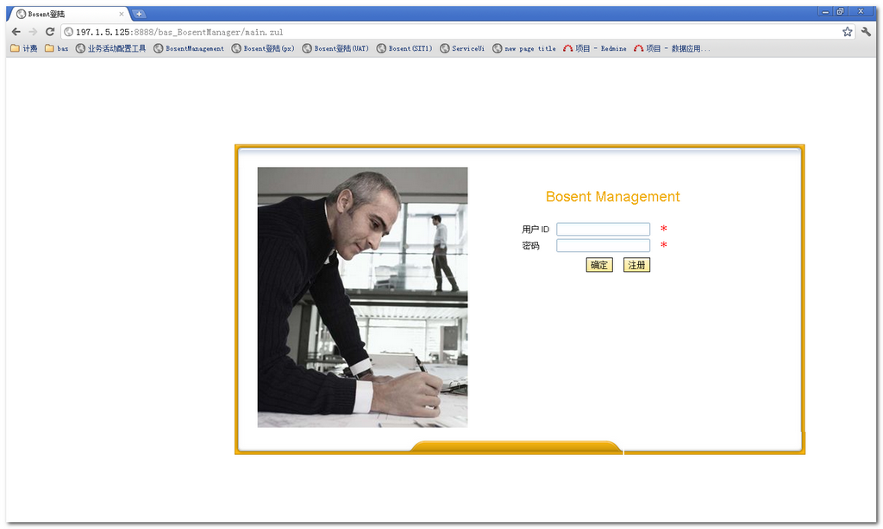

1. 输入用户名admin，密码giantstone，进入以下界面，如图1-1-1：

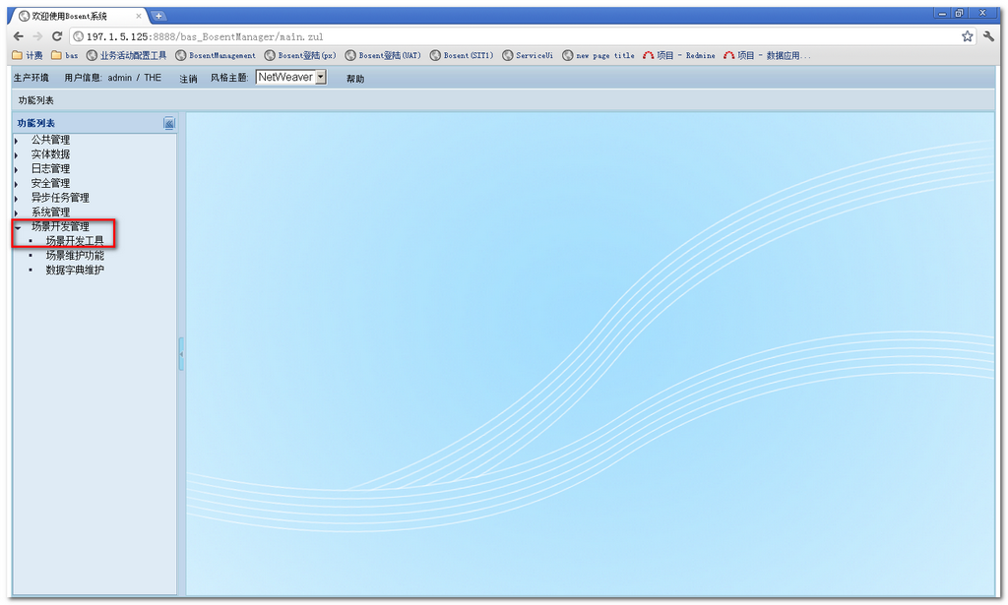

图1-1-1

## 场景开发工具标准模板使用说明

### 开发签约类服务标准模板使用说明

#### 功能描述

标准模板适用于开发不带任何结构体的服务。开发人员可以通过该模板配置业务字段，配置完成后进行查询的展示功能。

#### 录入说明

|  |  |  |  |
| --- | --- | --- | --- |
| 序号 | 录入项 | 是否必输 | 说明 |
| 1 | 服务名称 | 是 | 必输项，该项内容为需要配置的服务名称，是服务的唯一标识 |
| 2 | 比较对象服务名称 | 否 | 当其它场景的服务需要和他进行比较时输入，输入的是要比较的服务的名称（下面有详细说明） |
| 3 | 服务描述 | 否 | 对该服务的功能的简单描述 |
| 4 | 是否解析 | 否 | 该服务入库后是否起作用，相当于开关按钮 |
| 5 | 业务事项 | 否 | 唯一业务字段标识，当客户号和账号字段都为空时，该字段为必输项（下面有详细说明） |
| 6 | 特殊处理类路径 | 否 | 当需要对某个字段的值需要进行特殊处理时，需要调用某个特殊处理类，该输入项为类的路径，非必输项 |
| 7 | 服务操作类型 | 是 | 服务类型的标识，必输项 |
| 8 | 是否对比 | 是 | 该场景是否要和其他的进行对比，当服务类型为修改或删除时才能进行对比 |

比较对象服务名称说明：比如要开发“手机银行签约管理-签约信息修改”和“手机银行签约管理-注销”场景时，他们都需要与“手机银行签约管理-签约”场景做对比。“手机银行签约管理-签约”这个场景调用的服务为addUser，那么在开发“手机银行签约管理-签约信息修改”这个场景时输入的服务名称为updateUser，比较对象服务名称输入为addUser；同样，在开发“手机银行签约管理-注销”场景时调用的服务名称为delete，比较对象服务名称输入addUser。

业务事项字段说明：该字段是业务之间的关联字段。举例说明，在“司法冻结/解冻/修改/查询-司法解冻”场景调用的服务中，服务接口中没有客户号和账号字段。为了让业务在做完业务以后也能用客户号或账号查询到司法解冻这个交易，那么就用接口中的“冻结编号”这个字段作为业务事项字段，那么在后续的业务事项批处理就可以用该字段的值去查询前手交易，进行补录。

#### 服务配置说明

以手机银行签约管理-签约为例开发，首先获取该场景的日志文件，截图如下：

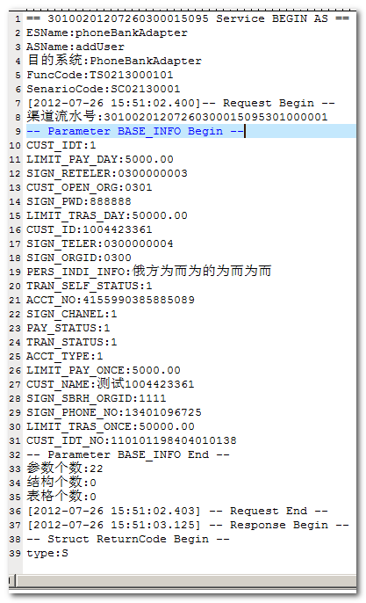

由日志可知，该场景调用的服务名称为addUser，所以找到该服务的接口文档如下截图：

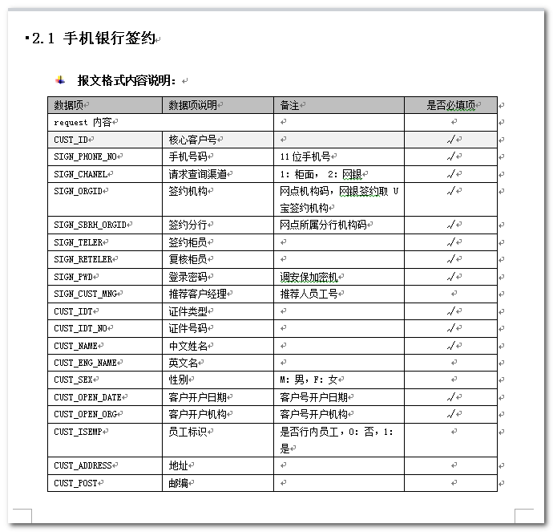

根据接口文档就可以先填入以下内容，如图1-1-2：

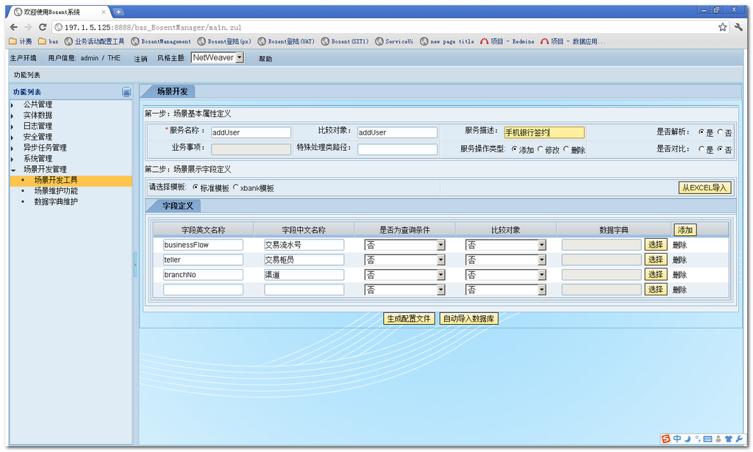

图1-1-2

说明：服务名称填入的是addUser,即是日志截图中“ASName：”之后的服务名称，该场景为签约场景，修改或解约场景需要与之做比较，录入比较对象名称是addUser，服务描述名称为接口文档中对该服务的描述。分析日志可知，需要展示的字段都在基本结构信息里，选择标准模板即可。

为字段添加数据字典，如下图：

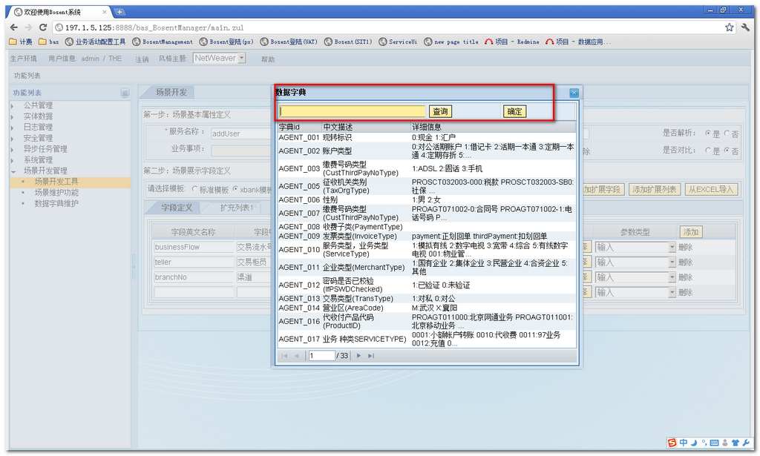

数据字典录入项说明：

|  |  |
| --- | --- |
| 录入项 | 说明 |
| 空白输入框 | 输入数据字典中文描述关键字 |
| 查询按钮 | 通过关键字查询出符合条件的条目 |
| 确定按钮 | 选择选中的条目 |

双击每个条目可以查看详细的字典信息，点击确定按钮以后就可完成数据字典的开发。如下图：

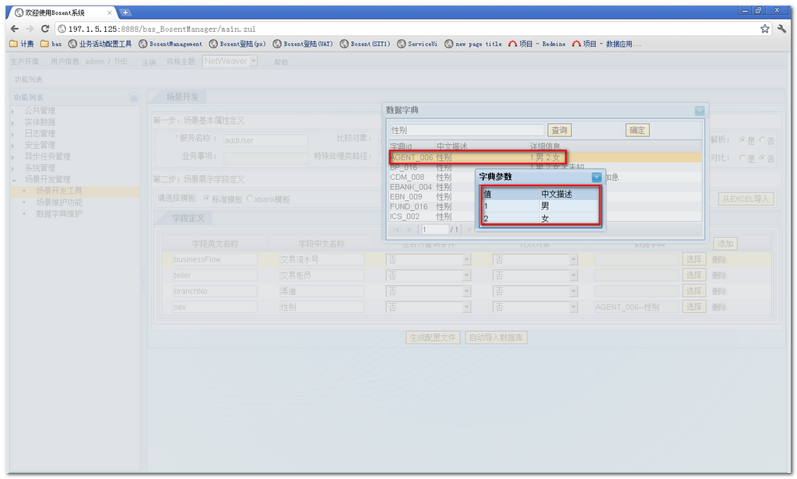

配置完成场景基本属性定义，然后就可以配置字段，根据接口文档，将接口中的必输字段填入页面如下所示：

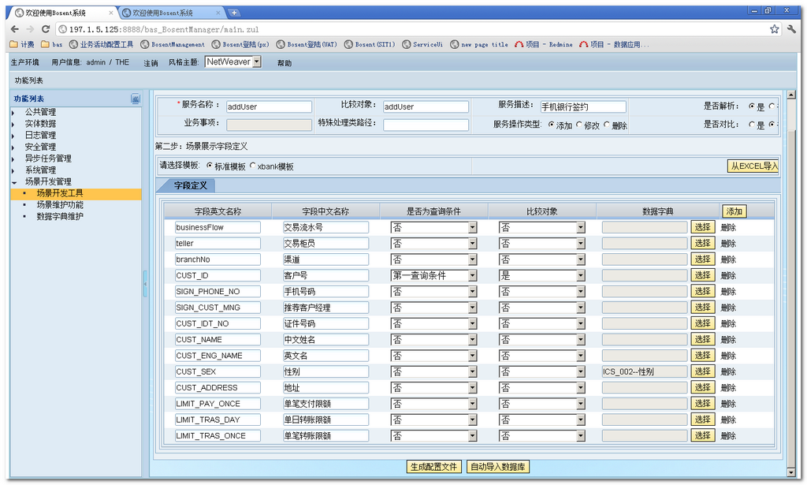

点击生成配置文件按钮，生成配置文件保存到指定目录下，可以使用实体数据将配置文件导入数据库中。如下图所示：

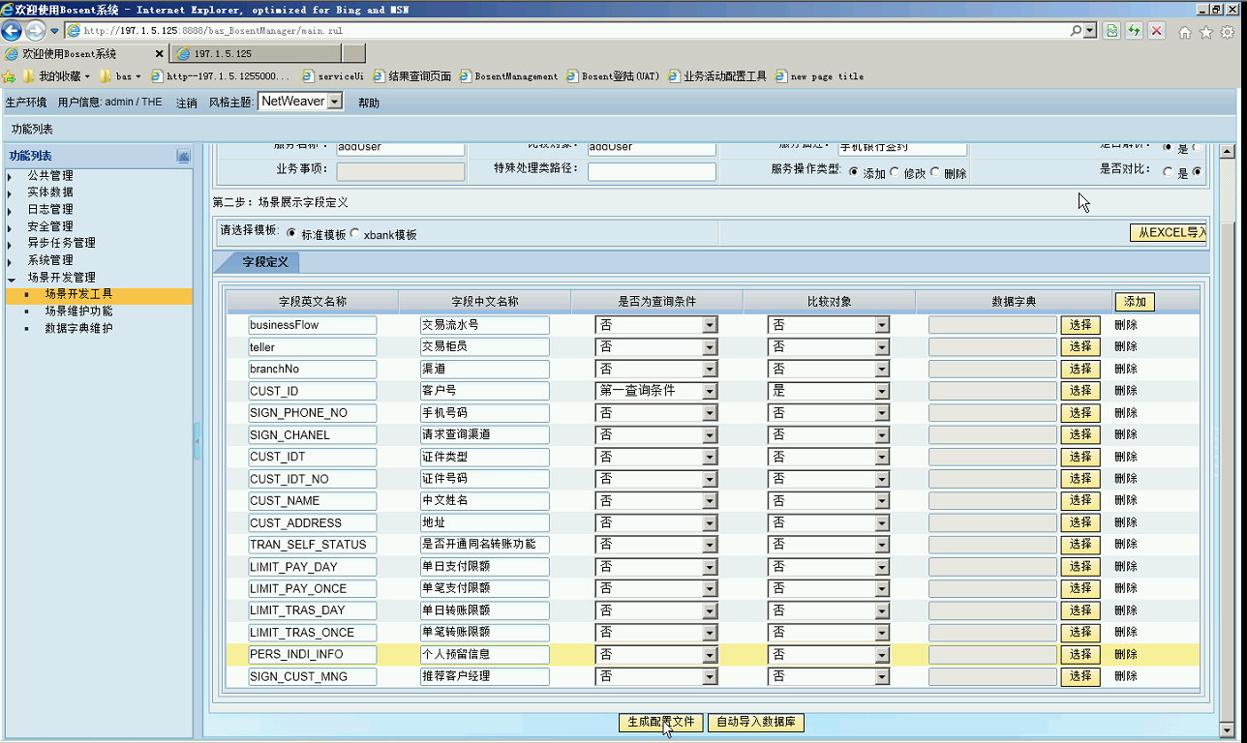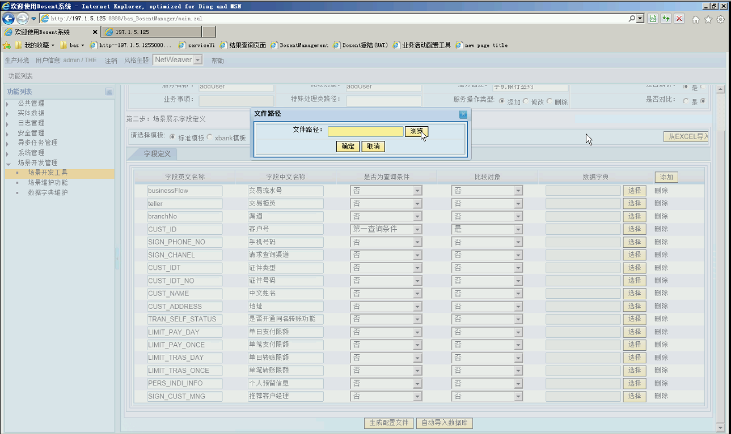

点击自动导入数据库按钮，该服务就配置完成了，如下图所示：

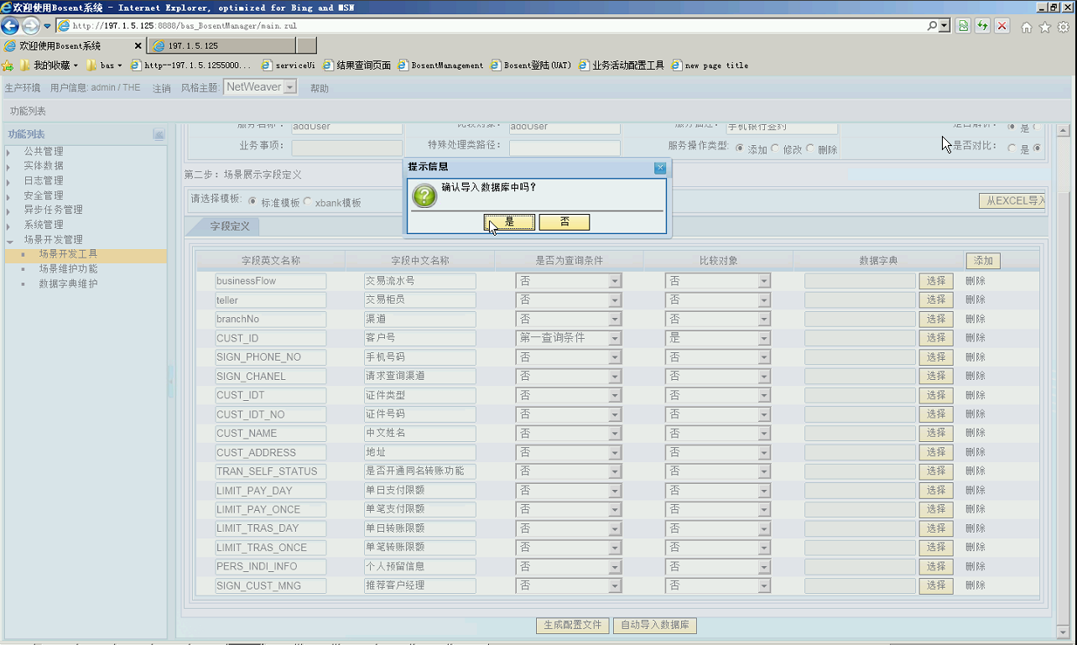

#### 配置完成前台页面展示效果

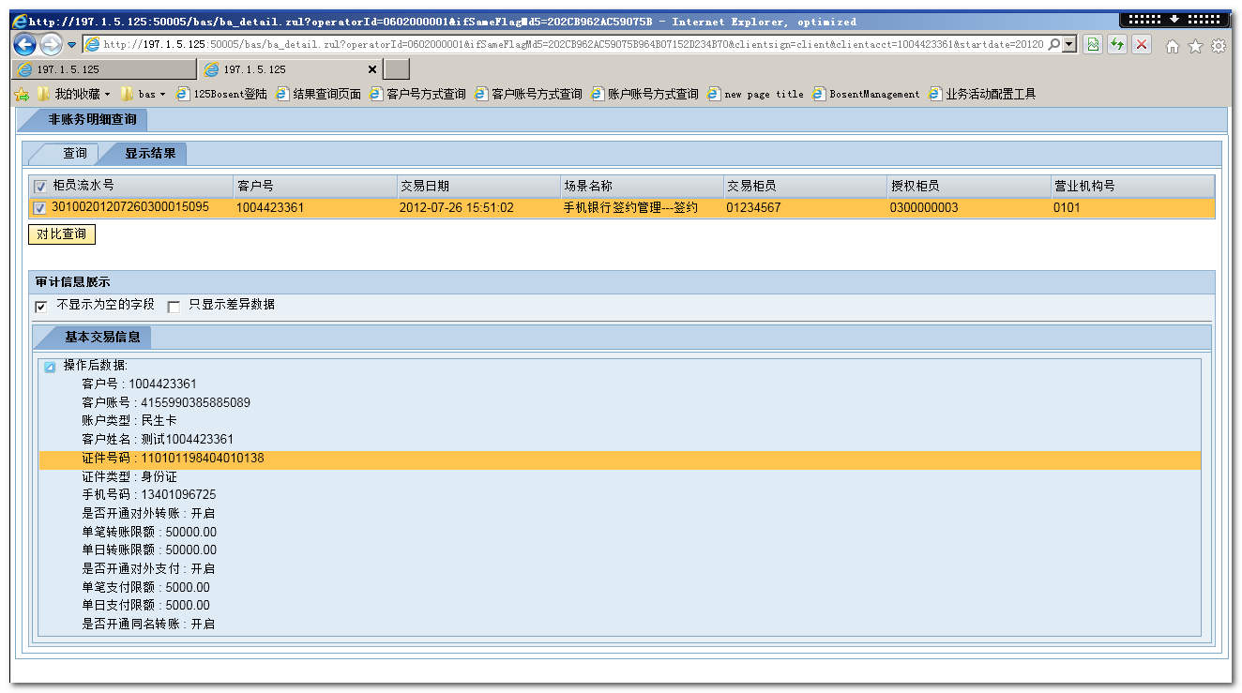

### 开发修改服务标准模版使用说明

#### 功能描述

配置不同渠道的服务基本交易信息，主要体现服务接口和个渠道数据文件，对没有复杂的结构体对象的服务，使用该工具可以快速配置修改服务参数，并可以通过该解约服务参数解析数据文件，获取该服务的交易信息，实现相同的场景不同交易的服务之间的数据差异。（注：可以针对不同的渠道场景开发）。

#### 录入说明

1. 在“比较对象服务名称”中录入之前开发的签约服务名称，是否对比为选择“是”同时满足条件时，获取比较对象名称对应的服务信息，进入服务开发修改功能。如下

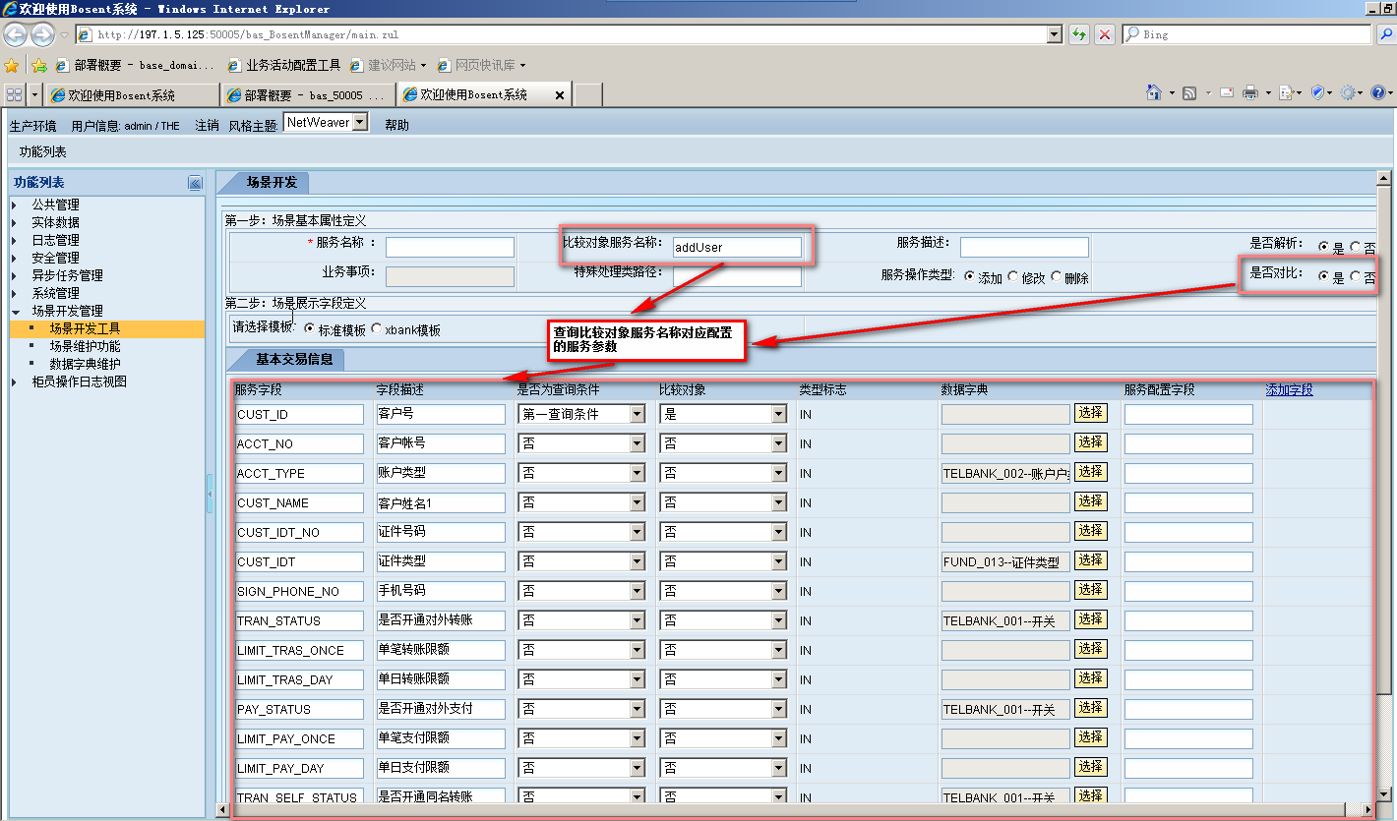

1. 业务活动管理服务开发对应属性说明，如图所示

|  |  |  |  |
| --- | --- | --- | --- |
| 序号 | 录入项 | 是否必输 | 说明 |
| 1 | 服务名称 | 是 | 必输项，该项内容为需要配置的服务名称，是服务的唯一标识 |
| 2 | 比较对象服务名称 | 否 | 当其它场景的服务需要和他进行比较时输入，输入的是要比较的服务的名称（下面有详细说明） |
| 3 | 服务描述 | 否 | 对该服务的功能的简单描述 |
| 4 | 是否解析 | 否 | 该服务入库后是否起作用，相当于开关按钮 |
| 5 | 业务事项 | 否 | 唯一业务字段标识，当客户号和账号字段都为空时，该字段为必输项（下面有详细说明） |
| 6 | 特殊处理类路径 | 否 | 当需要对某个字段的值需要进行特殊处理时，需要调用某个特殊处理类，该输入项为类的路径，非必输项 |
| 7 | 服务操作类型 | 是 | 服务类型的标识，必输项 |
| 8 | 是否对比 | 是 | 该场景是否要和其他的进行对比 |

1. 基本交易信息配置项的说明：如下（注：针对与开发修改服务场景配置分析，在业务活动管理系统中如果需要实现签约和修改之间的对比，主要体现在前台页面中双击该交易信息，可以展现签约和修改后的字段信息差异，这就使得我们在配置修改服务场景时，根据修改服务接口和XBANK数据文件，分拣需要抓取和需要对比的字段）。

|  |  |  |  |
| --- | --- | --- | --- |
| 序号 | 录入项 | 说明 | 是否必输 |
| 1 | 服务字段 | 获取签约服务配置信息字段 | 是 |
| 2 | 字段描述 | 获取签约服务配置信息字段描述 | 否 |
| 3 | 是否为查询对象 | 获取签约服务的选择第一查询条件，选择第二查询条件。（注：如果要实现对比功能，需要注意在配置修改服务时，第一查询条件和第二查询条件相同） | 否 |
| 4 | 比较对象 | 获取比较类型：如果为“是”时，此字段作为操作前后的比较对象 | 否 |
| 5 | 类型标志 | 获取该服务参数出入参标志。（注：主要体现在接口和XBANK数据文件） |  |
| 6 | 数据字典 | 获取签约服务对应的参数（注：存在码表信息的字段） | 否 |
| 7 | 服务配置字段 | 该字段为配置修改服务参数，（注：配置修改服务参数是该服务需要抓取数据和需要对比的参数，如果抓取必须填，且配置的字段参数对应该开发的服务的接口和结合XBANK数据文件，如果服务接口与XBNK数据文件不一致，XBAN数据文件对应的参数优先配置,如果开发修改服务在数不在签约服务配置信息中，可以在基本交易信息中添加该字段） | 否 |

#### 服务配置说明

1. 配置“服务名称”为修改服务名称，“服务描述”为对应修改服务描述。(注：服务“操作类型”为修改)。

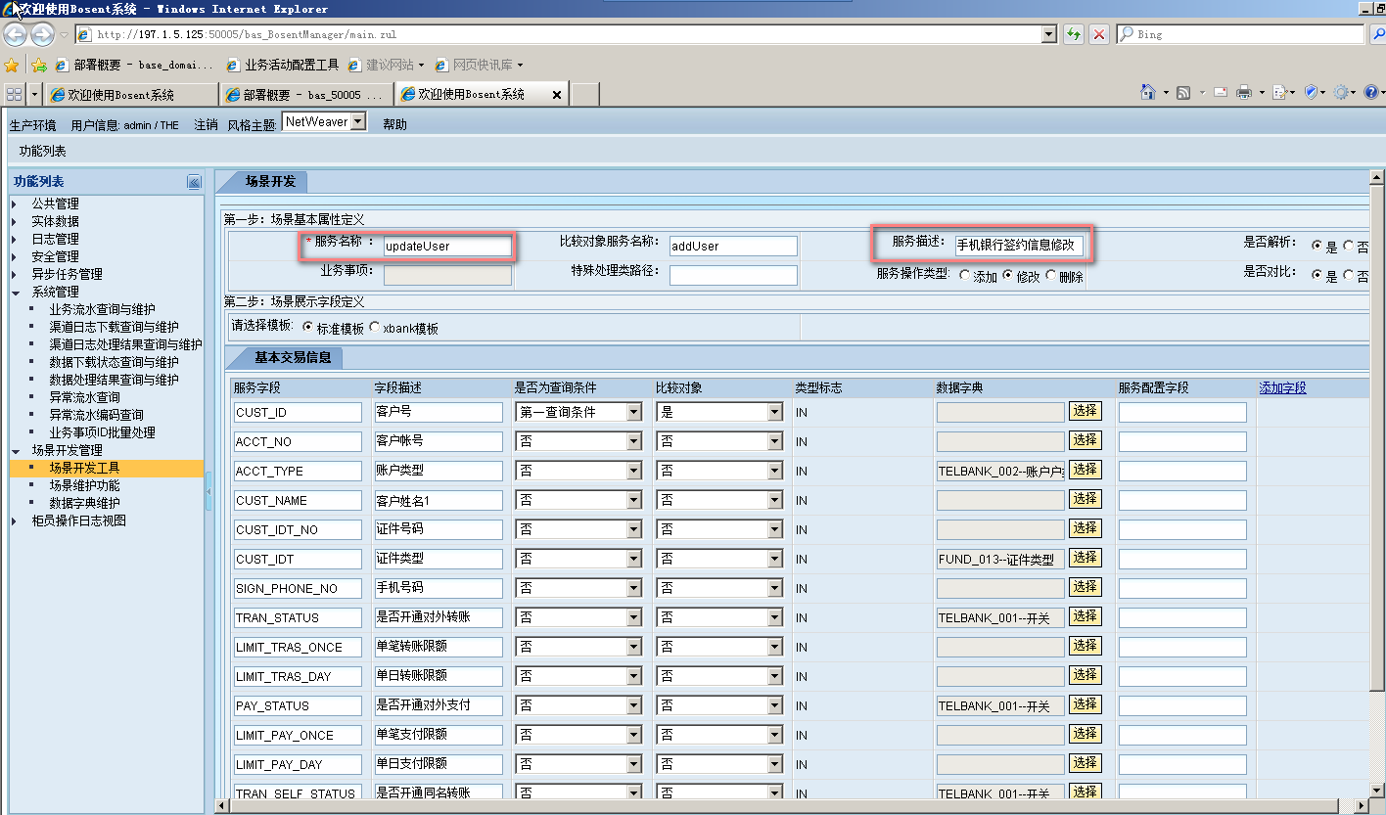

1. 在配置交易基本信息配置说明（注：需要区分接口和XBANK数据文件）：
   1. 如下为修改服务的接口类型字段：

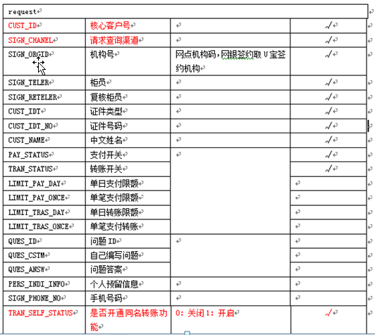

* 1. 如下为修改服务对应的XBANK数据文件

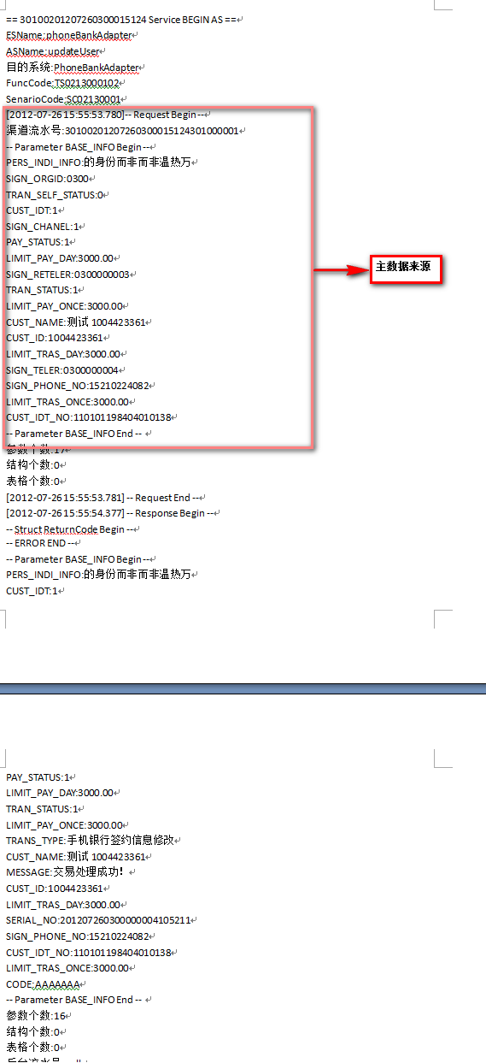

* 1. 根据修改服务接口和XBANK数据文件，分拣需要抓取和对比的字段(注：如需要对比，且该字段在签约服务信息中已配置，可以在服务配置字段列表中填入修改服务对应的字段，字段与XBANK数据文件的字段名相同，如果不存在可以添加新的服务配置字段)，提醒在配置服务对应的字段时需要注意：是否为查询条件和比较对象需要与签约的配置相同。
     1. 在查询结果结构体中配置需要抓取和需要作对比的服务参数：（注：不需要对比或者不需要抓取，“服务配置字段”为空，如果“服务配置字段”已配置，且不在该服务接口和XBANK数据文件时，前台页面展示显示为空，能显示交易前的服务交易信息）。

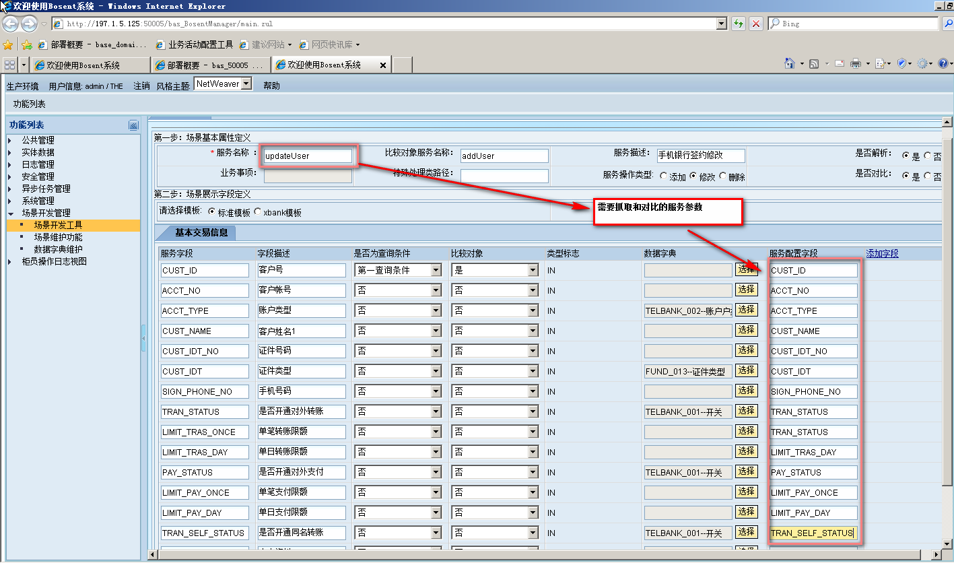

* + 1. 在配置修改服务服务参数时，如果查询的签约信息中没有对应需要抓取的服务字段，可以再修改配置工具中添加新的服务字段（可见修改服务接口和XBANK数据文件中的“机构号：SIGN_ORGID”,对应填入服务配置字段）。截图如下，

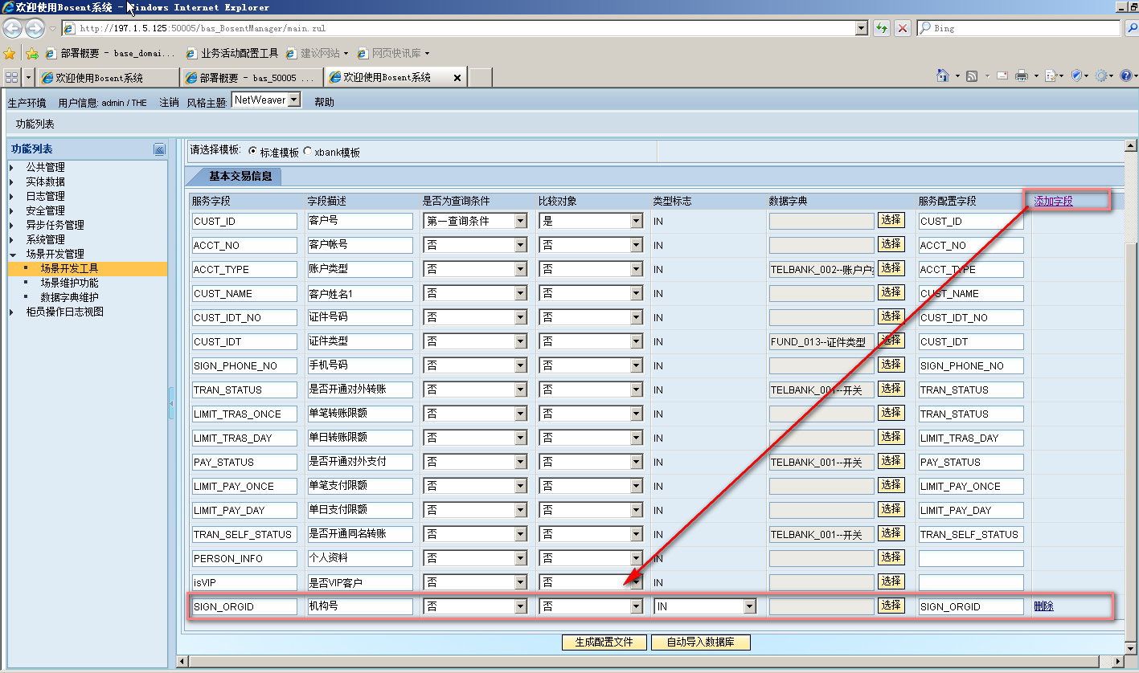

* 1. 在配置服务参数时，如果接口参数中的字段存在码表信息，如下：



* + 1. 需要在开发服务参数时添加服务字段的码表信息，如下：

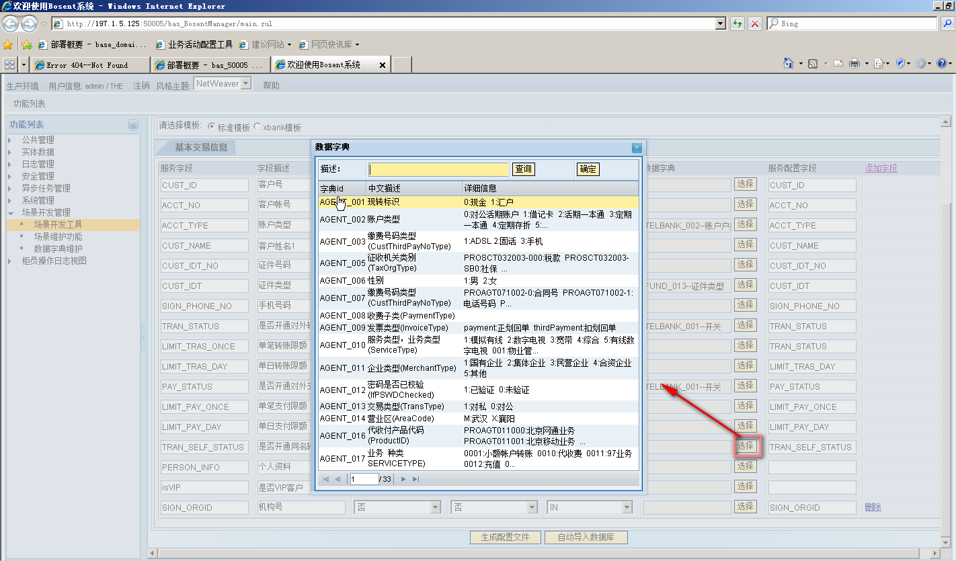

* + 1. 在描述中录入查询条件：如“开关”，点击查询获得查询结果。

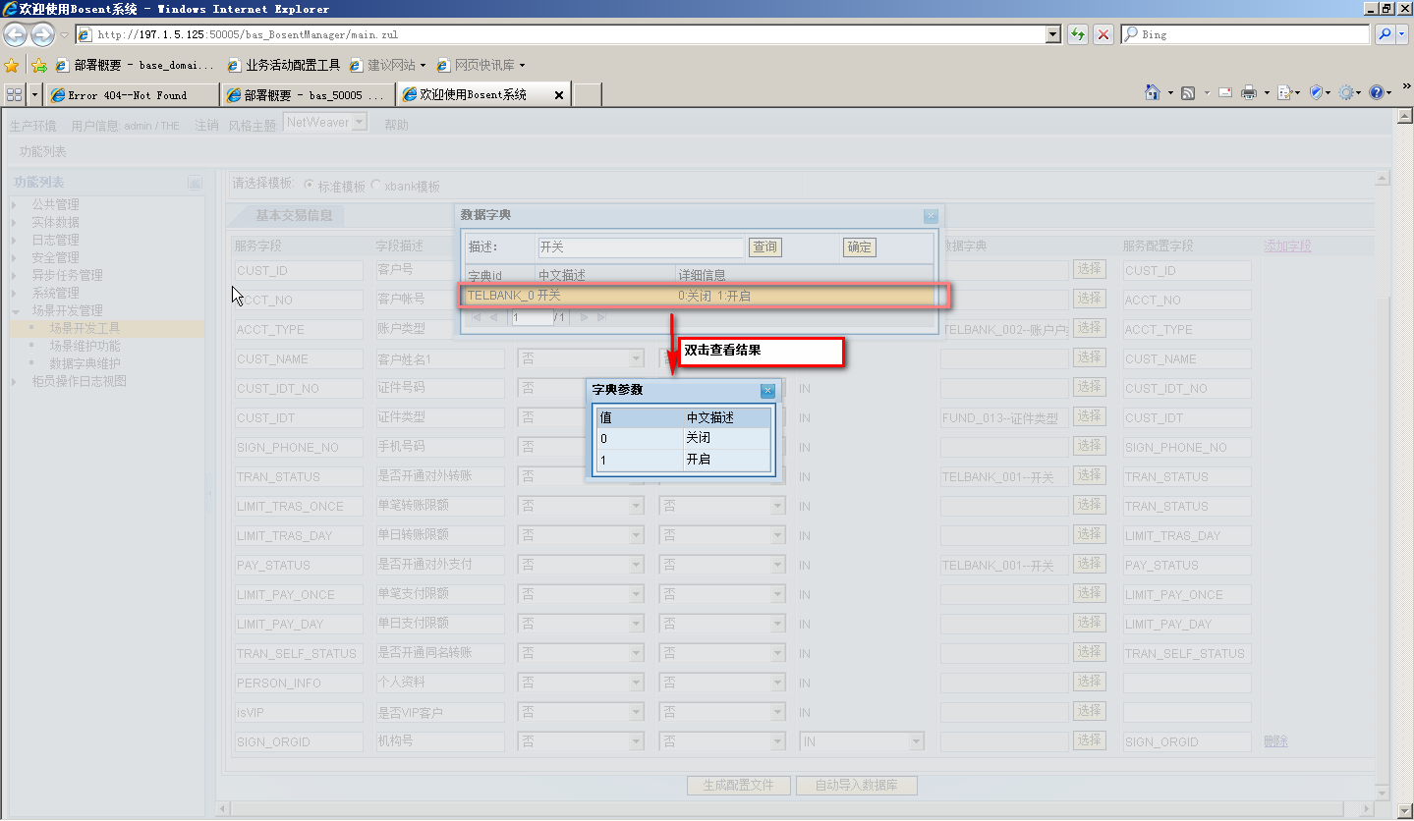

* + 1. 点击“确定按钮”，获得服务参数对应的码表信息

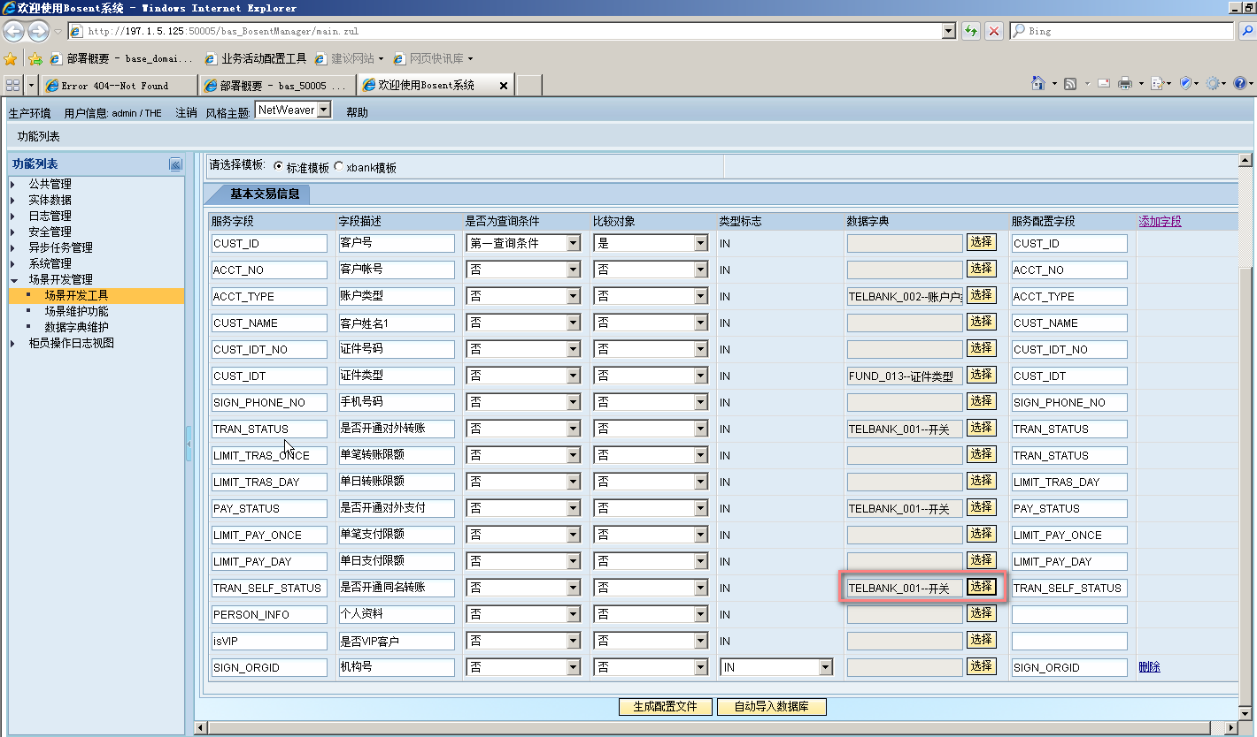

* 1. 修改服务配置完成时，可以生产配置文件或者直接导入数据库
     1. 生成配置文件方法：如下

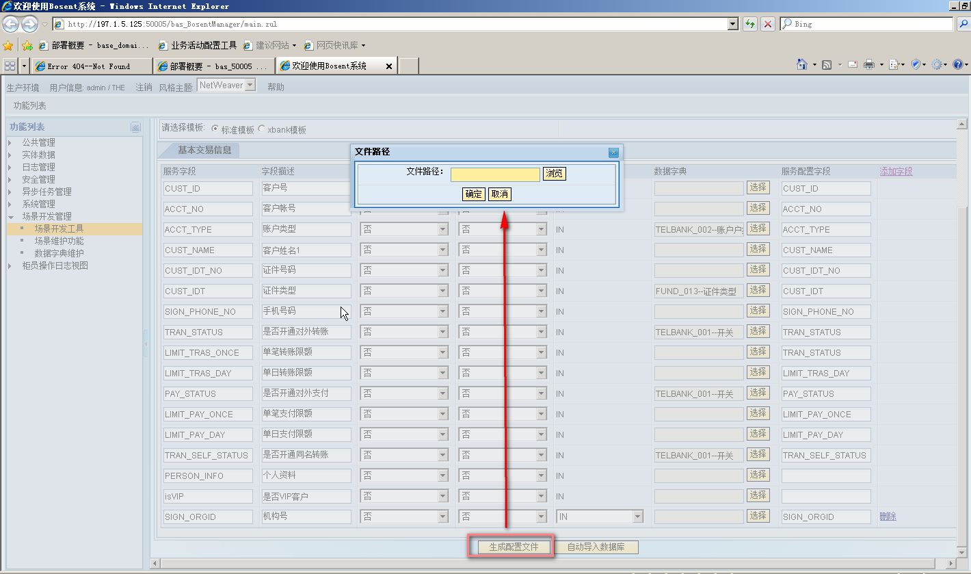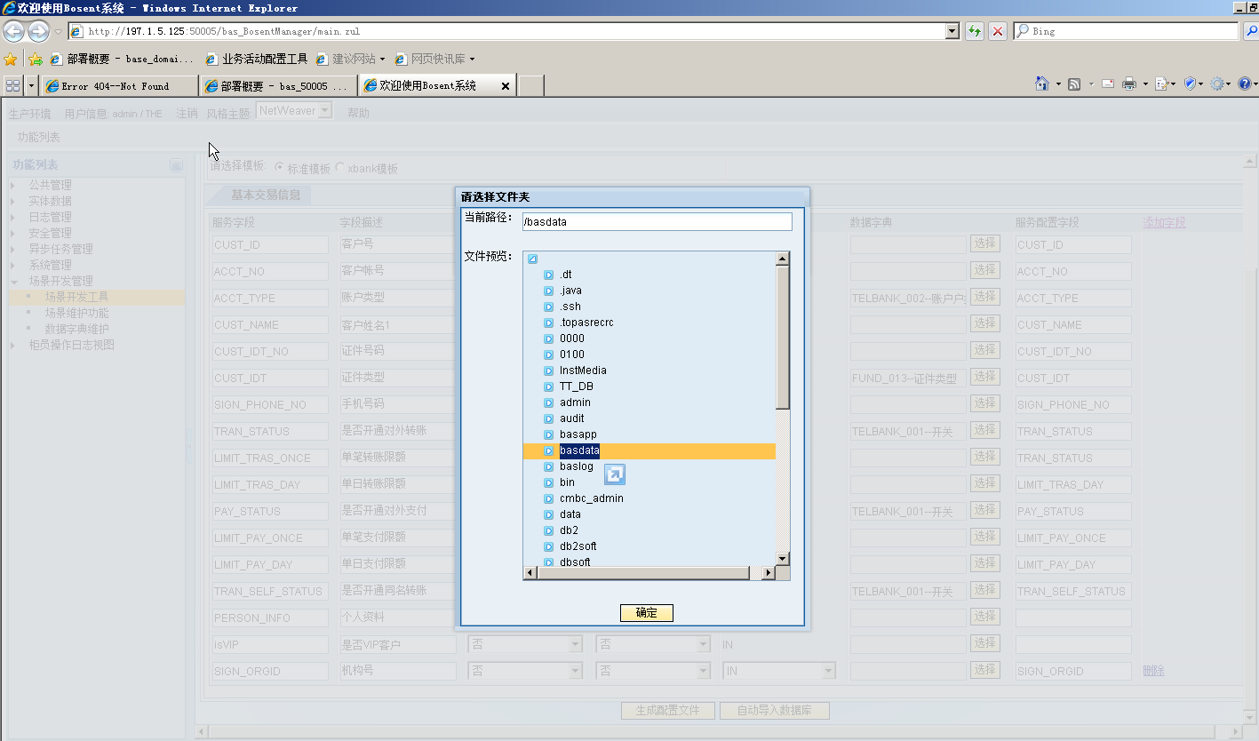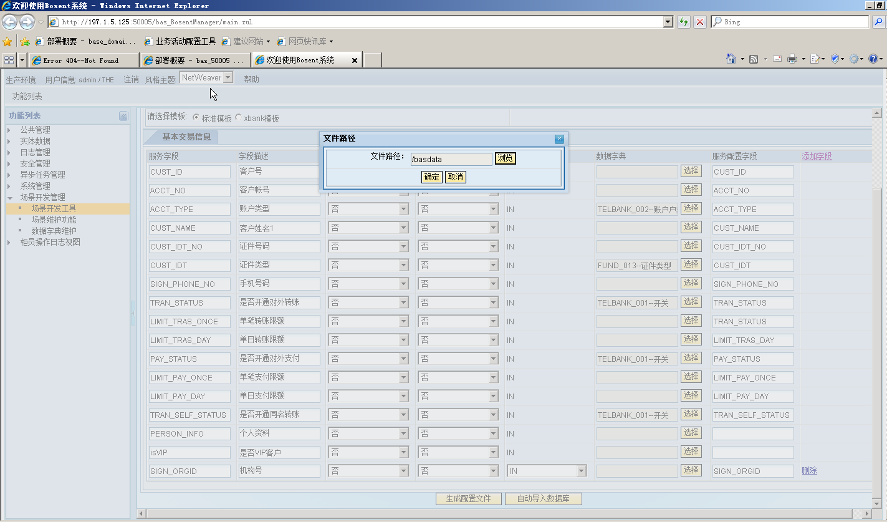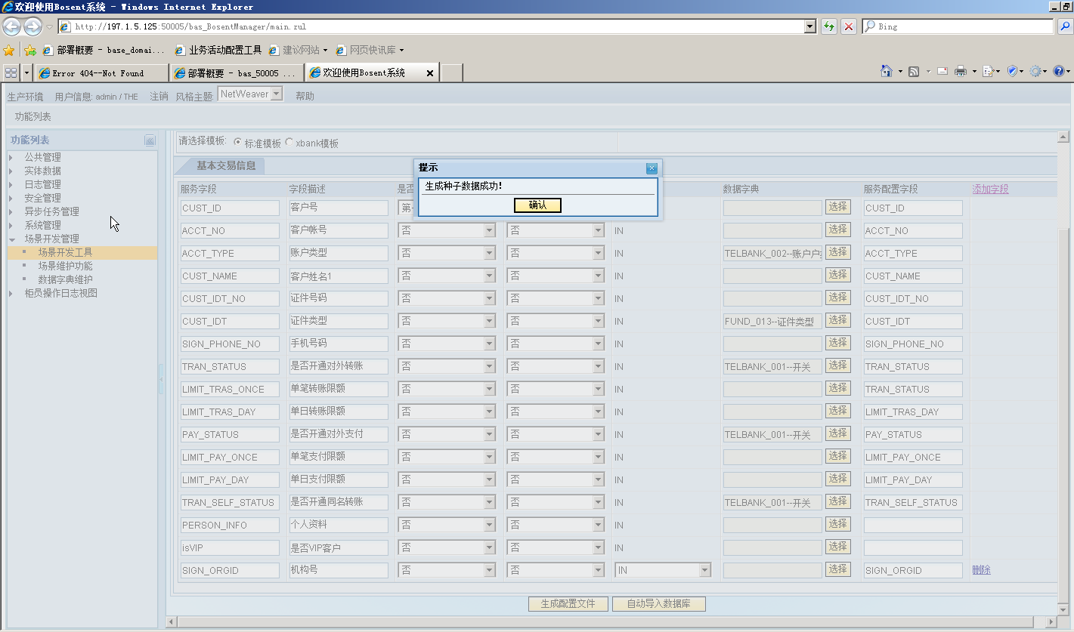

* + 1. 直接导入数据库：如下

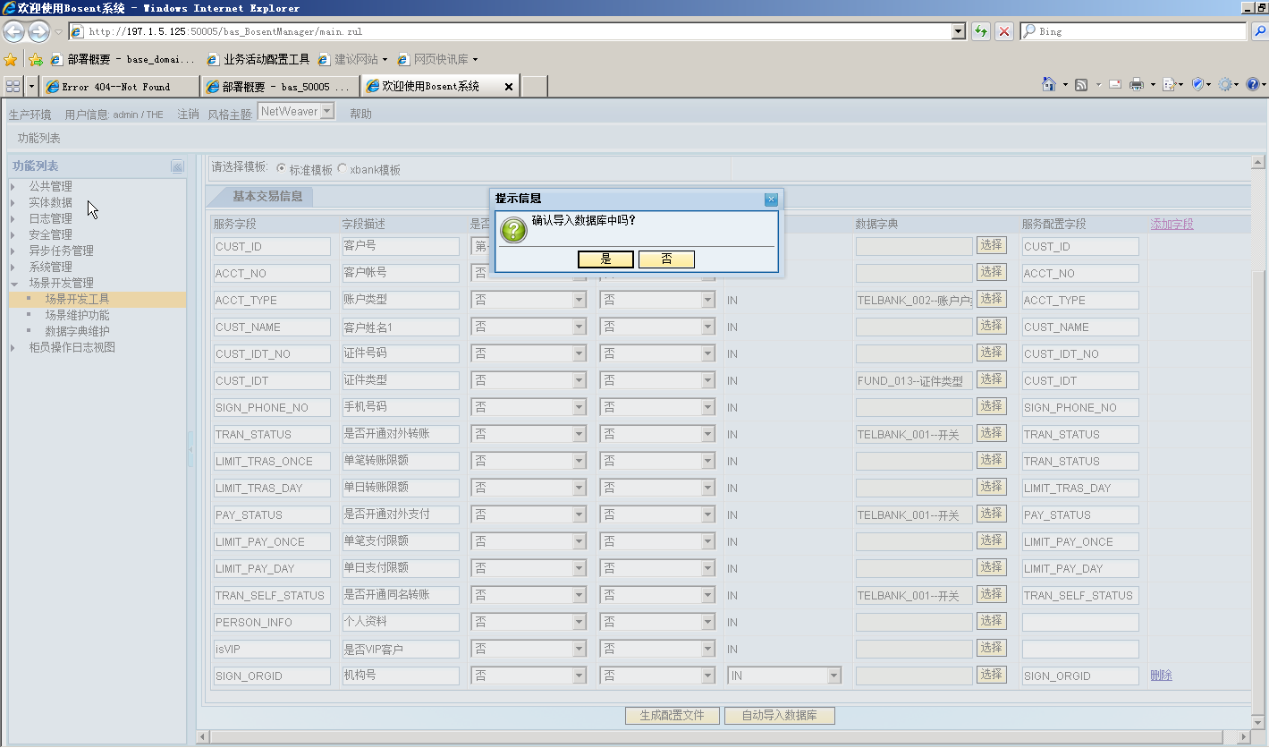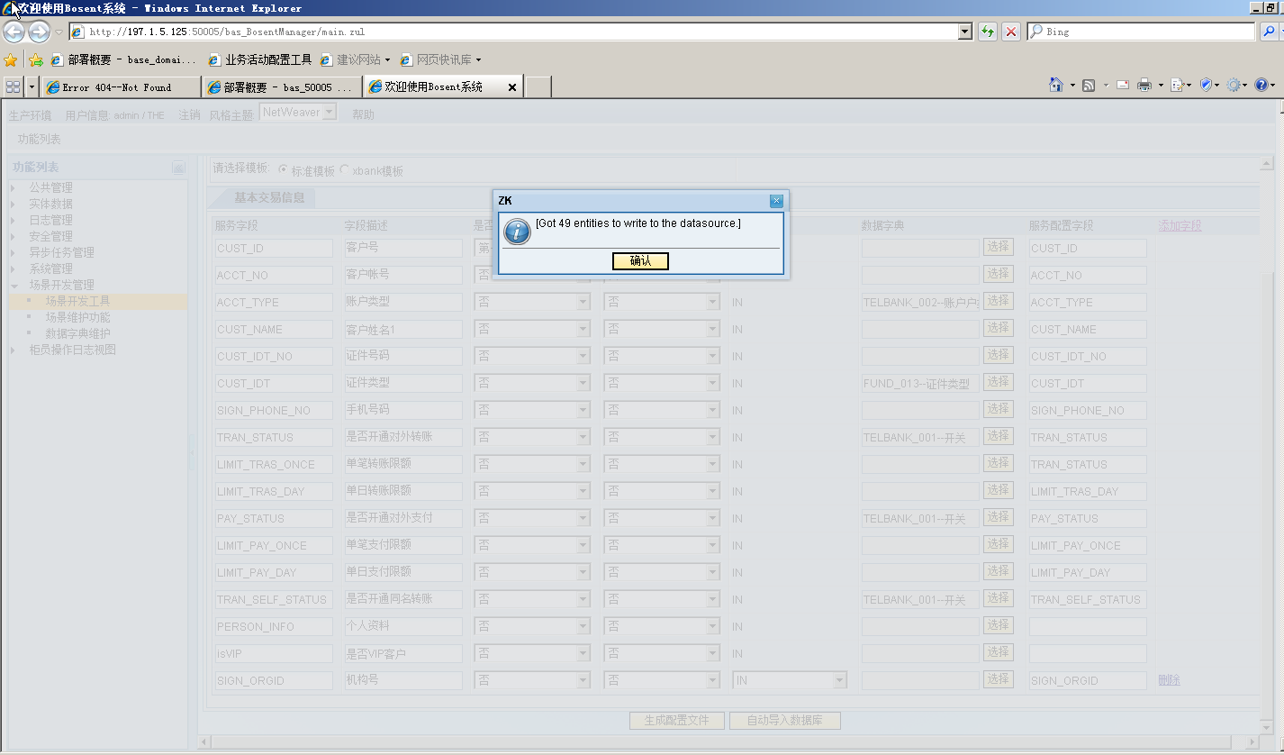

#### 配置完成前台页面展示效果

解析XBANK数据文件后，前台显示如图：（注：在配置修改服务时，在配置服务字段中如果漏配置，测配置修改服务参数不生效，新增服务参数也同样不生效。）

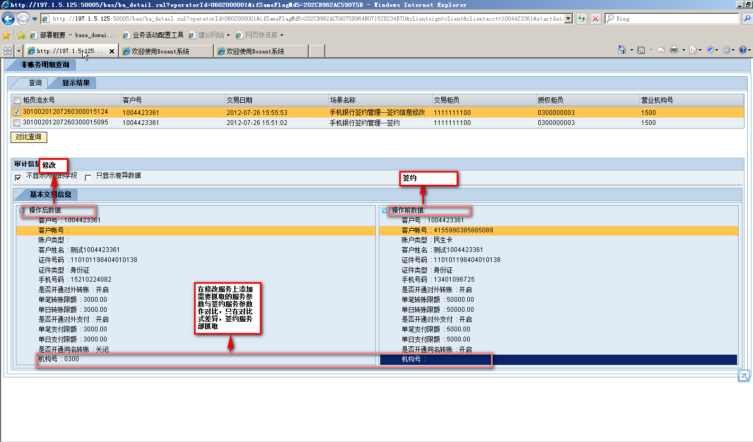

### 开发解约服务标准模板使用说明

#### 功能描述

配置不同渠道的服务基本交易信息，主要体现服务接口和个渠道数据文件，对没有复杂的结构体对象的服务，使用该工具可以快速配置修改服务参数，并可以通过该解约服务参数解析数据文件，获取该服务的交易信息，实现相同的场景不同交易的服务之间的数据差异。（注：可以针对不同的渠道场景开发）。

#### 录入说明

1. 在“比较对象服务名称”中录入之前开发的签约服务名称，是否对比为选择“是”同时满足条件时，获取比较对象名称对应的服务信息，进入服务开发修改功能。如下



1. 业务活动管理服务开发对应属性说明，如图所示

|  |  |  |  |
| --- | --- | --- | --- |
| 序号 | 录入项 | 是否必输 | 说明 |
| 1 | 服务名称 | 是 | 必输项，该项内容为需要配置的服务名称，是服务的唯一标识 |
| 2 | 比较对象服务名称 | 否 | 当其它场景的服务需要和他进行比较时输入，输入的是要比较的服务的名称（下面有详细说明） |
| 3 | 服务描述 | 否 | 对该服务的功能的简单描述 |
| 4 | 是否解析 | 否 | 该服务入库后是否起作用，相当于开关按钮 |
| 5 | 业务事项 | 否 | 唯一业务字段标识，当客户号和账号字段都为空时，该字段为必输项（下面有详细说明） |
| 6 | 特殊处理类路径 | 否 | 当需要对某个字段的值需要进行特殊处理时，需要调用某个特殊处理类，该输入项为类的路径，非必输项 |
| 7 | 服务操作类型 | 是 | 服务类型的标识，必输项 |
| 8 | 是否对比 | 是 | 该场景是否要和其他的进行对比 |

1. 基本交易信息配置项的说明：如下（注：针对与开发节约服务场景配置分析，在业务活动管理系统中如果需要实现签约与解约、修改与解约之间的对比，主要体现在前台页面中双击该交易信息，可以展现服务字段信息差异，这就使得我们在配置解约服务场景时，根据解约服务接口和XBANK数据文件，分拣需要抓取和需要对比的字段）。

|  |  |  |  |
| --- | --- | --- | --- |
| 序号 | 录入项 | 说明 | 是否必输 |
| 1 | 服务字段 | 获取签约服务配置信息字段 | 是 |
| 2 | 字段描述 | 获取签约服务配置信息字段描述 | 否 |
| 3 | 是否为查询对象 | 获取签约服务的选择第一查询条件，选择第二查询条件。（注：如果要实现对比功能，需要注意在配置修改服务时，第一查询条件和第二查询条件相同） | 否 |
| 4 | 比较对象 | 获取比较类型：如果为“是”时，此字段作为操作前后的比较对象 | 否 |
| 5 | 类型标志 | 获取该服务参数出入参标志。（注：主要体现在接口和XBANK数据文件） |  |
| 6 | 数据字典 | 获取签约服务对应的参数（注：存在码表信息的字段） | 否 |
| 7 | 服务配置字段 | 该字段为配置修改服务参数，（注：配置修改服务参数是该服务需要抓取数据和需要对比的参数，如果抓取必须填，且配置的字段参数对应该开发的服务的接口和结合XBANK数据文件，如果服务接口与XBNK数据文件不一致，XBAN数据文件对应的参数优先配置,如果开发修改服务在数不在签约服务配置信息中，可以在基本交易信息中添加该字段） | 否 |

#### 服务配置说明

1. 解约服务名称，“服务描述”为对应解约服务描述。(注：服务“操作类型”为删除)。

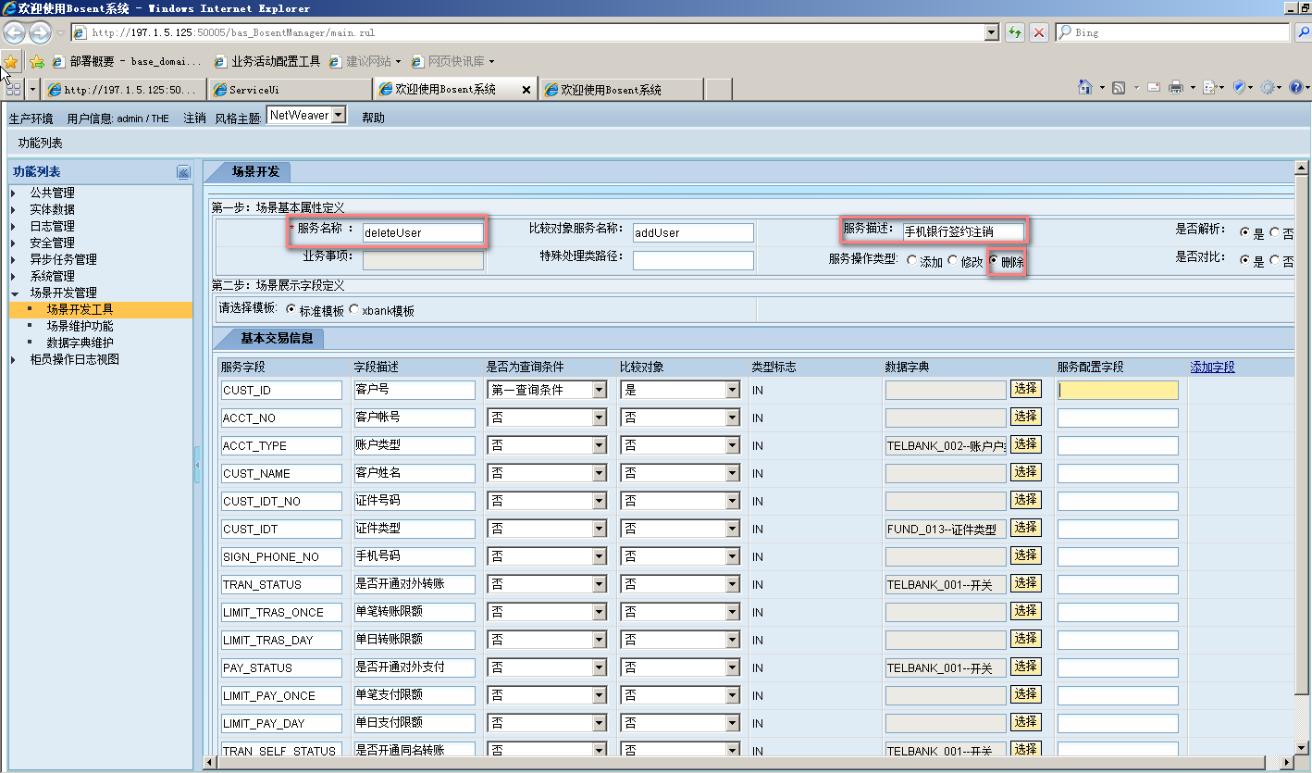

1. 在配置交易基本信息配置说明（注：需要区分接口和XBANK数据文件）：
   1. 改服务的接口类型字段：

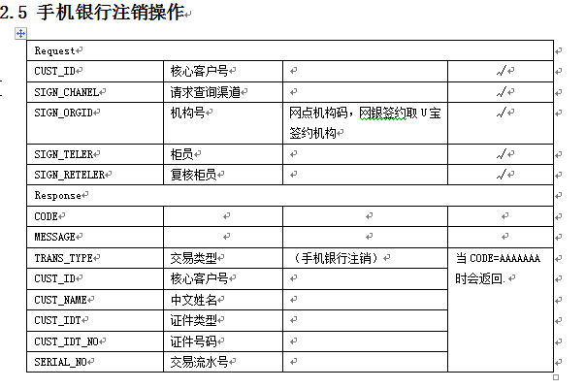

* 1. 如下为修改服务对应的XBANK数据文件

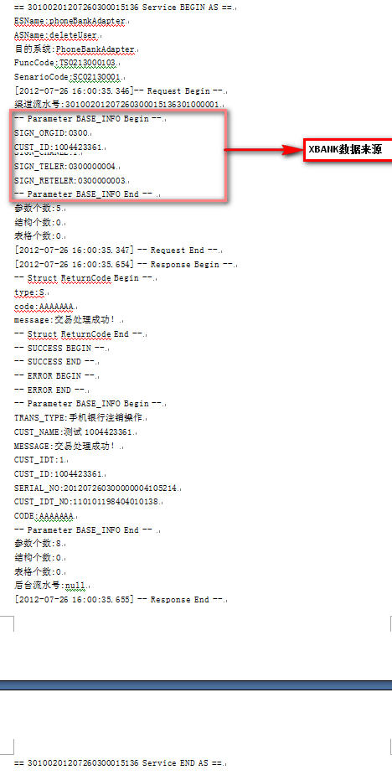

* 1. 根据解约接口和XBANK数据文件，分拣需要抓取和对比的字段(注：如需要对比，且该字段在签约服务信息中已配置，可以在服务配置字段列表中录入解约服务对应的字段，字段与XBANK数据文件的字段名相同，如果不存在可以添加新的服务配置字段)，提醒在配置服务对应的字段时需要注意：是否为查询条件和比较对象需要与签约的配置相同。
     1. 在查询结果结构体中配置需要抓取和需要作对比的服务参数：（注：不需要对比或者不需要抓取，“服务配置字段”为空，如果“服务配置字段”已配置，且不在该服务接口和XBANK数据文件时，前台页面展示显示为空，能显示前手交易的服务交易信息）

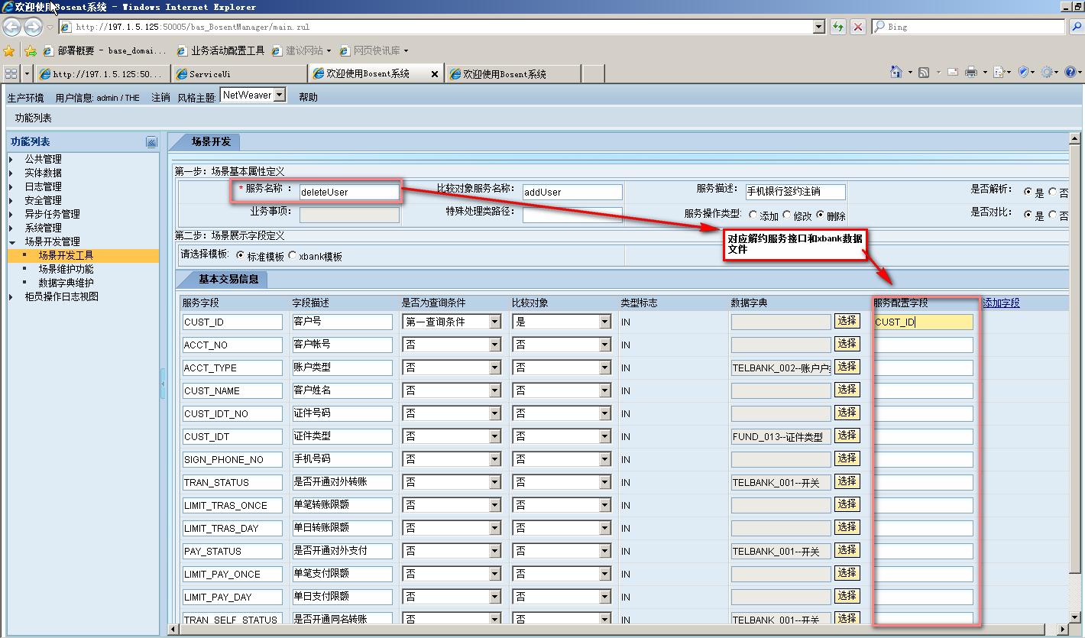

* + 1. 在配置解约服务服务参数时，如果查询的签约信息中没有对应需要抓取的服务字段，可以在修改配置工具中添加新的服务字段（可见解约服务接口和XBANK数据文件中的“机构号：SIGN_ORGID”,对应填入服务配置字段）。截图如下，

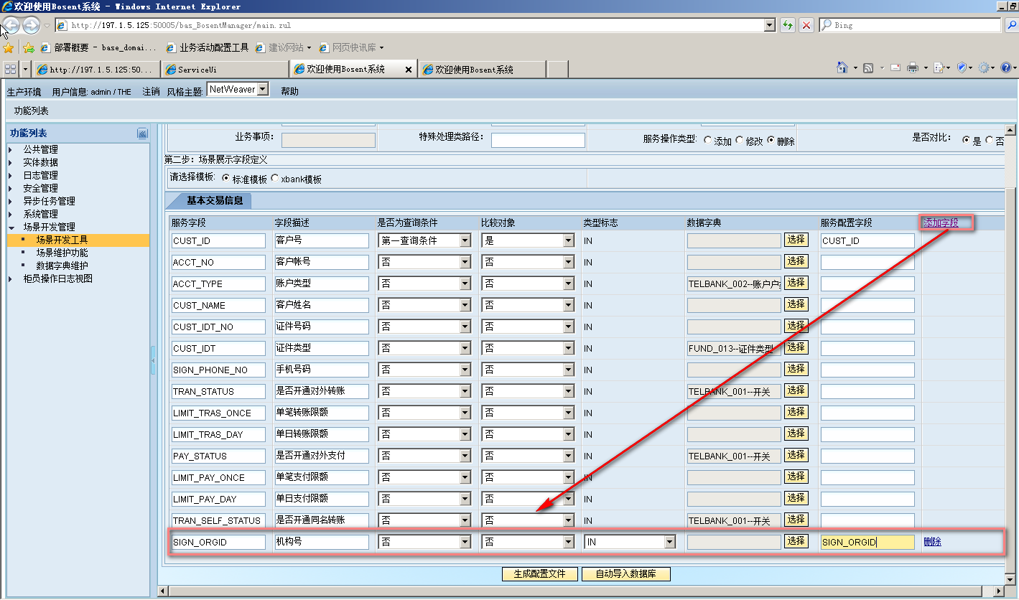

* 1. 在配置服务参数时，如果接口参数中的字段存在码表信息，（参考修改服务配置）。



* + 1. 需要在开发服务参数时添加服务字段的码表信息，如下：



* + 1. 在描述中录入查询条件：如“开关”，点击查询获得查询结果。



* + 1. 点击“确定按钮”，获得服务参数对应的码表信息



* 1. 解约服务配置完成时，可以生产配置文件或者直接导入数据库
     1. 生成配置文件方法：如下

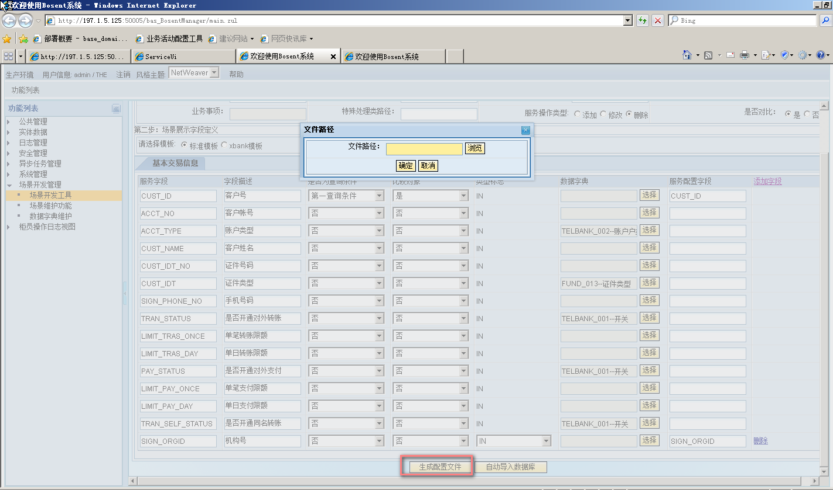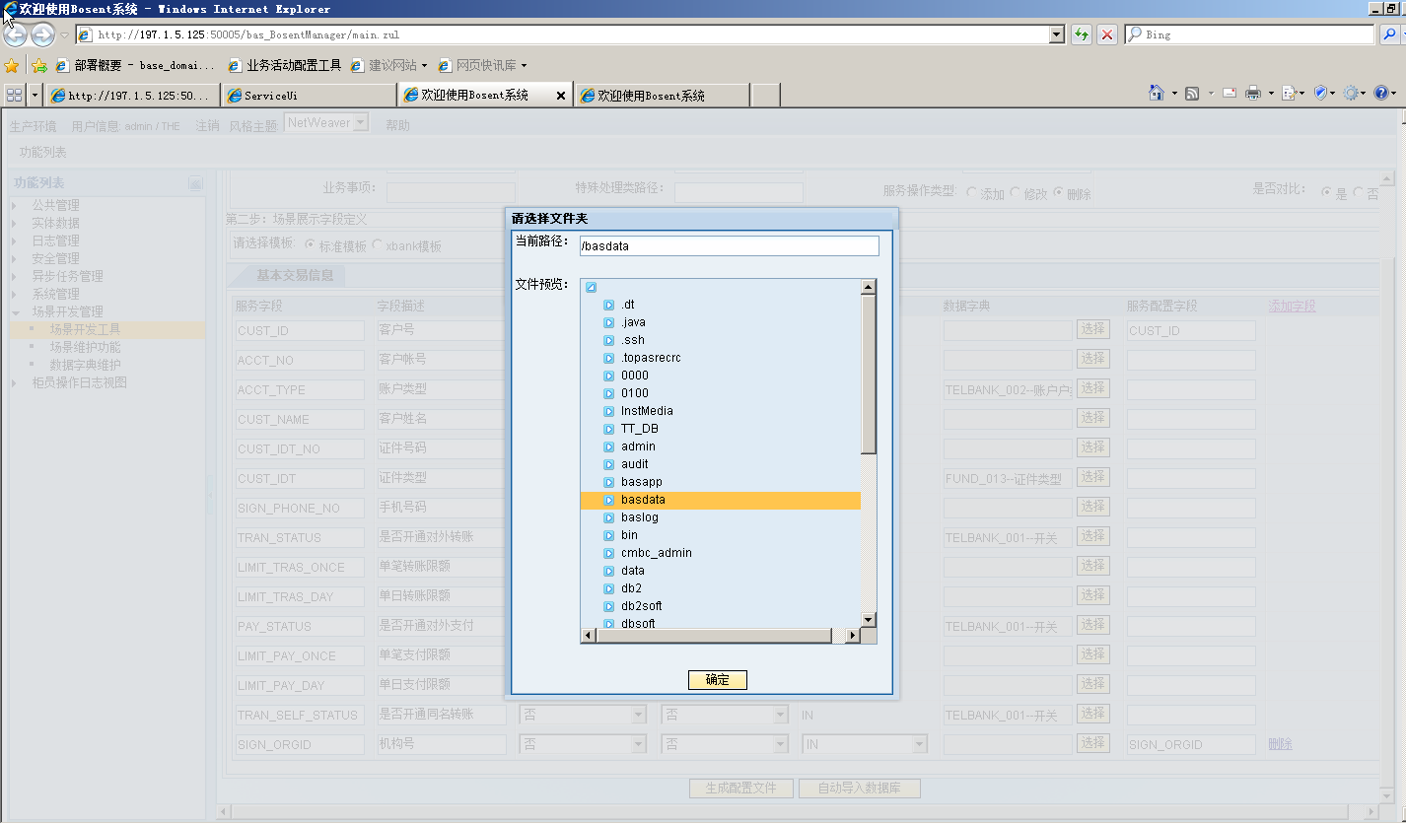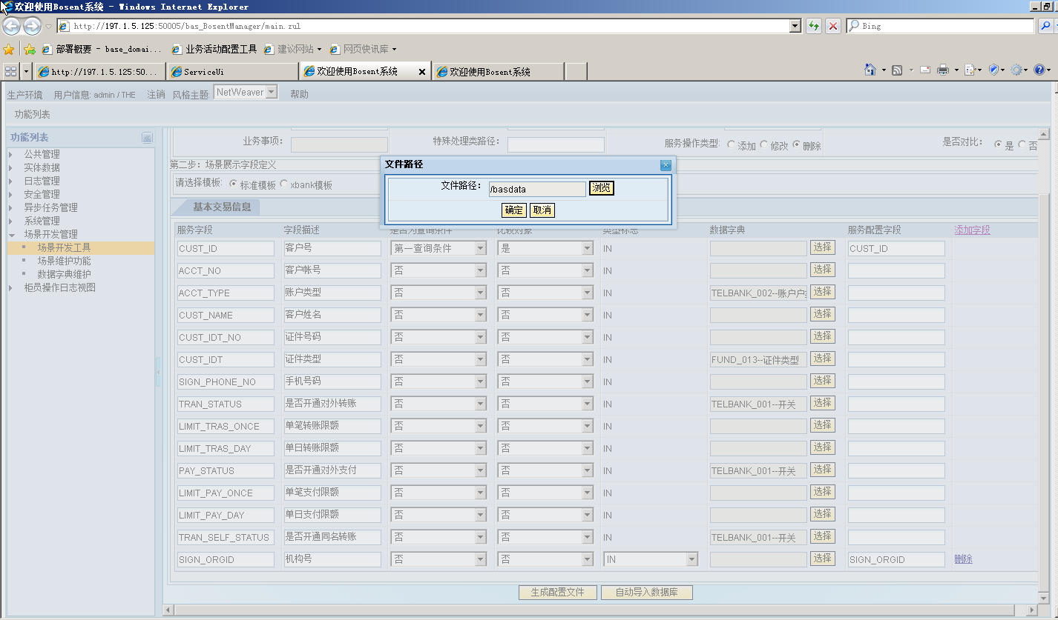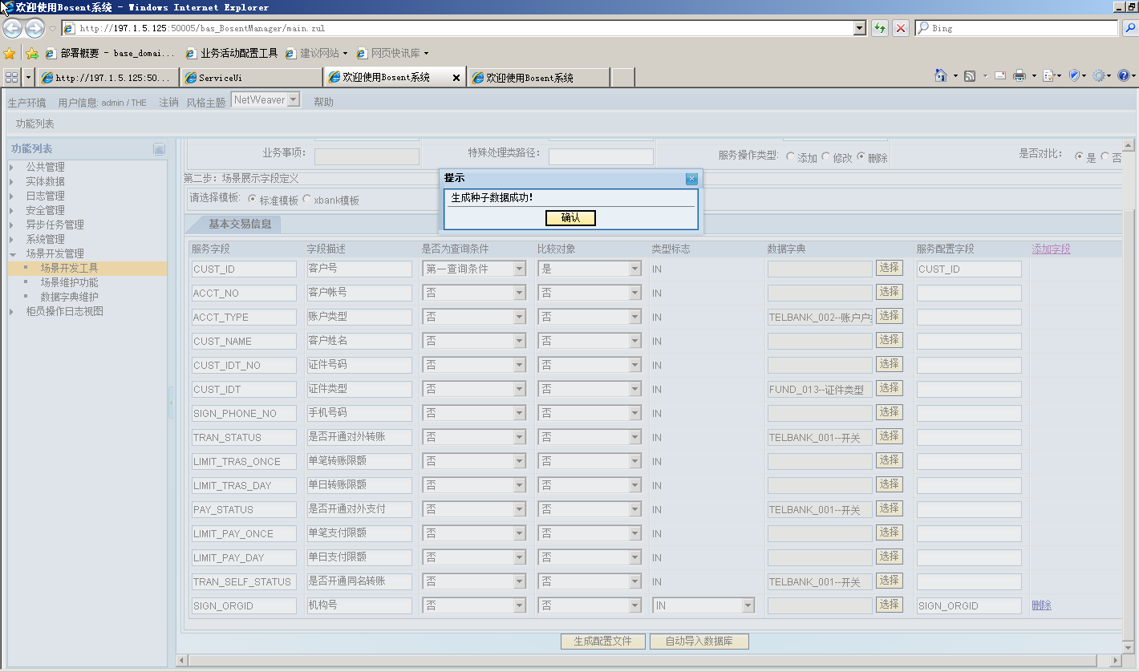

* + 1. 直接导入数据库：如下

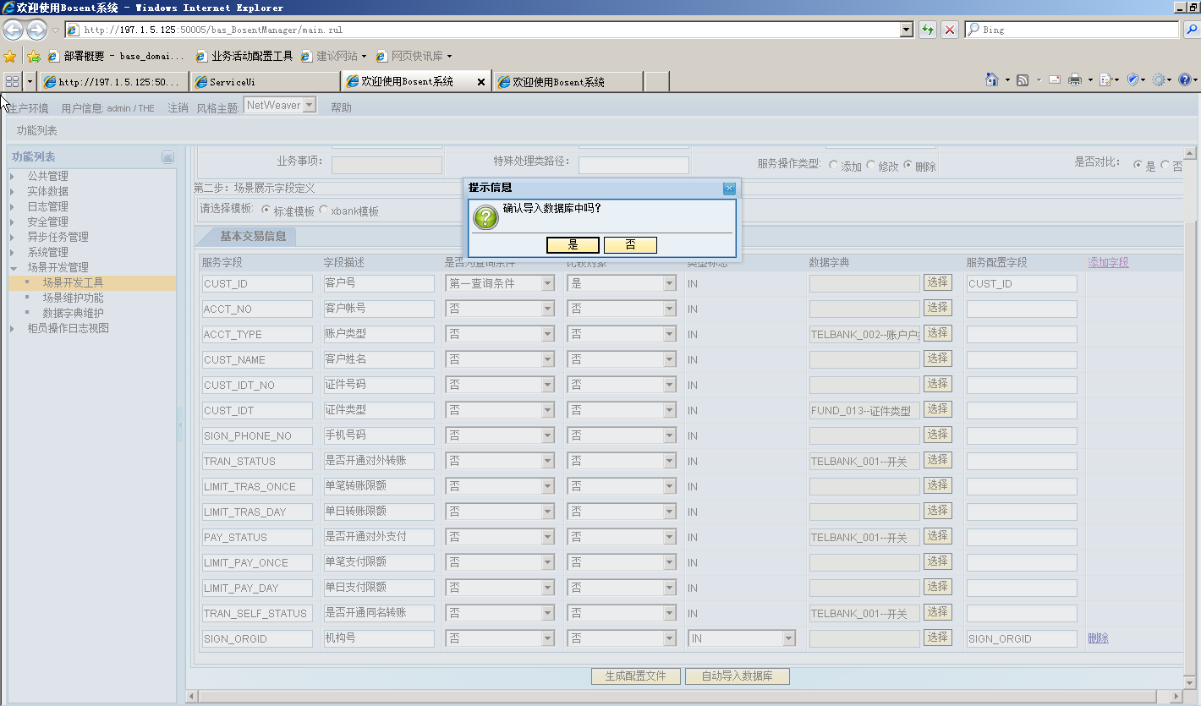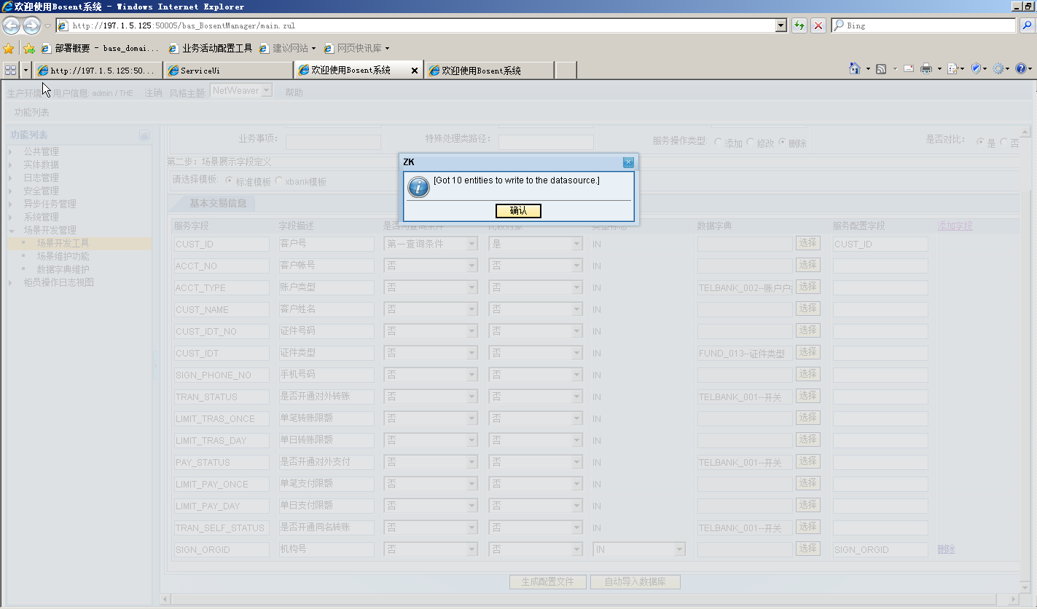

#### 配置完成前台页面展示效果

解析XBANK数据文件后，前台显示如图：（注：在配置解约服务时，在配置服务字段中如果漏配置，侧配置解约服务参数不生效，新增服务参数也同样不生效。）

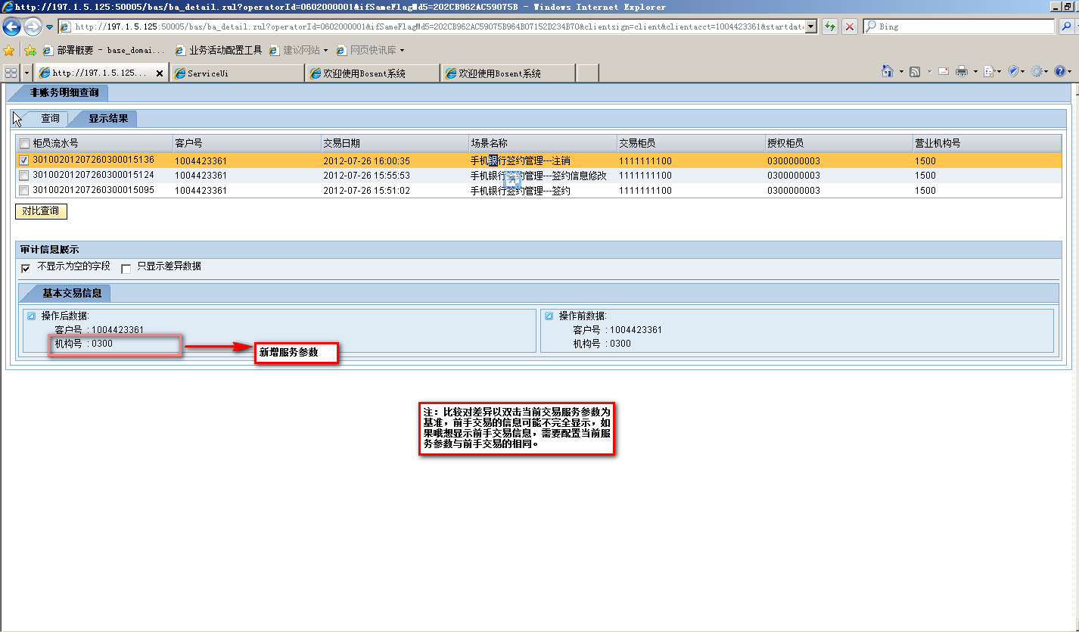

## 场景开发工具XBANK2.0模板使用说明

### 开发签约类服务XBANK模板说明

#### 功能描述

XBANK模板适用于开发接口中含有结构体的服务。开发人员可以通过该模板配置业务字段，配置完成后进行查询的展示功能。

#### 配置XBANK基本交易信息

点击选择Xbank模板后，如图所示：

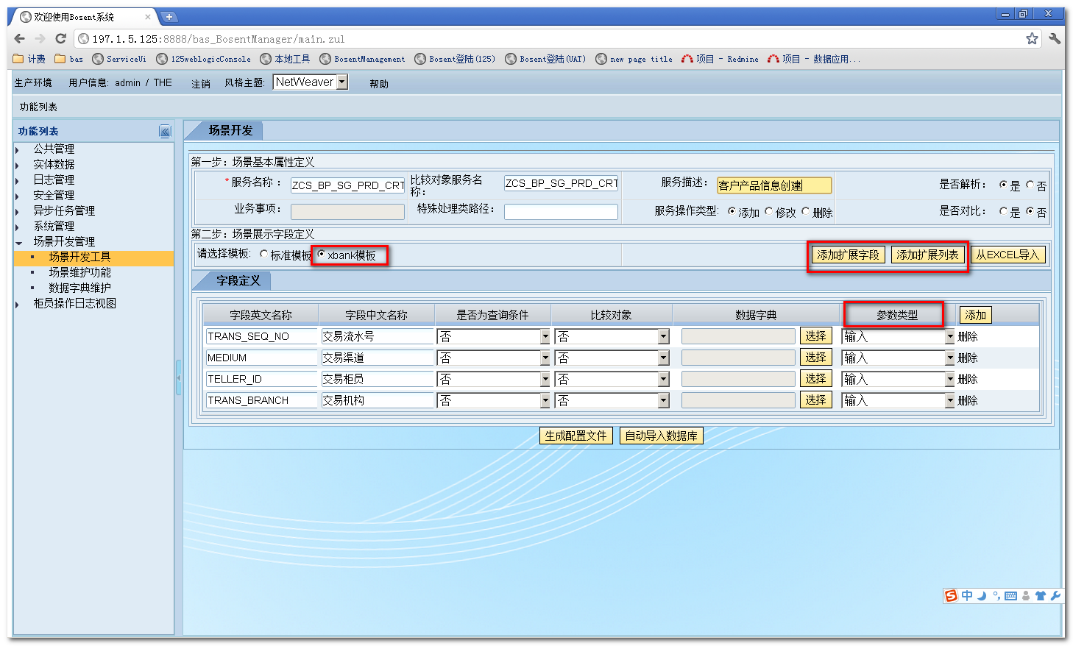

录入项说明如下：

|  |  |  |
| --- | --- | --- |
| 输入项 | 是否必输 | 说明 |
| 字段英文名称 | 是 | 接口文档中字段名称 |
| 字段中文名称 | 是 | 接口文档中字段中文描述 |
| 是否为查询对象 | 是 | 选择第一查询条件时，优先使用该字段作为查询条件；选择第二查询条件时，当第一查询条件字段为空时使用该字段查询；选择“否”时，该字段不作为查询条件 |
| 比较对象 | 是 | 选择“是”时，此字段作为操作前后的比较对象 |
| 数据字典 | 否 | 可以为该字段配置数据字典 |

对应ZCS_BP_SG_PRD_CRT_O这个服务，其接口中的基本信息字段如下所示：

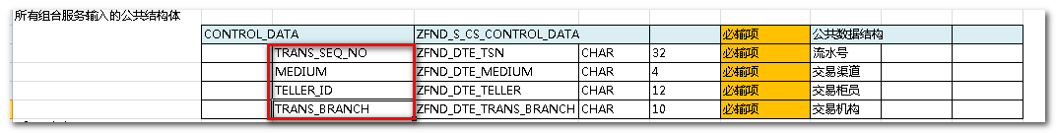

按照以上接口填入基本信息字段如下：

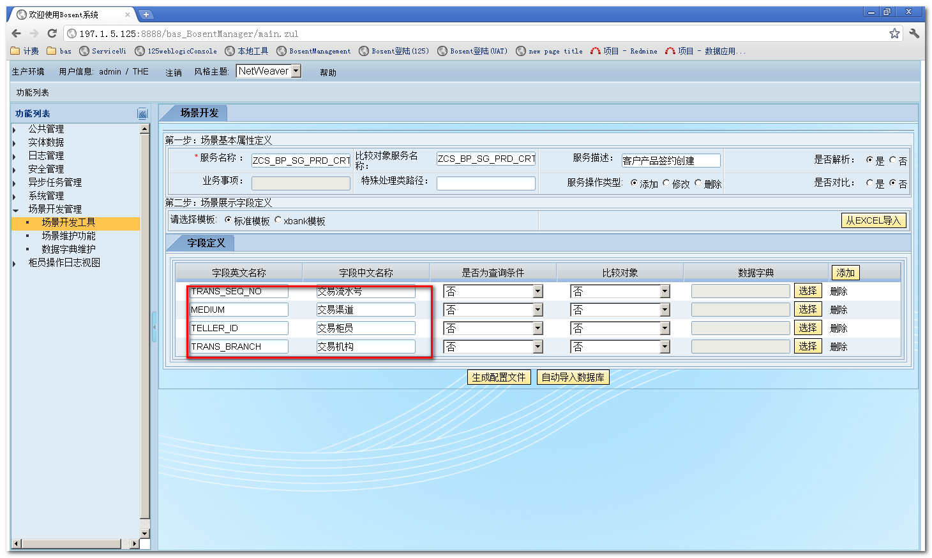

#### 配置XBANK模板，添加STRUCT结构体

点击选择Xbank模板后，如图所示：

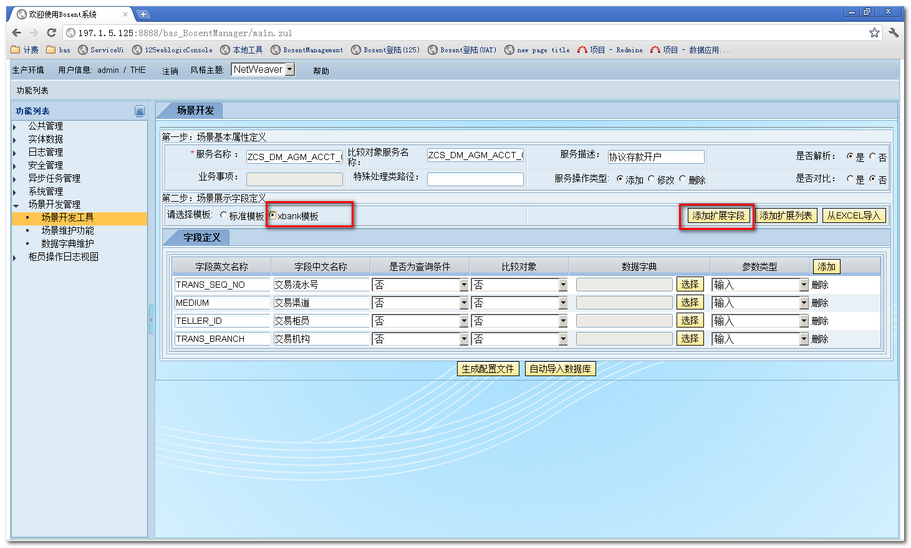

方框中的录入项说明如下：

|  |  |
| --- | --- |
| 选择项 | 说明 |
| Xbank模板 | 当需要配置struct结构体或table结构体时选择该模板 |
| 添加扩展字段 | 添加struct结构体 |
| 添加扩展列表 | 添加table结构体 |
| 参数类型 | 选择该字段的输入输出类型 |

如果接口中出现以下格式，就需要添加struct类结构体，如下图：

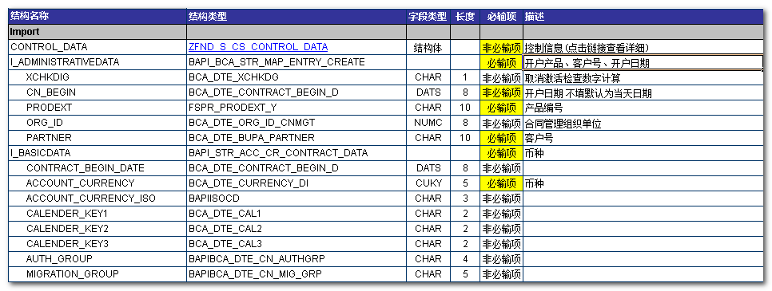

点击添加扩展字段按钮，添加一个STRUCT结构体，STRUCT结构体内容说明如下：

|  |  |
| --- | --- |
| 录入项 | 说明 |
| 扩展字段定义 | 结构体名称，日志中Struct后的字段名称，必输 |
| 字段参数类型 | 接口文档中字段参数的类型，输入或输出 |

按照接口中的字段配置STRUCT结构体如下：

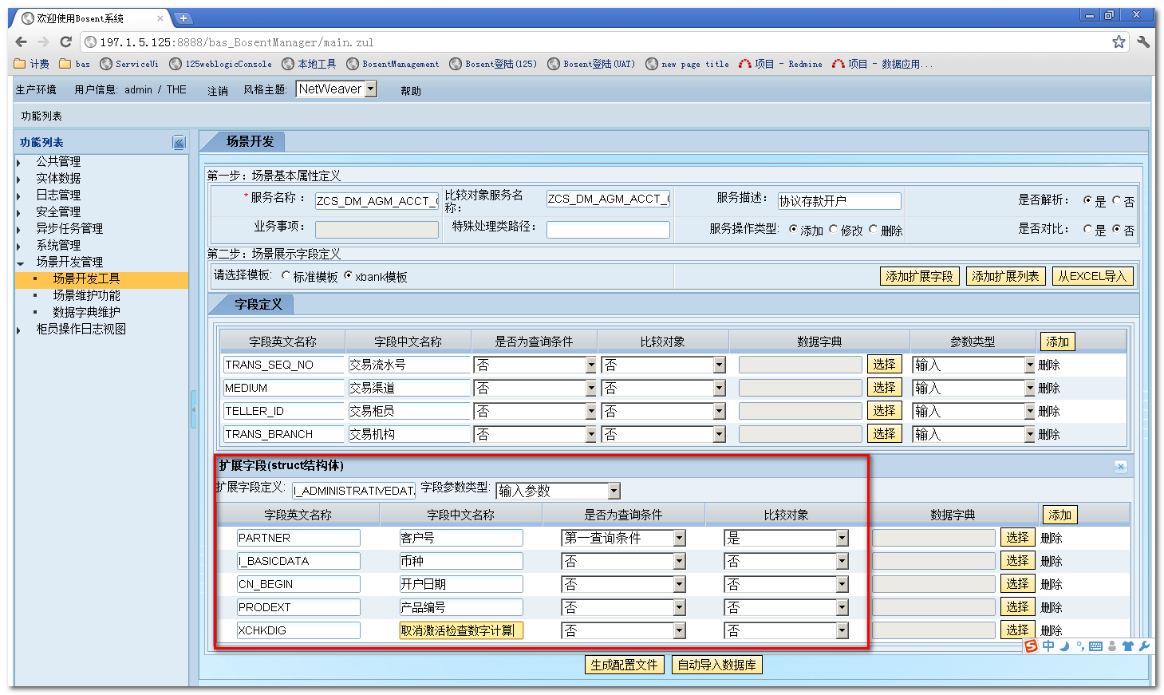

#### 配置XBANK模板，添加TABLE结构体

如果接口中出现如下格式，就需要添加扩展列表：

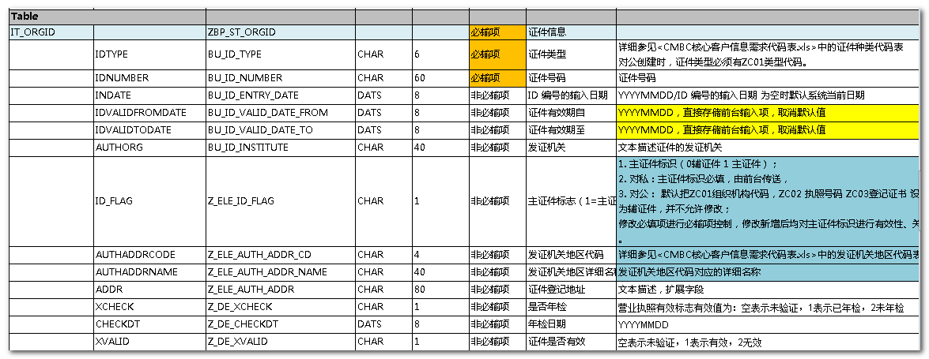

点击“添加扩展列表”按钮，如图13-1-6所示：



Table结构体录入项说明：

|  |  |
| --- | --- |
| 录入项 | 说明 |
| 扩展字段定义 | 必输项，table结构体的字段名称 |
| 列表名称 | Table数据块的中文描述 |
| 字段参数类型 | 选择字段的类型，输入或是输出类型 |

对于ZCS_BP_SG_PRD_CRT_O这个服务，接口截图如下：

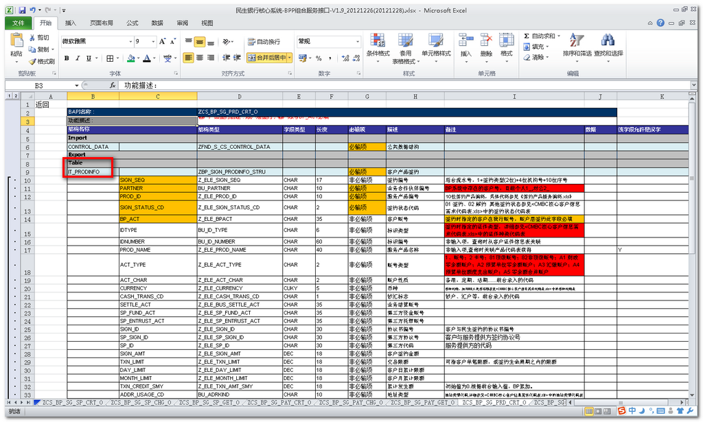

先选择“xbank模板”，会出现“添加扩展列表”这个按钮，点击这个按钮，先按照接口填入场景基本属性定义中的信息，然后填入必输字段，所以配置页面如下图：

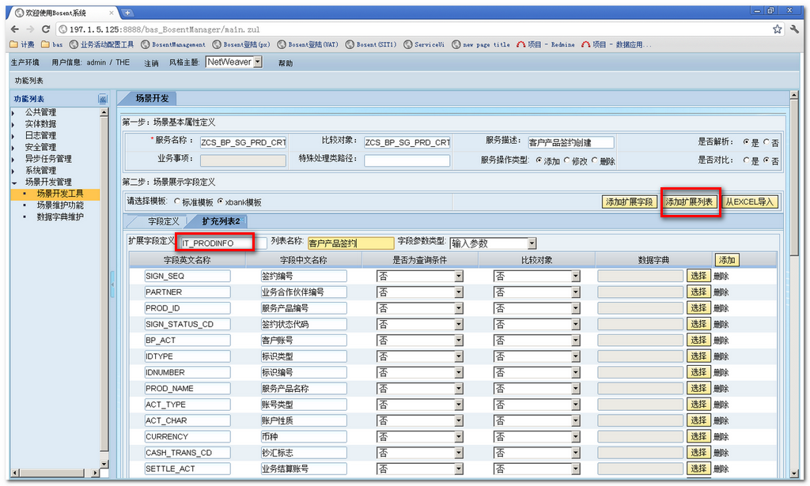

### 开发修改服务XBANK模版说明

#### 修改功能描述

提供场景开发功能，主要是针对需要前台页面实现服务场景之间的对比功能，（注：如签约和修改、签约与解约、修改与解约），当双击当前交易时，可以获得该笔交易的前一手交易信息，展现该笔交易修改前后的差异（注：要使用工具配置修改服务时，依赖于“签约”服务配置）。

#### 配置XBANK基本交易信息

##### 描述

配置XBANK模版中的基本交易信息，主要体现在修改服务接口和XBANK数据文件信息中没有复杂的结构体对象。使用该工具可以快速配置修改服务参数，并可以通过该服务参数解析数据文件，获取该服务的交易信息，实现相同的场景不同交易的服务之间的数据差异。

##### 录入说明

1. 在“比较对象服务名称”中录入之前开发的签约服务名称，是否对比为选择“是”同时满足条件时，获取比较对象名称对应的服务信息，进入服务开发修改功能。如下这里以“现金管理-流动利签约”与“现金管理-流动利修改”作对比，签约服务以配置完成。

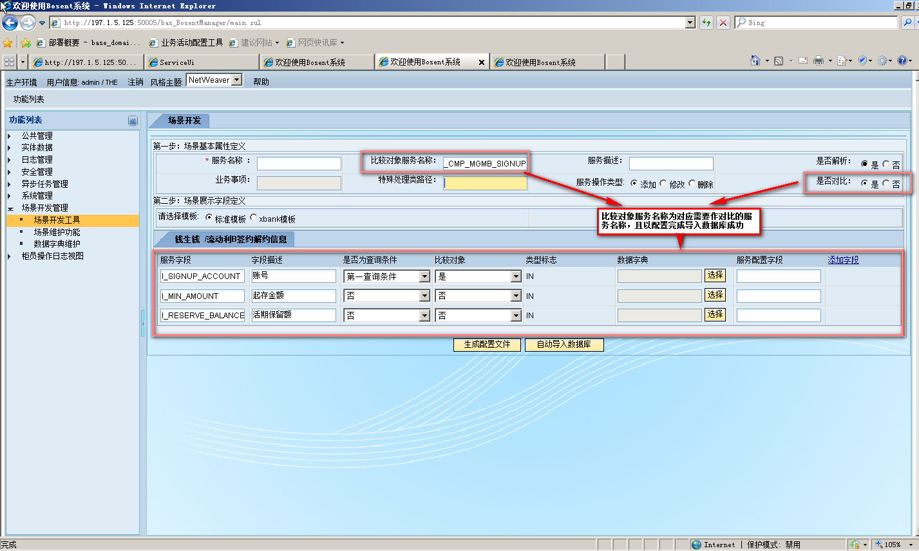

1. 业务活动管理服务开发对应属性说明，如图所示

|  |  |  |  |
| --- | --- | --- | --- |
| 序号 | 录入项 | 是否必输 | 说明 |
| 1 | 服务名称 | 是 | 必输项，该项内容为需要配置的服务名称，是服务的唯一标识 |
| 2 | 比较对象服务名称 | 否 | 当其它场景的服务需要和他进行比较时输入，输入的是要比较的服务的名称（下面有详细说明） |
| 3 | 服务描述 | 否 | 对该服务的功能的简单描述 |
| 4 | 是否解析 | 否 | 该服务入库后是否起作用，相当于开关按钮 |
| 5 | 业务事项 | 否 | 唯一业务字段标识，当客户号和账号字段都为空时，该字段为必输项（下面有详细说明） |
| 6 | 特殊处理类路径 | 否 | 当需要对某个字段的值需要进行特殊处理时，需要调用某个特殊处理类，该输入项为类的路径，非必输项 |
| 7 | 服务操作类型 | 是 | 服务类型的标识，必输项 |
| 8 | 是否对比 | 是 | 该场景是否要和其他的进行对比 |

1. 基本交易信息配置项的说明：如下（注：针对与开发修改服务场景配置分析，在业务活动管理系统中如果需要实现签约和修改之间的对比，主要体现在前台页面中双击该交易信息，可以展现签约和修改后的字段信息差异，这就使得我们在配置修改服务场景时，根据修改服务接口和XBANK数据文件，分拣需要抓取和需要对比的字段）。

|  |  |  |  |
| --- | --- | --- | --- |
| 序号 | 录入项 | 说明 | 是否必输 |
| 1 | 服务字段 | 获取签约服务配置信息字段 | 是 |
| 2 | 字段描述 | 获取签约服务配置信息字段描述 | 否 |
| 3 | 是否为查询对象 | 获取签约服务的选择第一查询条件，选择第二查询条件。（注：如果要实现对比功能，需要注意在配置修改服务时，第一查询条件和第二查询条件相同） | 否 |
| 4 | 比较对象 | 获取比较类型：如果为“是”时，此字段作为操作前后的比较对象 | 否 |
| 5 | 类型标志 | 获取该服务参数出入参标志。（注：主要体现在接口和XBANK数据文件） |  |
| 6 | 数据字典 | 获取签约服务对应的参数（注：存在码表信息的字段） | 否 |
| 7 | 服务配置字段 | 该字段为配置修改服务参数，（注：配置修改服务参数是该服务需要抓取数据和需要对比的参数，如果抓取必须填，且配置的字段参数对应该开发的服务的接口和结合XBANK数据文件，如果服务接口与XBNK数据文件不一致，XBAN数据文件对应的参数优先配置,如果开发修改服务在数不在签约服务配置信息中，可以在基本交易信息中添加该字段） | 否 |

##### 服务配置说明

1. 配置“服务名称”为修改服务名称，“服务描述”为对应修改服务描述。(注：服务“操作类型”为修改)。

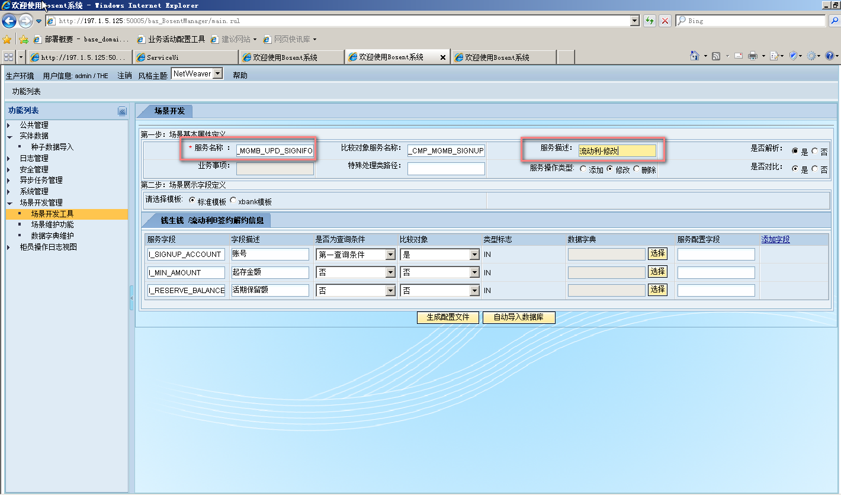

1. 在配置交易基本信息配置说明（注：需要区分接口和XBANK数据文件）：
   1. 如下为修改服务的接口类型字段：

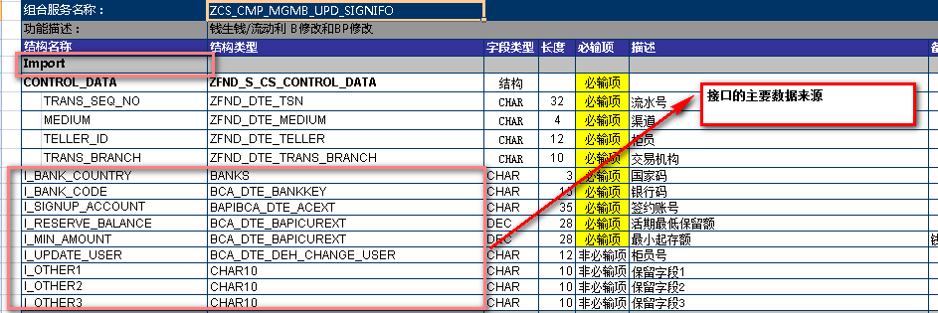

* 1. 如下为修改服务对应的XBANK数据文件

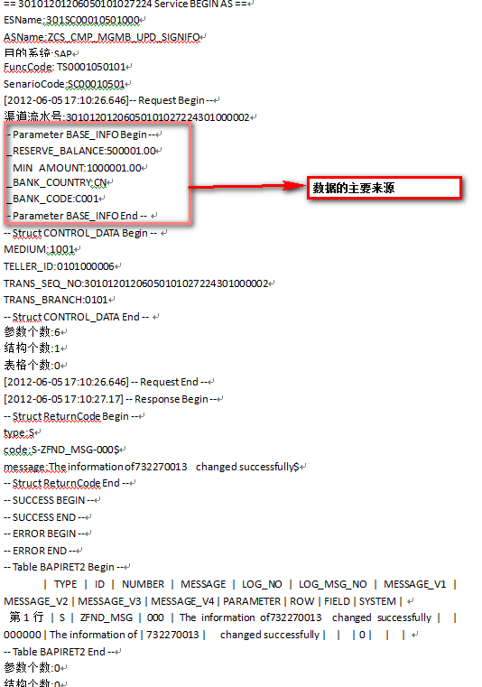

* 1. 根据修改服务接口和XBANK数据文件，分拣需要抓取和对比的字段(注：如需要对比，且该字段在签约服务信息中已配置，可以在服务配置字段列表中填入修改服务对应的字段，字段与XBANK数据文件的字段名相同，如果不存在可以添加新的服务配置字段)，提醒在配置服务对应的字段时需要注意：是否为查询条件和比较对象需要与签约的配置相同。

1.3.1．在原来的查询结构中直接配置抓取和需要比较的服务参数。如图：（注：不需要对比或者不需要抓取，“服务配置字段”为空，如果“服务配置字段”已配置，且不在该服务接口和XBANK数据文件时，前台页面展示显示为空，能显示前手交易的服务交易信息）

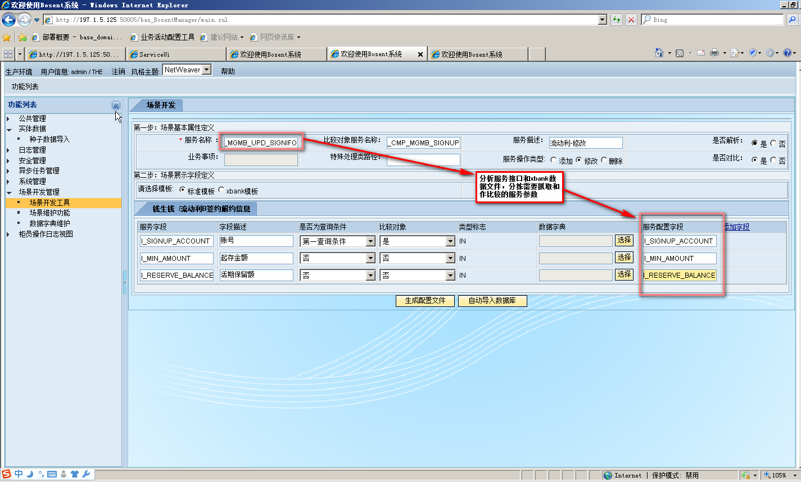

* + 1. 如果需要抓取的参数不在给查询结构中可以添加新的服务参数。如图：

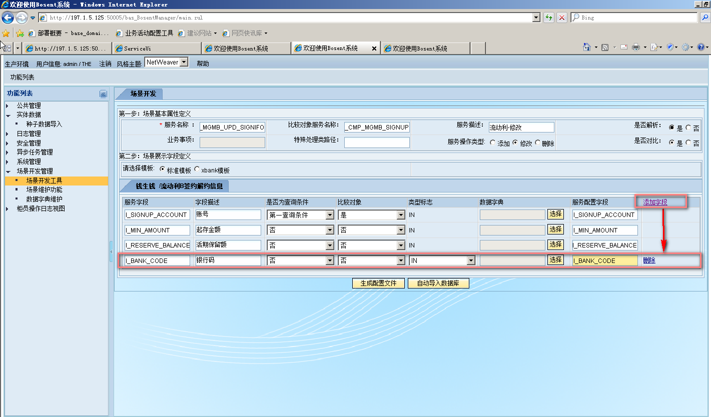

* 1. 在配置服务参数时，如果接口参数中的字段存在码表信息，（注：可以参考标准模版中码表的配置）：



* + 1. 需要在开发服务参数时添加服务字段的码表信息，如下：



* + 1. 在描述中录入查询条件：如“开关”，点击查询获得查询结果。



* + 1. 点击“确定按钮”，获得服务参数对应的码表信息



* 1. 修改服务配置完成时，可以生产配置文件或者直接导入数据库
     1. 生成配置文件方法：如下

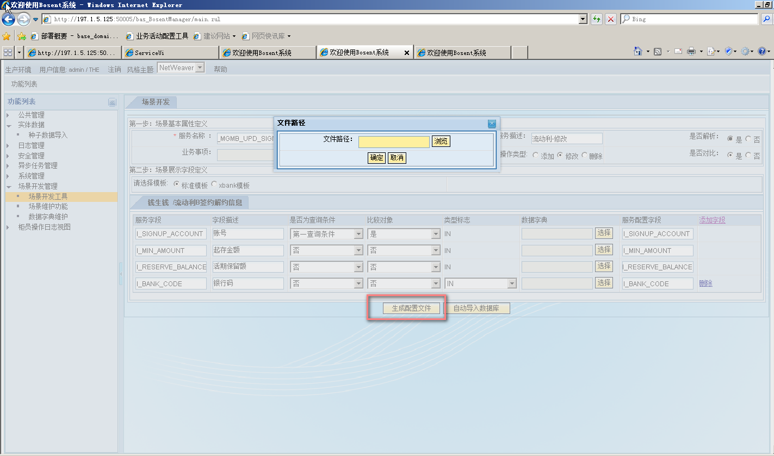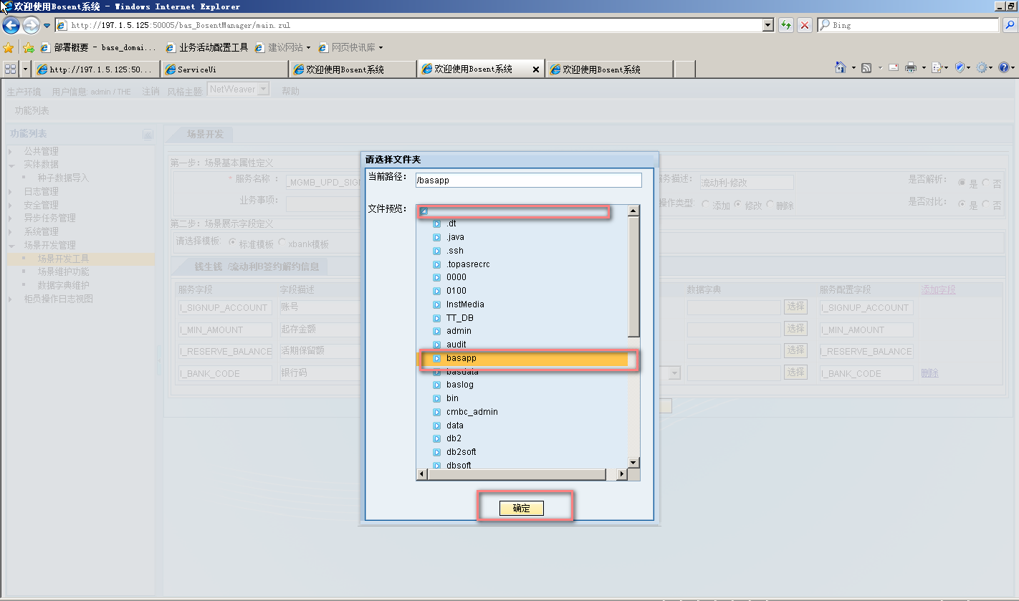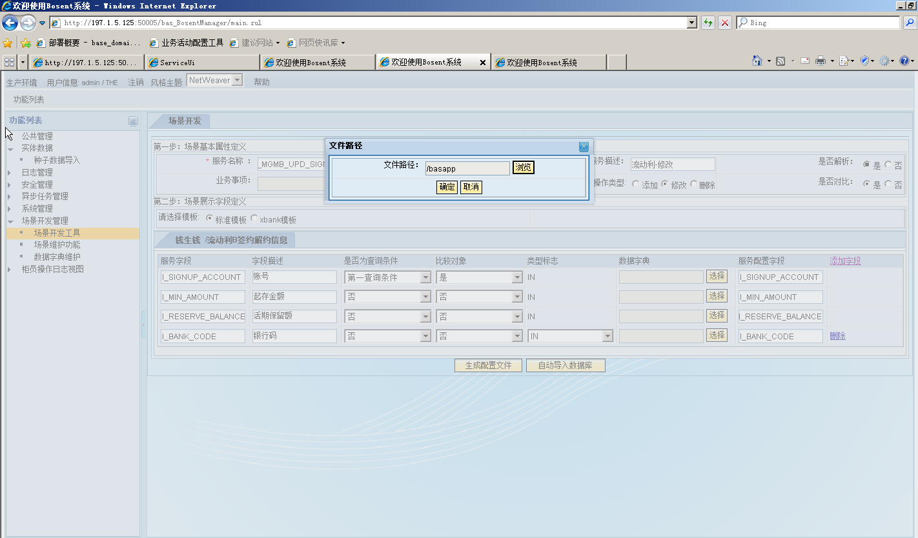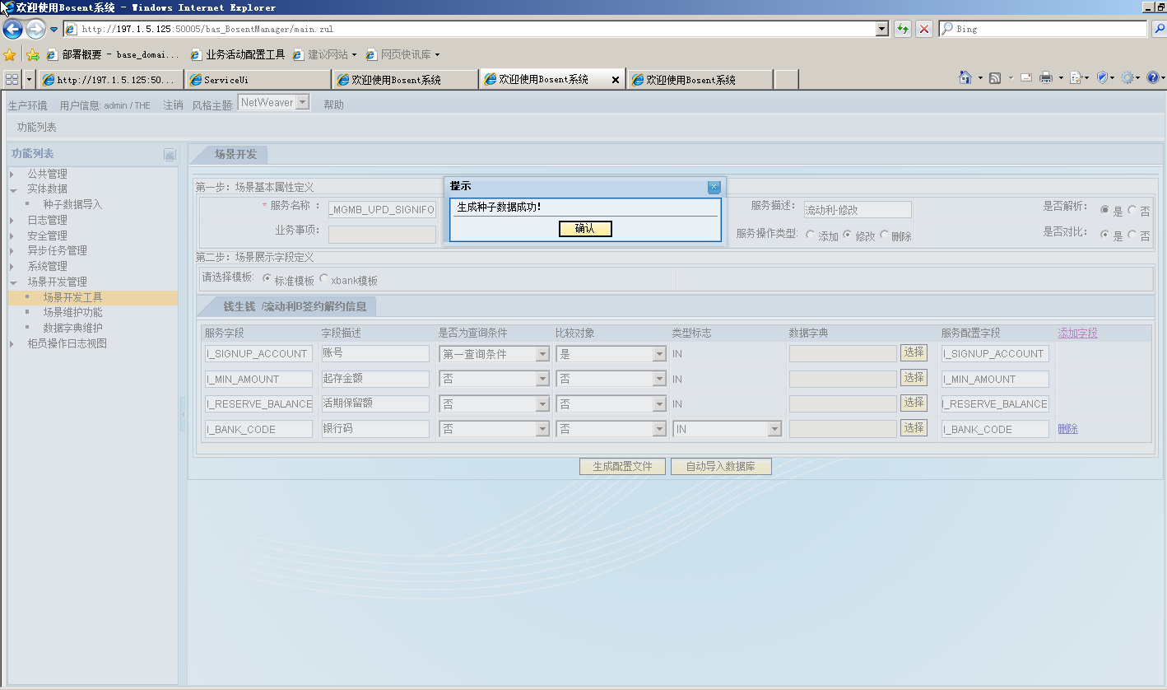

* + 1. 直接导入数据库：如下

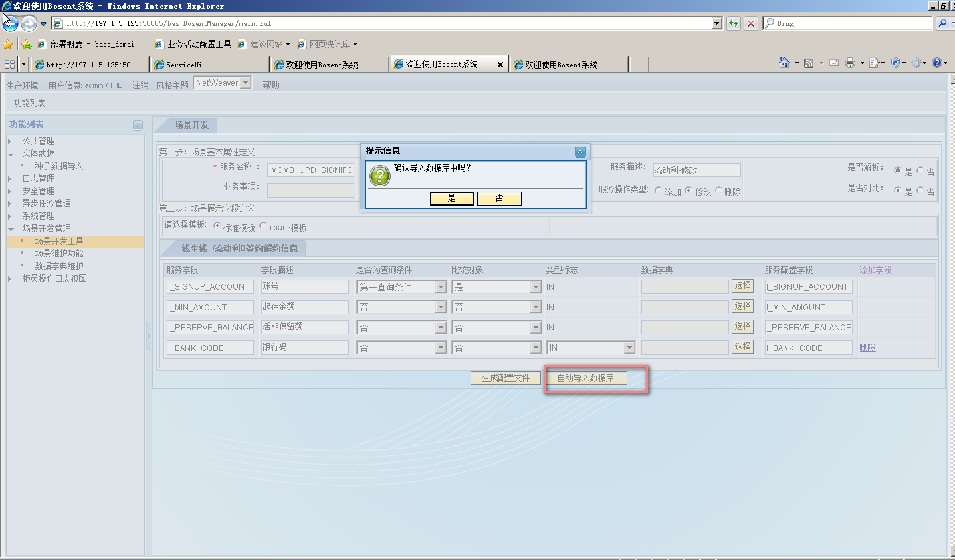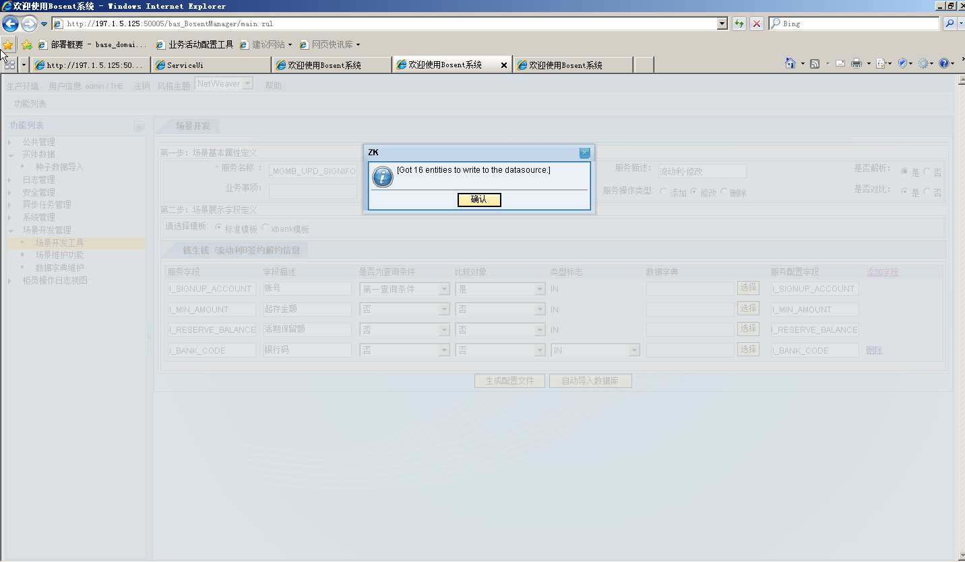

##### 配置完成前台页面展示效果

解析XBANK数据文件后，前台显示如图：（注：在配置修改服务时，在配置服务字段中如果漏配置，测配置修改服务参数不生效，新增服务参数也同样不生效。）

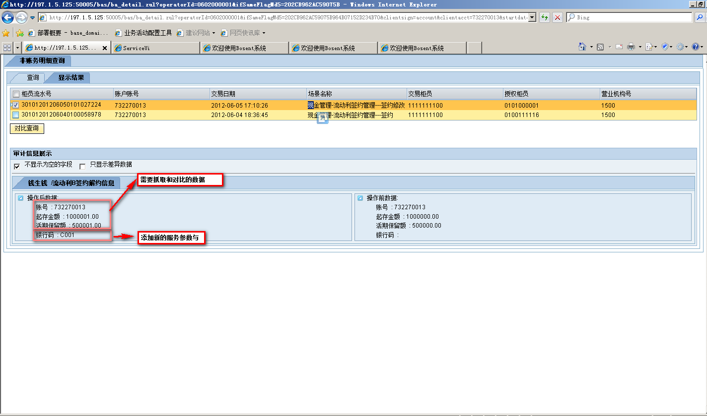

#### 配置 XBANK模版，添加 STRUCT 结构体

##### 描述

配置XBANK模版中的基本交易信息，主要体现在修改服务接口和XBANK数据文件信息中存在特殊“STRUCT”结构体对象。使得在开发修改服务时需要配置该“STRUCT”结构体，在解析XBANK数据文件时，获取修改服务“STRUCT”结构体，以及“STRUCT”结构体中的参数。并可以通过修改服务对应的参数来解析数据文件，获取修改服务对应的“STRUCT”结构体的参数，实现修改服务和签约服务之间的信息对比。

##### 录入说明

1. 在XBNNK模版中配置带有STRUCT结构体对象，可以再“比较对象服务名称”中录入之前开发的签约服务名称，是否对比为选择“是”同时满足条件时，获取比较对象名称对应的服务信息，进入服务开发修改功能。如下

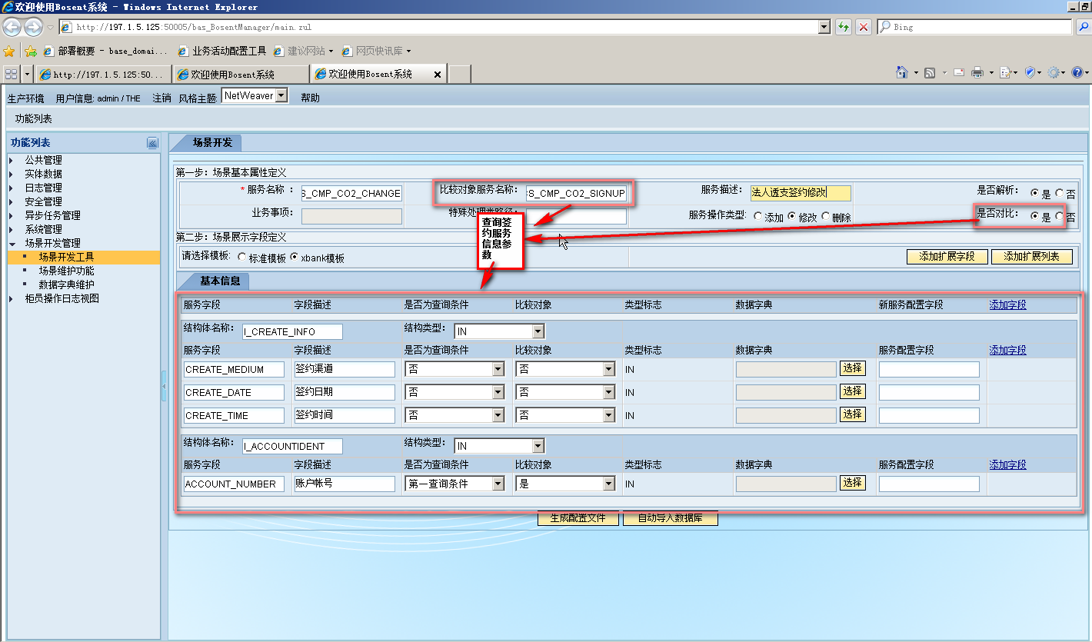

1. 业务活动管理服务开发对应属性说明，如图所示

|  |  |  |  |
| --- | --- | --- | --- |
| 序号 | 录入项 | 是否必输 | 说明 |
| 1 | 服务名称 | 是 | 必输项，该项内容为需要配置的服务名称，是服务的唯一标识 |
| 2 | 比较对象服务名称 | 否 | 当其它场景的服务需要和他进行比较时输入，输入的是要比较的服务的名称（下面有详细说明） |
| 3 | 服务描述 | 否 | 对该服务功能的简单描述 |
| 4 | 是否解析 | 否 | 该服务入库后是否起作用，相当于开关按钮 |
| 5 | 业务事项 | 否 | 唯一业务字段标识，当客户号和账号字段都为空时，该字段为必输项（下面有详细说明） |
| 6 | 特殊处理类路径 | 否 | 当需要对某个字段的值需要进行特殊处理时，需要调用某个特殊处理类，该输入项为类的路径，非必输项 |
| 7 | 服务操作类型 | 是 | 服务类型的标识，必输项 |
| 8 | 是否对比 | 是 | 该场景是否要和其他的进行对比 |

1. 基本交易信息STRUCT结构体配置项的说明：如下（注：针对与开发修改服务场景配置分析，在业务活动管理系统中如果需要实现签约和修改之间的对比，主要体现在前台页面中双击该交易信息，可以展现签约和修改后的字段信息差异，这就使得我们在配置修改服务场景时，根据修改服务接口和XBANK数据文件，分拣需要抓取和需要对比的字段）。

|  |  |  |  |
| --- | --- | --- | --- |
| 序号 | 录入项 | 是否必输 | 说明 |
| 1 | 服务字段 | 是 | 获取签约服务配置信息字段 |
| 2 | 字段描述 | 否 | 获取签约服务配置信息字段描述 |
| 3 | 是否为查询对象 | 否 | 获取签约服务的选择第一查询条件，选择第二查询条件。（注：如果要实现对比功能，需要注意在配置修改服务时，第一查询条件和第二查询条件相同） |
| 4 | 比较对象 | 否 | 获取比较类型：如果为“是”时，此字段作为操作前后的比较对象 |
| 5 | 类型标志 |  | 获取该服务参数出入参标志。（注：主要体现在接口和XBANK数据文件） |
| 6 | 数据字典 | 否 | 获取签约服务对应的参数（注：存在码表信息的字段） |
| 7 | 服务配置字段 | 否 | 该字段为配置修改服务参数，（注：配置修改服务参数是该服务需要抓取数据和需要对比的参数，如果抓取必须填，且配置的字段参数对应该开发的服务的接口和结合XBANK数据文件，如果服务接口与XBNK数据文件不一致，XBAN数据文件对应的参数优先配置,如果开发修改服务在数不在签约服务配置信息中，可以在基本交易信息中添加该字段） |

##### 服务配置说明

1. STRUCT结构体的配置，首先是录入“服务名称”为修改服务名称，“服务描述”为对应修改服务描述。(注：服务“操作类型”为修改)。

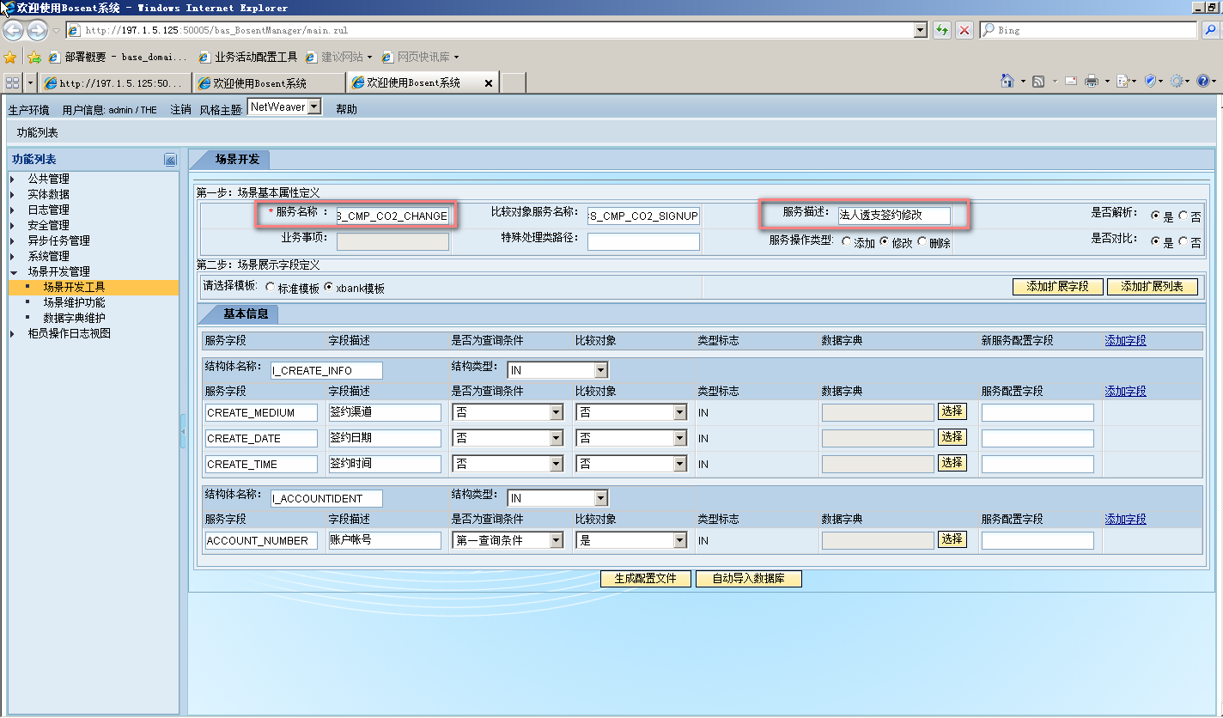

1. 在配置STRUCT结构体对象（注：需要分析修改服务接口和XBANK数据文件）：
   1. 如下为修改服务的接口类型字段：

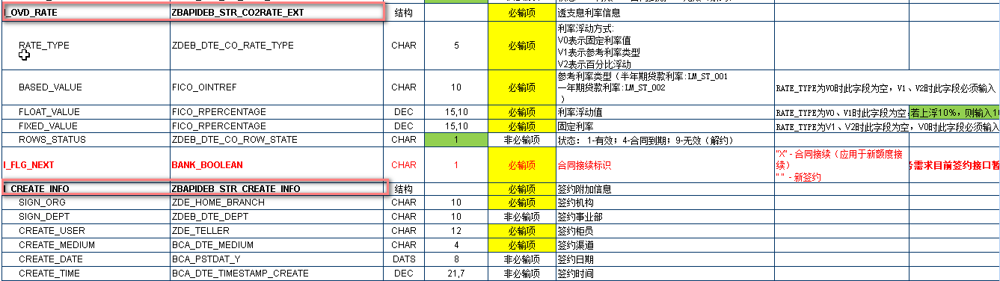

* 1. 如下为修改服务对应的XBANK数据文件

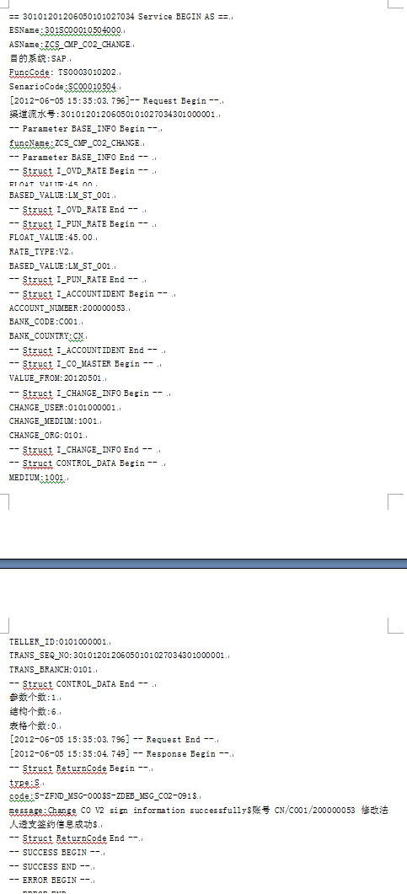

* 1. 配置STRUCT时，要确定修改服务配置的参数对应的STRUCT结构体名称是否相同（注：分析接口和XBANK数据文件， STRUCT名称依赖与XBANK数据文件，如果修改服务对应的结构体名称与签约服务的结构体相同，可以在查询结果中配置修改服务参数，如果修改服务对应的STRUCT结构体名称与签约的不同，可以新添“STRUCT”结构体和结构体对应的参数）:（注意事项：如果想实现修改服务和签约服务的对比是否为查询条件和比较对象不可改变）
     1. 查询签约服务的结果，且STRUCT机构体与修改服务对应的STRUCT结构体相同，可在查询结果STRUCT结构体对象中直接配置修改服务参数：（注：不需要对比或者不需要抓取，“服务配置字段”为空，如果“服务配置字段”已配置，且不在该服务接口和XBANK数据文件时，前台页面展示显示为空，能显示前手交易的服务交易信息）

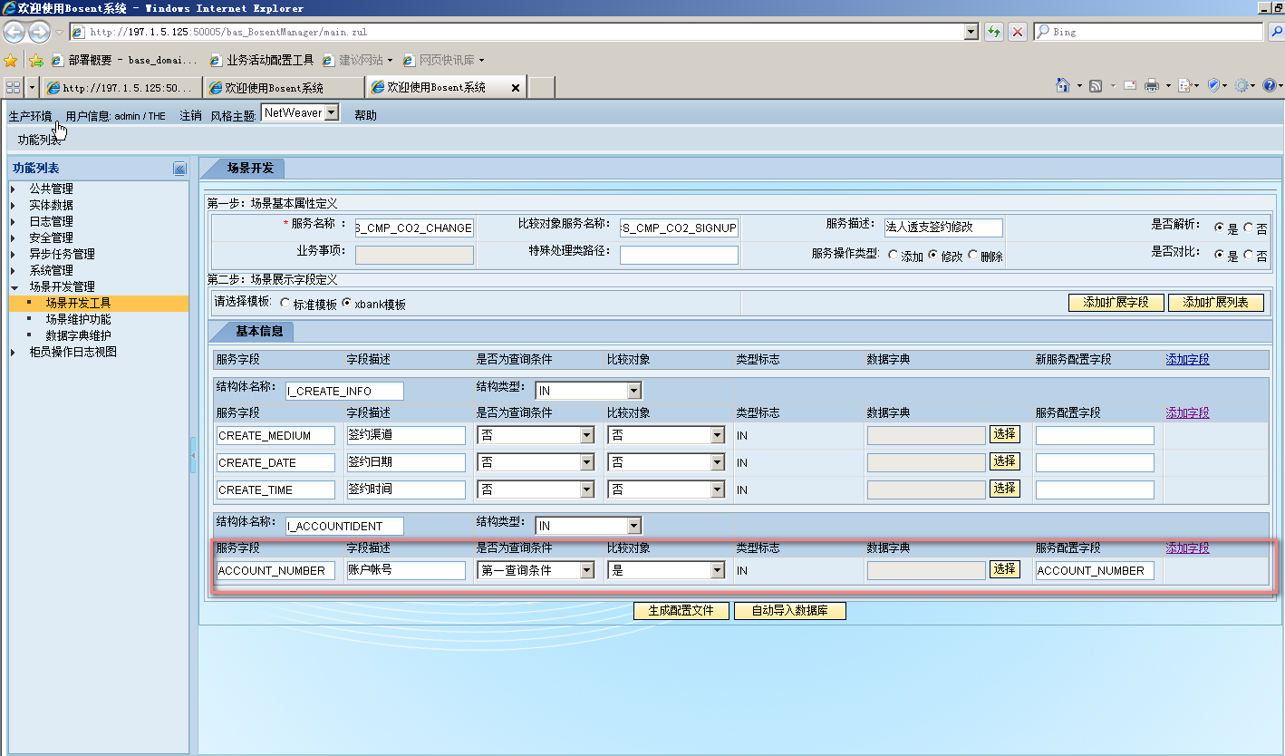

* + 1. 同时可以在“STRUCT”结构体中，添加“修改服务”对应参数，（注：抓取时只针对改服务）：

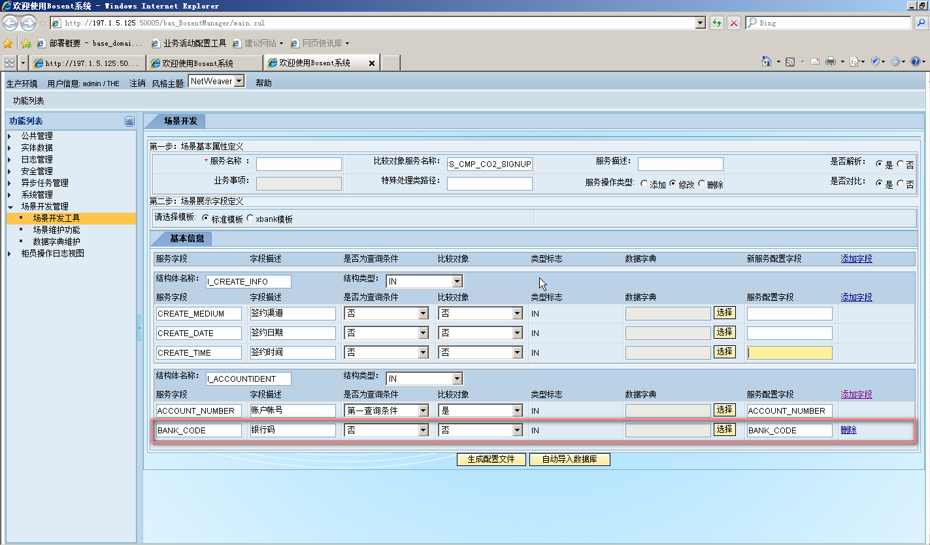

* + 1. 查询签约服务的结果，且STRUCT机构体与修改服务对应的STRUCT结构体不相同或者修改服务中村子而签约服务部存在，可以在XBANK模版中直接添加“STRUCT”结构体和对应的参数。（在分析XBANK数据文件时可见）

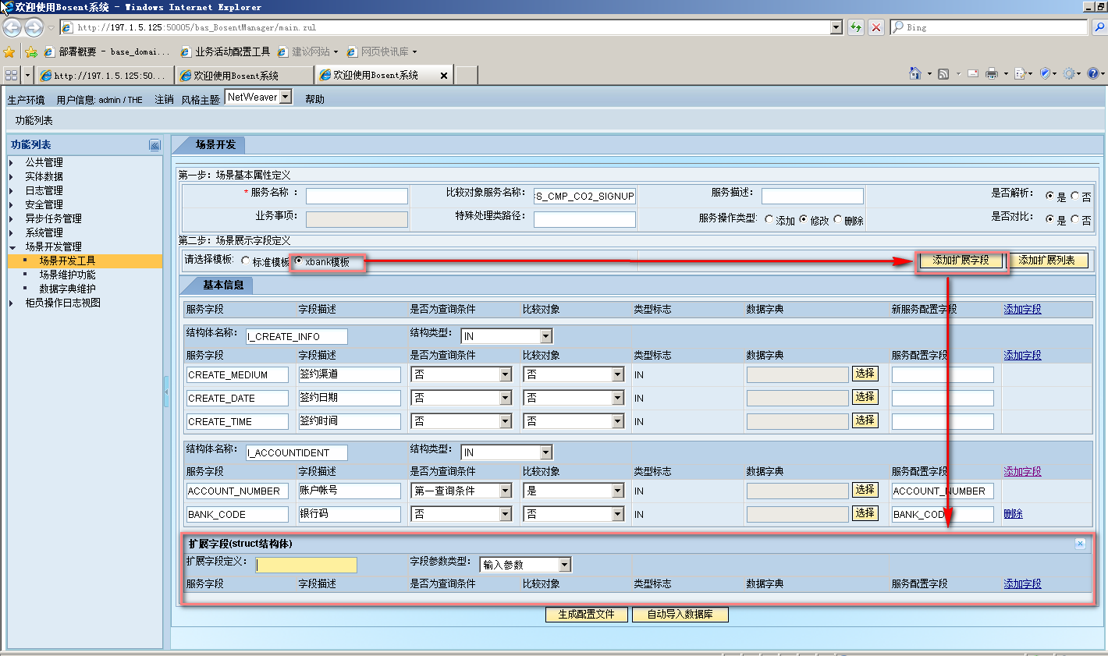

* + - 1. 录入事项“STRUCT”结构体：扩展字段定义为STRUCT结构体名称，如“I_OVD_RATE”。字段参数类为对应接口和XBANK 数据文件，如果在request中为输入参数，在response中为输出参数。

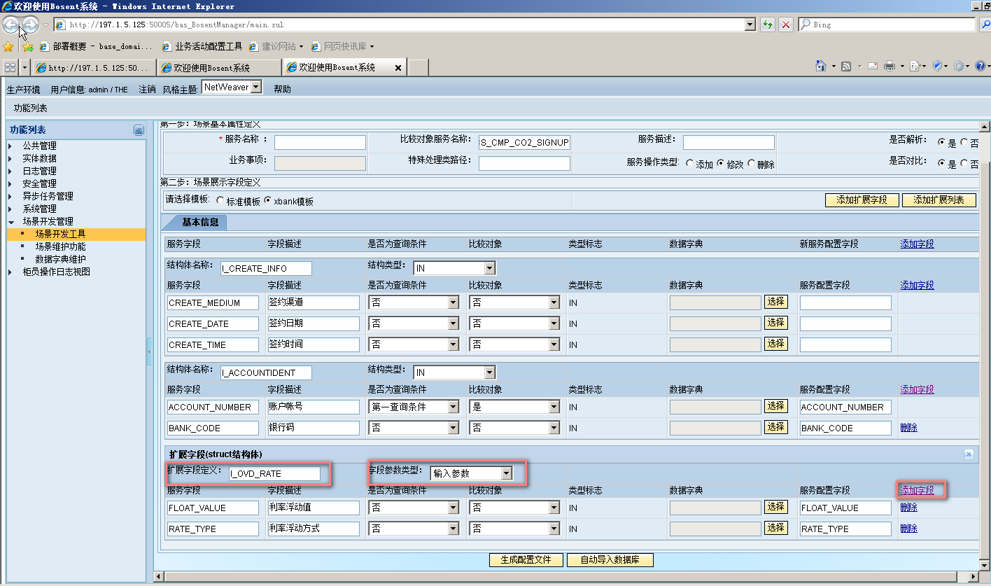

* 1. 在配置服务参数时，如果接口参数中的字段存在码表信息，如下：



* + 1. 需要在开发服务参数时添加服务字段的码表信息，如下：

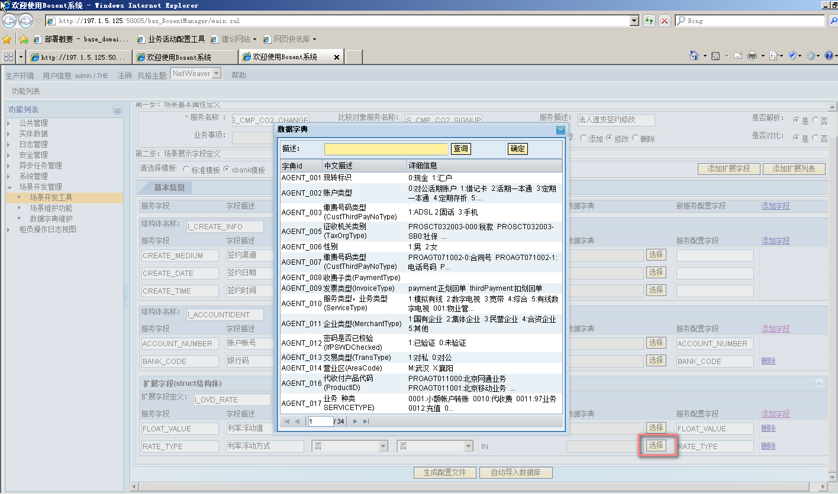

* + 1. 在描述中录入查询条件：如“利率”，点击查询获得查询结果。

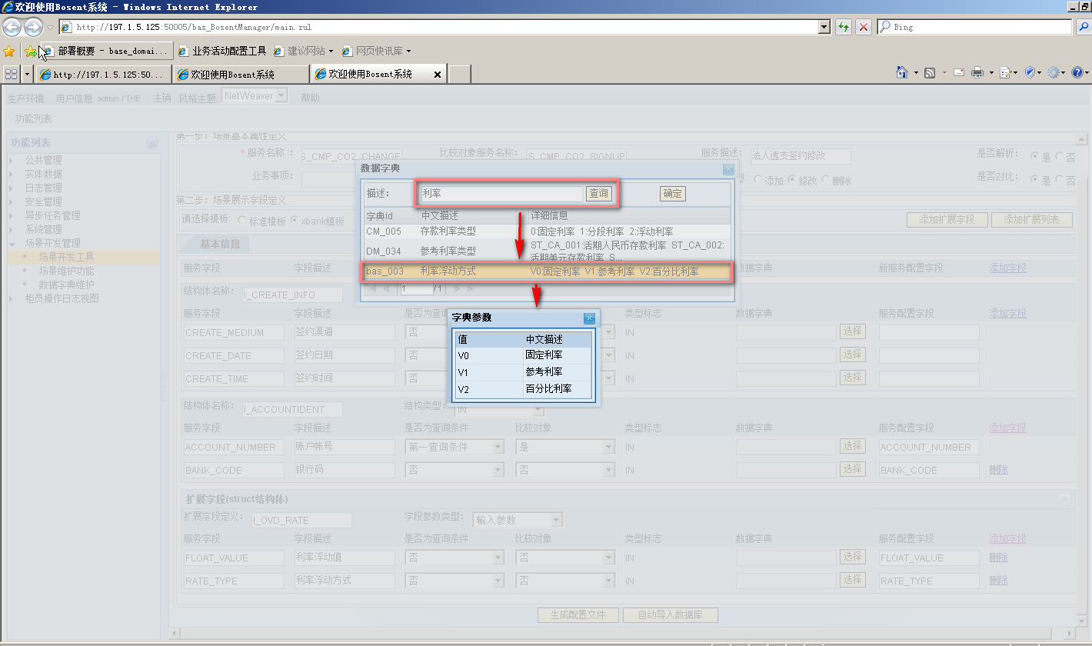

* + 1. 点击“确定按钮”，获得服务参数对应的码表信息

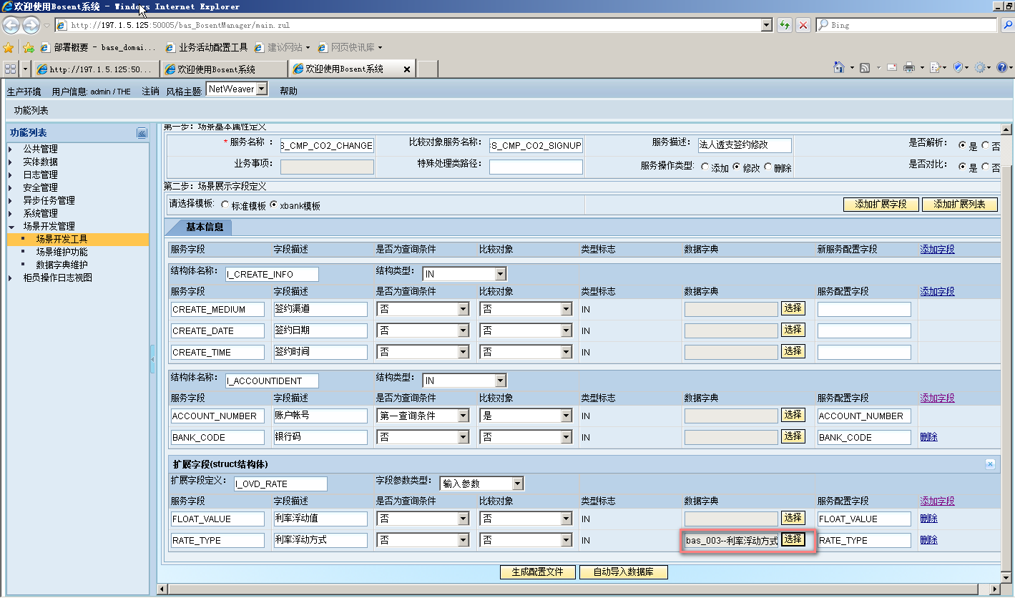

* 1. 修改服务配置完成时，可以生产配置文件或者直接导入数据库
     1. 生成配置文件方法：如下

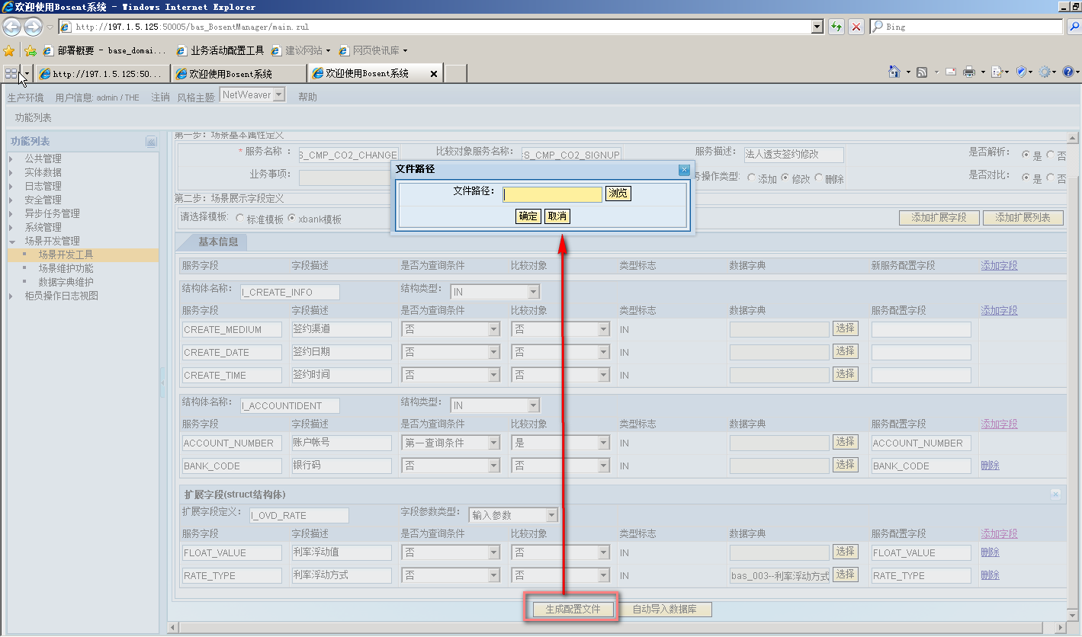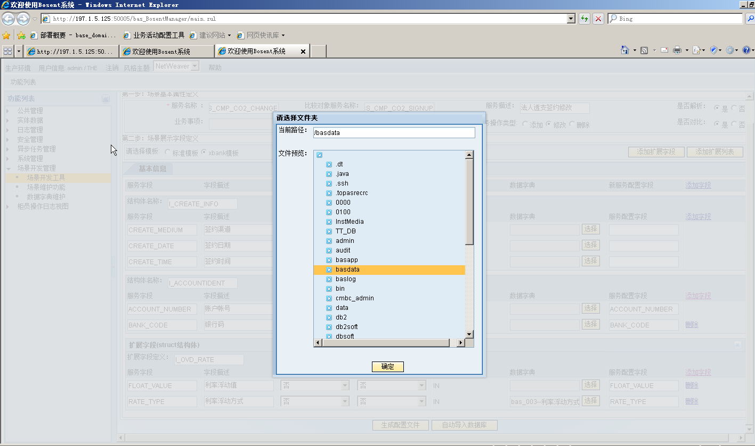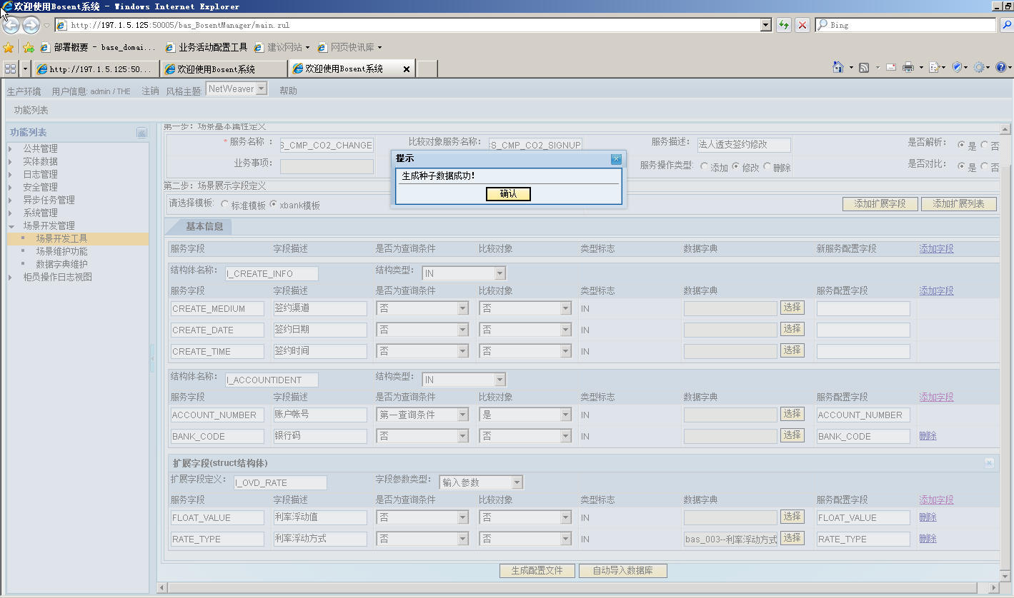

* + 1. 直接导入数据库：如下

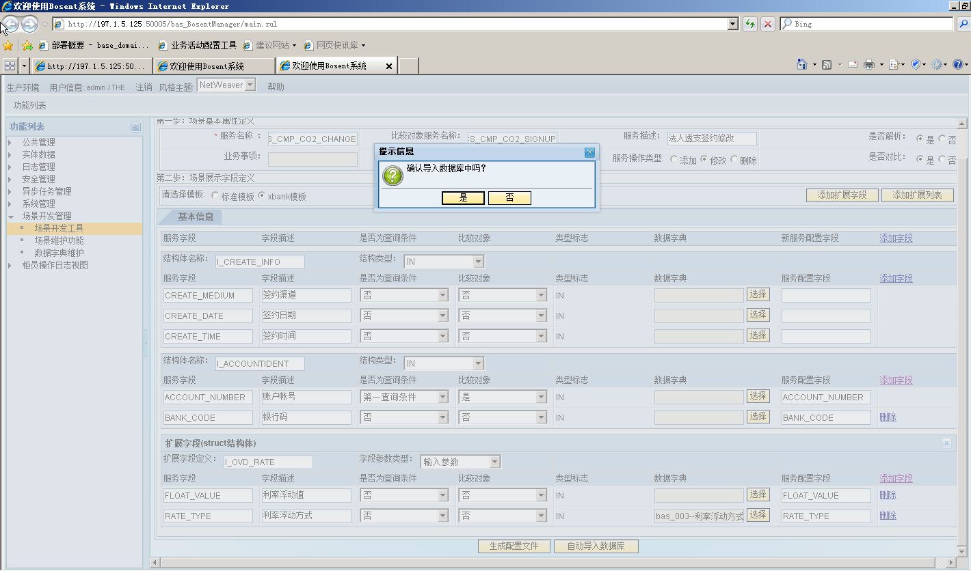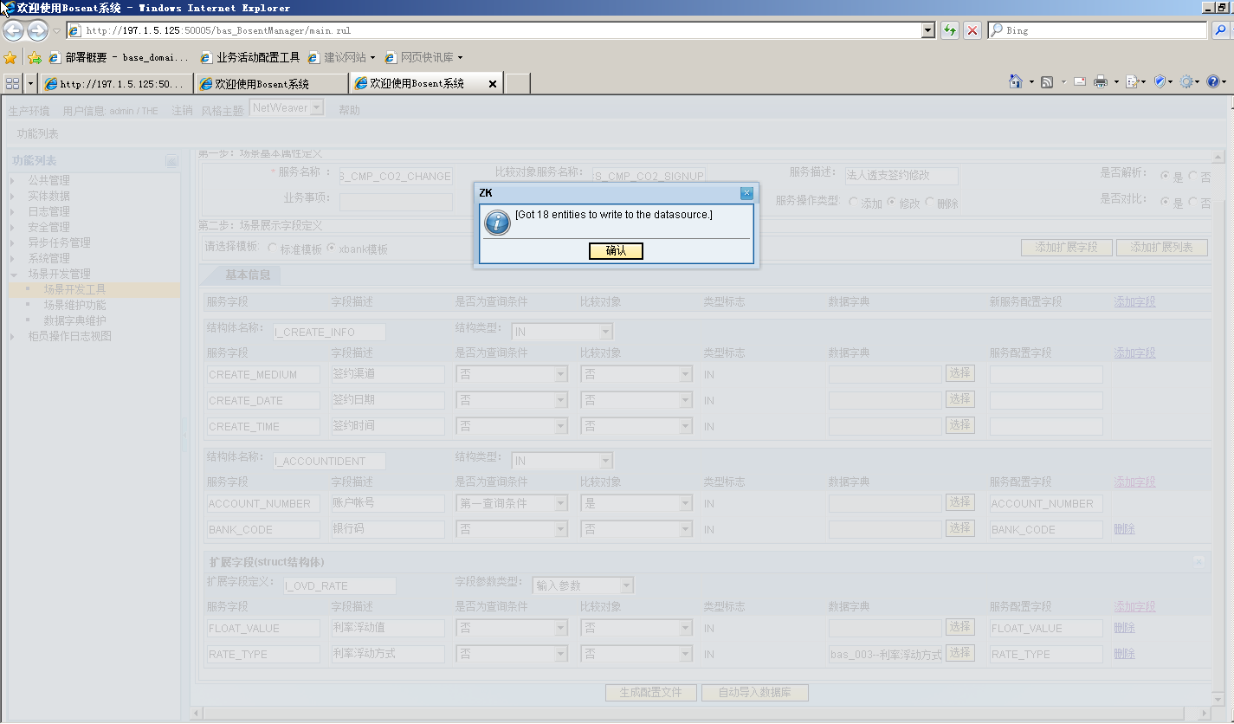

##### 配置完成前台页面展示效果

前台显示如图：（注：在配置修改服务时，在配置服务字段中如果漏配置，测配置修改服务参数不生效，新增服务参数也同样不生效。）

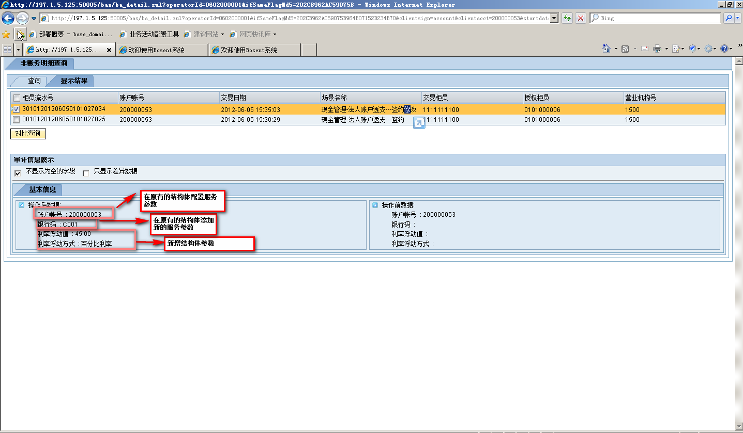

#### 配置 XBANK模版，添加 TABLE结构体

##### 描述

配置XBANK模版中的基本交易信息，主要体现在修改服务接口和XBANK数据文件信息中存在特殊“TABLE”结构体对象(如：对应接口为List对象或者对应XBNK数据文件为TABLE对象)。使得在开发修改服务时需要配置“TABLE或者List”结构体对象和对象对应的参数，在解析XBANK数据文件时，可以通过修改服务配置获取修改服务“TABLE”结构体，以及“TABLE”结构体中的参数，实现修改服务和签约服务之间的信息对比。

##### 录入说明

1. 在XBNNK模版中配置带有TABLE（对应接口为List的结构体对象），可以再“比较对象服务名称”中录入之前开发的签约服务名称，是否对比为选择“是”同时满足条件时，获取比较对象名称对应的服务信息，进入服务开发修改功能。如下

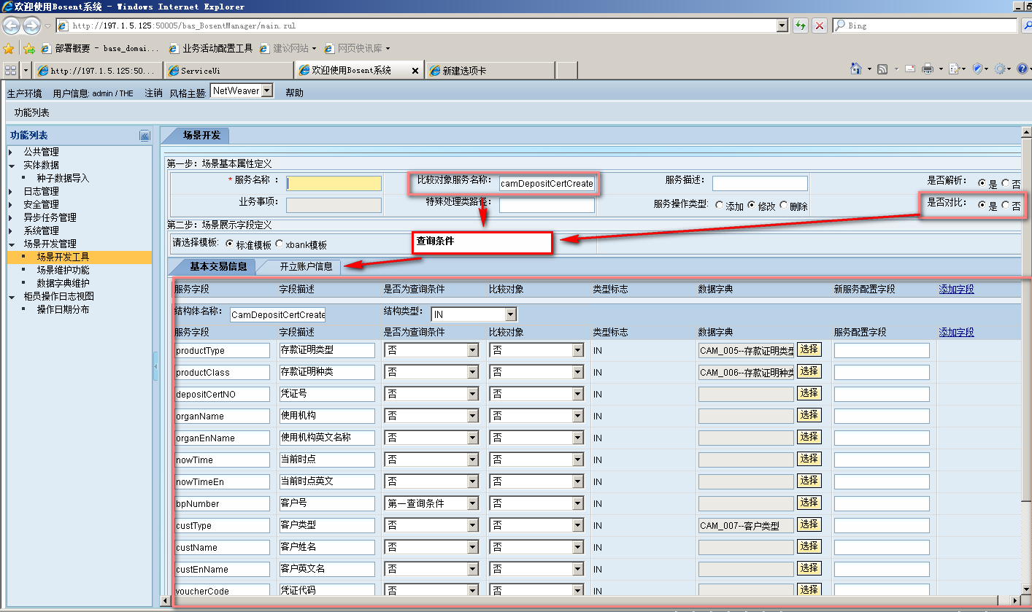

为TABLE（List）对象机构体

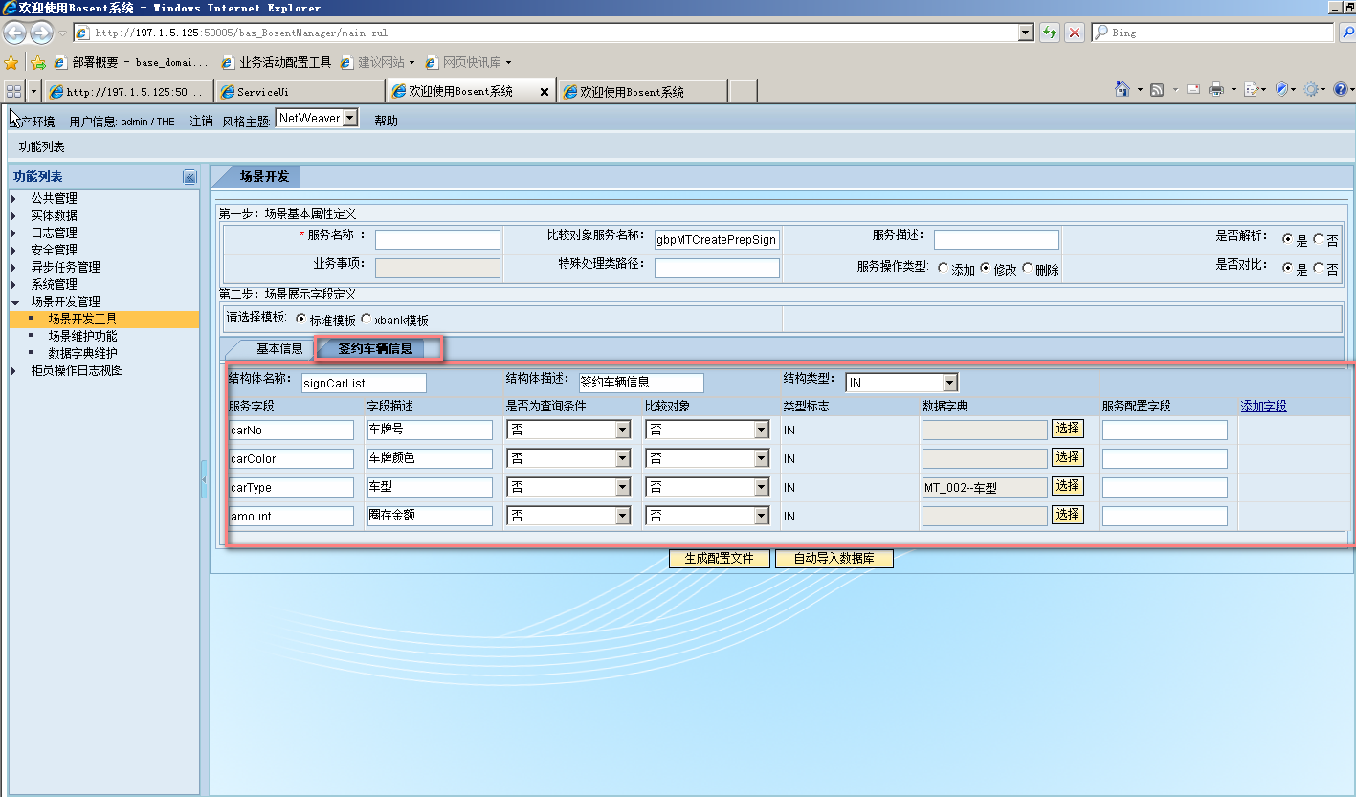

1. 业务活动管理服务开发对应属性说明，如图所示

|  |  |  |  |
| --- | --- | --- | --- |
| 序号 | 录入项 | 是否必输 | 说明 |
| 1 | 服务名称 | 是 | 必输项，该项内容为需要配置的服务名称，是服务的唯一标识 |
| 2 | 比较对象服务名称 | 否 | 当其它场景的服务需要和他进行比较时输入，输入的是要比较的服务的名称（下面有详细说明） |
| 3 | 服务描述 | 否 | 对该服务功能的简单描述 |
| 4 | 是否解析 | 否 | 该服务入库后是否起作用，相当于开关按钮 |
| 5 | 业务事项 | 否 | 唯一业务字段标识，当客户号和账号字段都为空时，该字段为必输项（下面有详细说明） |
| 6 | 特殊处理类路径 | 否 | 当需要对某个字段的值需要进行特殊处理时，需要调用某个特殊处理类，该输入项为类的路径，非必输项 |
| 7 | 服务操作类型 | 是 | 服务类型的标识，必输项 |
| 8 | 是否对比 | 是 | 该场景是否要和其他的进行对比 |

1. 配置修改服务的TABLE（List）结构体配置项的说明：如下（注：针对与开发修改服务场景配置分析，在业务活动管理系统中如果需要实现签约和修改之间的对比，主要体现在前台页面中双击该交易信息，可以展现签约和修改后的字段信息差异，这就使得我们在配置修改服务场景时，根据修改服务接口和XBANK数据文件，分拣需要抓取和需要对比的字段）。

|  |  |  |  |
| --- | --- | --- | --- |
| 序号 | 录入项 | 是否必输 | 说明 |
| 1 | 服务字段 | 是 | 获取签约服务配置信息字段 |
| 2 | 字段描述 | 否 | 获取签约服务配置信息字段描述 |
| 3 | 是否为查询对象 | 否 | 获取签约服务的选择第一查询条件，选择第二查询条件。（注：如果要实现对比功能，需要注意在配置修改服务时，第一查询条件和第二查询条件相同） |
| 4 | 比较对象 | 否 | 获取比较类型：如果为“是”时，此字段作为操作前后的比较对象 |
| 5 | 类型标志 |  | 获取该服务参数出入参标志。（注：主要体现在接口和XBANK数据文件） |
| 6 | 数据字典 | 否 | 获取签约服务对应的参数（注：存在码表信息的字段） |
| 7 | 服务配置字段 | 否 | 该字段为配置修改服务参数，（注：配置修改服务参数是该服务需要抓取数据和需要对比的参数，如果抓取必须填，且配置的字段参数对应该开发的服务的接口和结合XBANK数据文件，如果服务接口与XBNK数据文件不一致，XBANK数据文件对应的参数优先配置,如果开发修改服务在数不在签约服务配置信息中，可以在基本交易信息中添加该字段） |

##### 服务配置说明

1. TABLE（List）结构体的配置，首先是录入“服务名称”为修改服务名称，“服务描述”为对应修改服务描述。(注：服务“操作类型”为修改)。

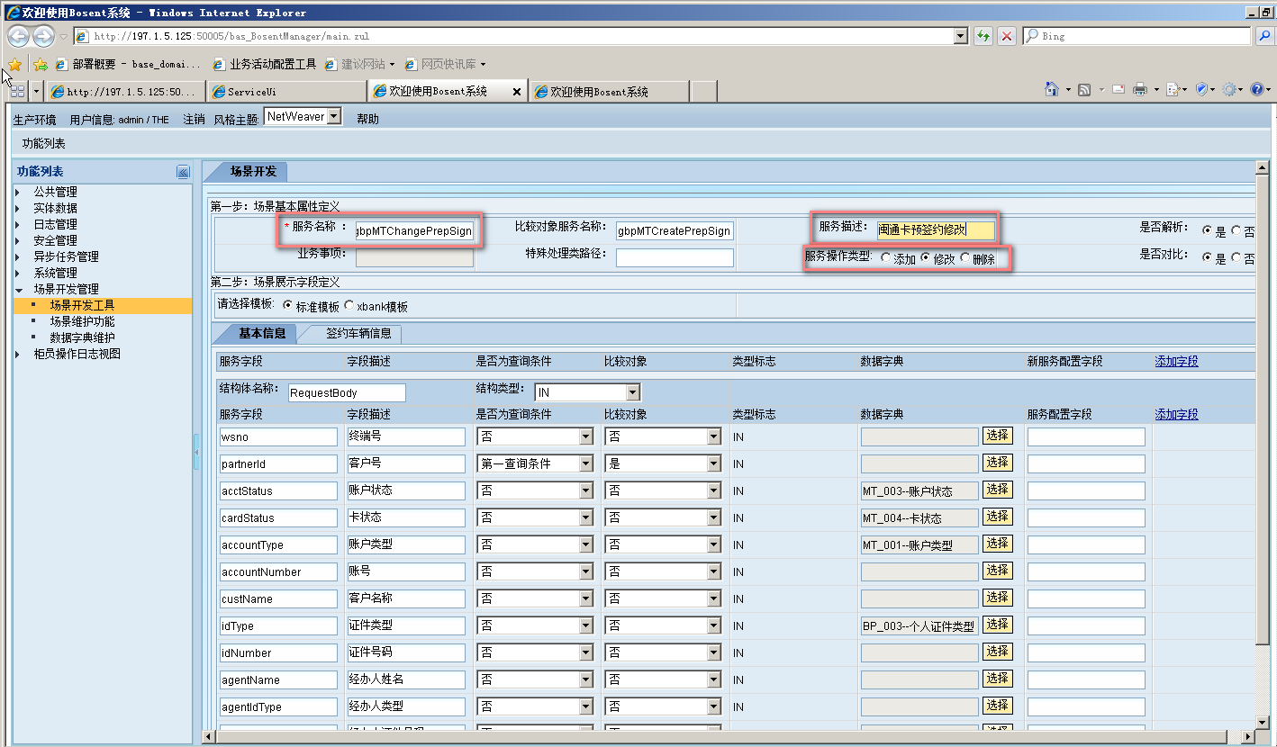

1. 在配置TABLE结构体对象（注：需要分析修改服务接口和XBANK数据文件）：
   1. 如下为修改服务的接口类型字段：

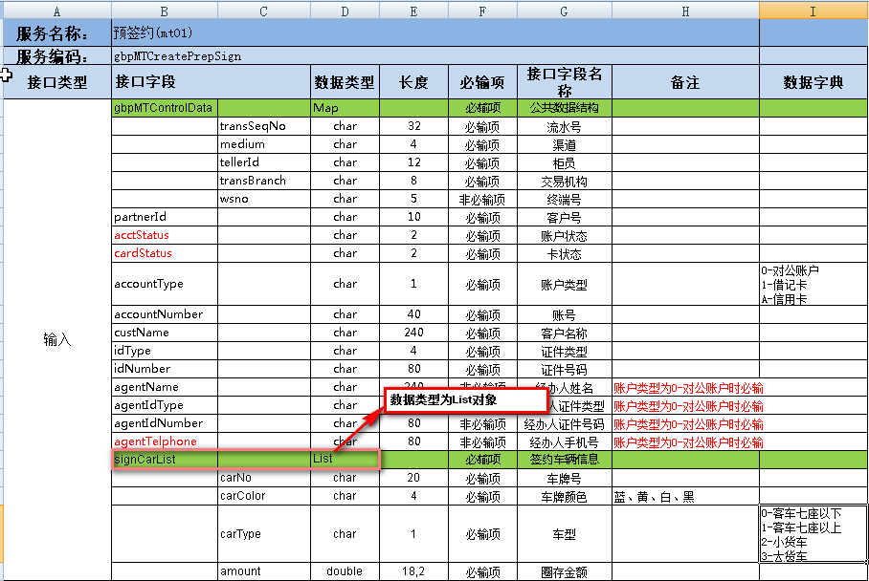

* 1. 如下为修改服务对应的XBANK数据文件

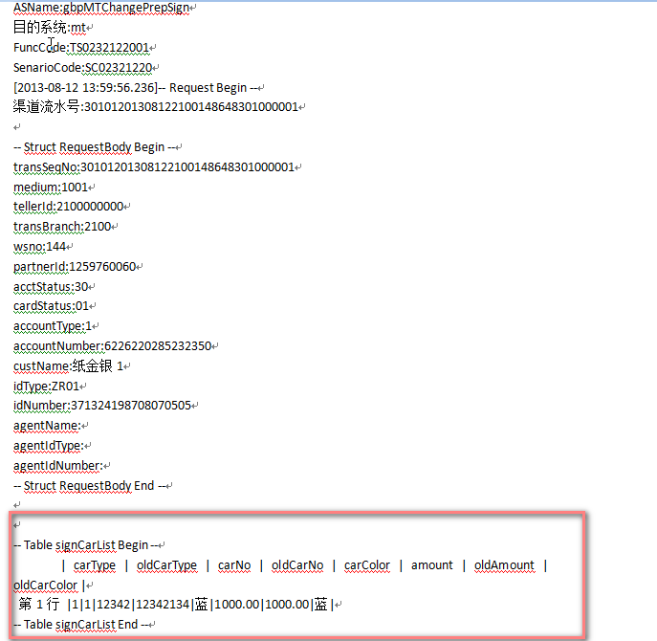

* 1. 在配置TABLE（LIST）结构体时，要确定修改服务配置的参数对应的TABLE LIST结构体名称是否相同（注：分析接口和XBANK数据文件，接口List名称对应XBANK数据文件的TABLE类型，配置时依赖与XBANK数据文件，如果修改服务对应的TABLE结构体名称与签约服务的TABLE结构体相同，可以在查询结果中配置修改服务参数，如果修改服务对应的TABLE结构体名称与签约的不同，可以新添“TABLE”结构体和结构体对应的参数）:（注意事项：如果想实现修改服务和签约服务的对比是否为查询条件和比较对象不可改变）
     1. 查询签约服务的结果，且TABLE结构体与修改服务对应的TABLE结构体相同，可在查询结果TABLE结构体对象中直接配置修改服务参数：（注：不需要对比或者不需要抓取，“服务配置字段”为空，如果“服务配置字段”已配置，且不在该服务接口和XBANK数据文件时，前台页面展示显示为空，能显示前手交易的服务交易信息）

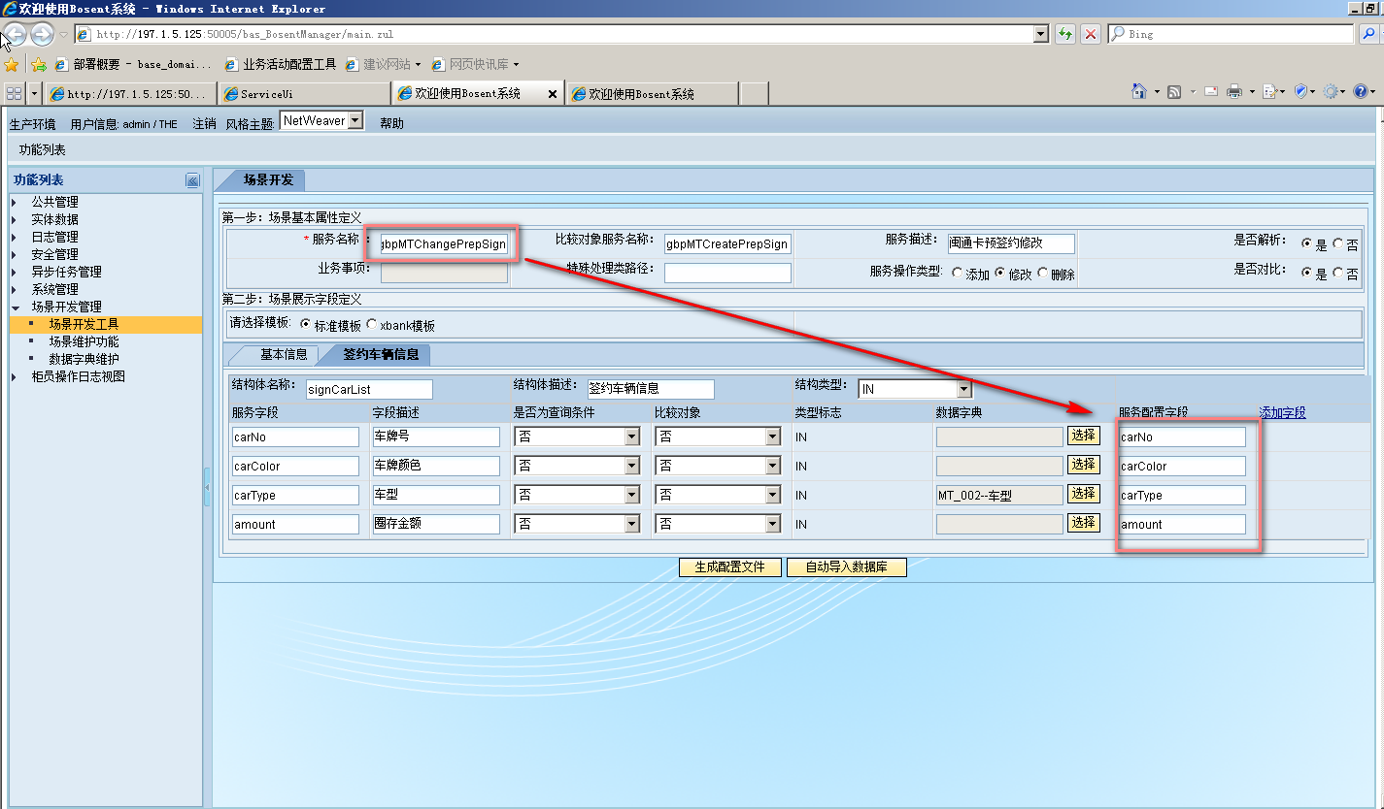

* + 1. 同时可以在“TABLE”结构体中，添加“修改服务”对应参数，（注：详见修改服务接口和XBANK数据文，对于修改服务抓取时只针对自己）

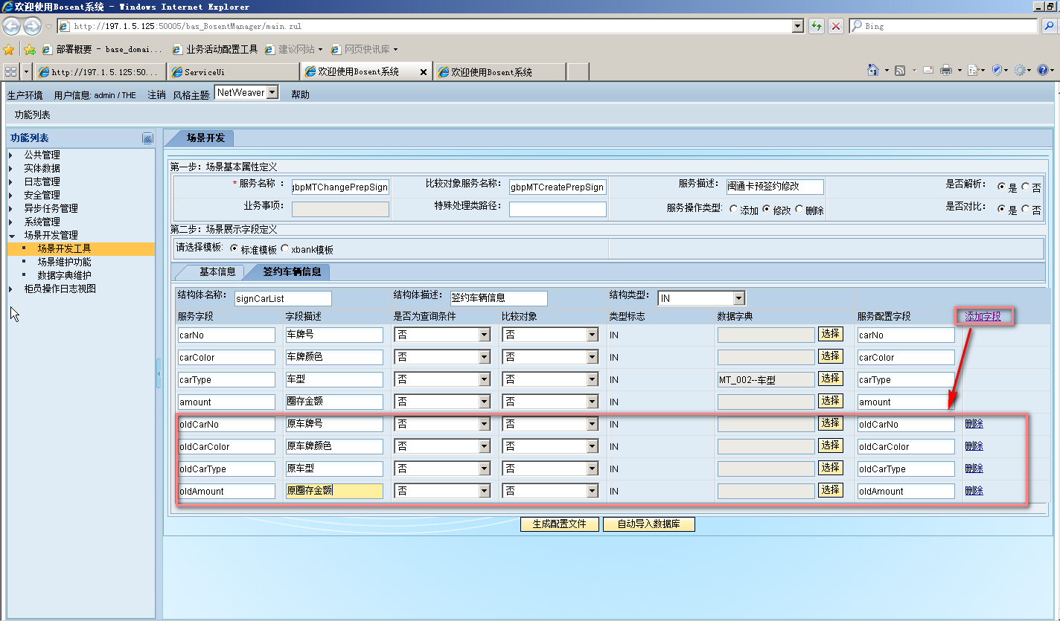

* + 1. 如果对于查询签约服务的结果，且TABLE机构体与修改服务对应的TABLE结构体不相同或者修改服务中字段不在签约服务对应的TABLE结构体中，可以在XBANK模版中直接添加TABLE结构体和对应的参数。（在分析XBANK数据文件时可见）

2.3.3.1 录入事项选择XBNK模板，点击添加扩展列表按钮，添加“TABLE”结构体：在扩展字段定义为TABLE结构体名称，如“signCarList”对应 XBANK数据文件，列表名称录入对于TABLE名称，字段参数类为对应接口和XBANK 数据文件，如果在request中为输入参数，在response中为输出参数。如图：（注：列表名称是前台查询页面的页签）

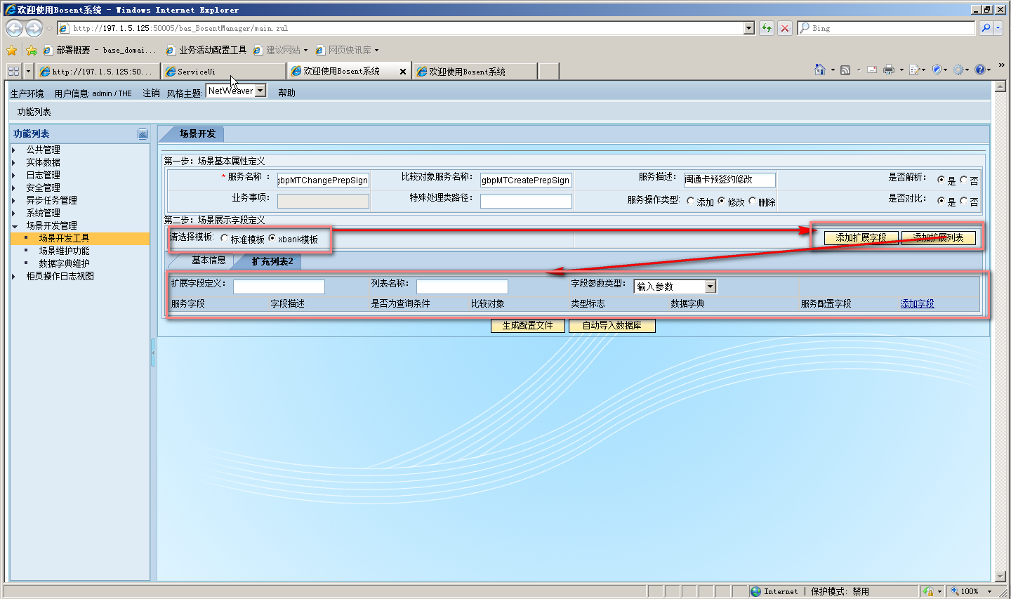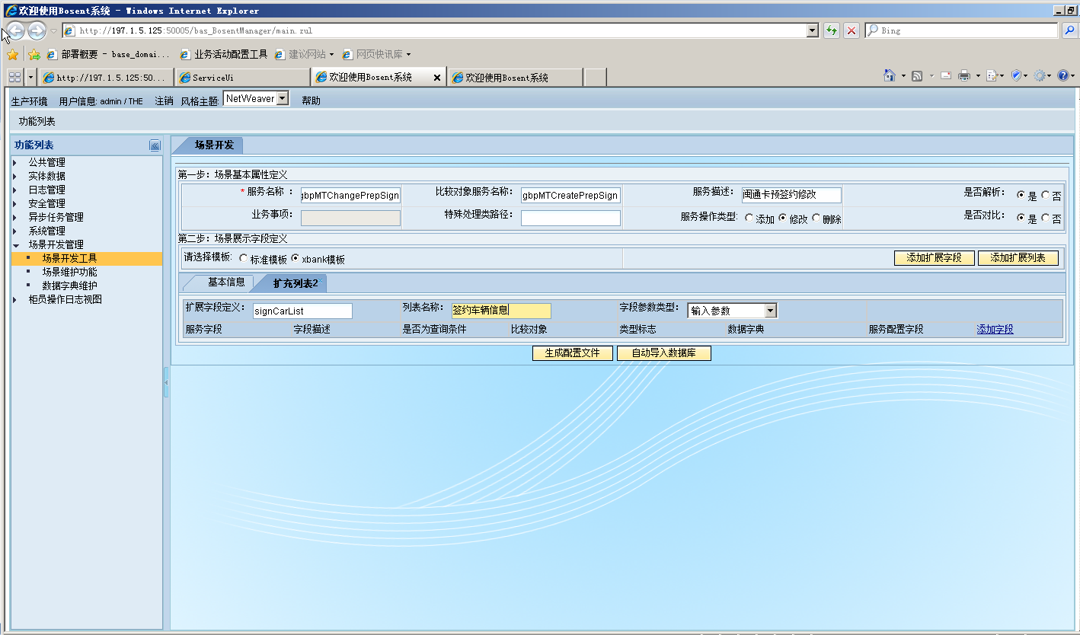

2.3.2.2. 点击添加字段按钮添加TABLE（List）对象对应的参数：

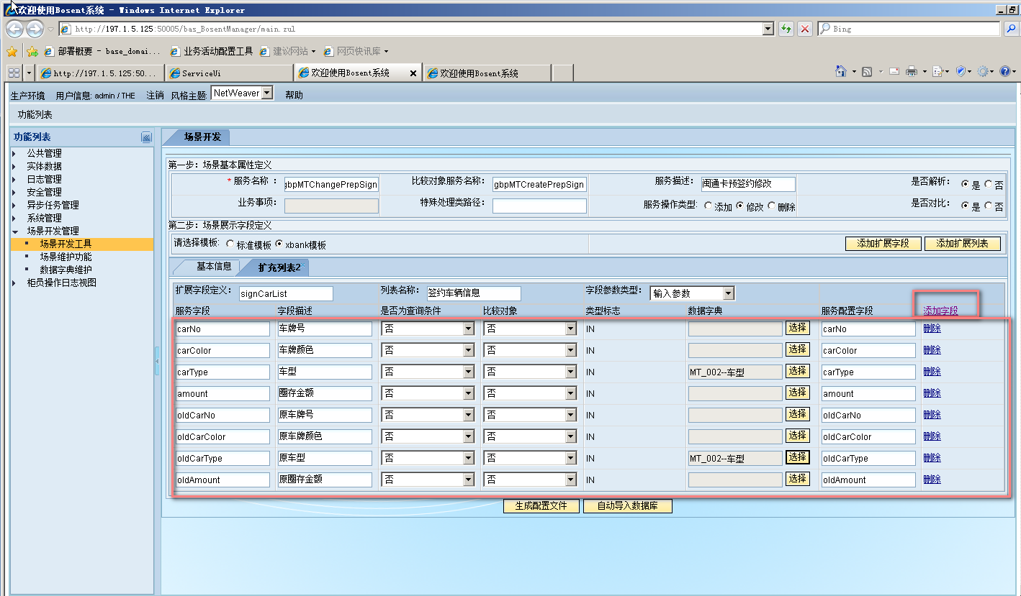

(注：对于签约有TABLE结构体的在原有基础上可进行配置和添加结构体参数，如果没有TABLE结构体可以添加TABLE结构体和添加结构体参数，最终前台展现效果实现TABLE结构体的对比)’

* 1. 在配置服务参数时，如果接口参数中的字段存在码表信息，如下：



* + 1. 需要在开发服务参数时添加服务字段的码表信息，如下：

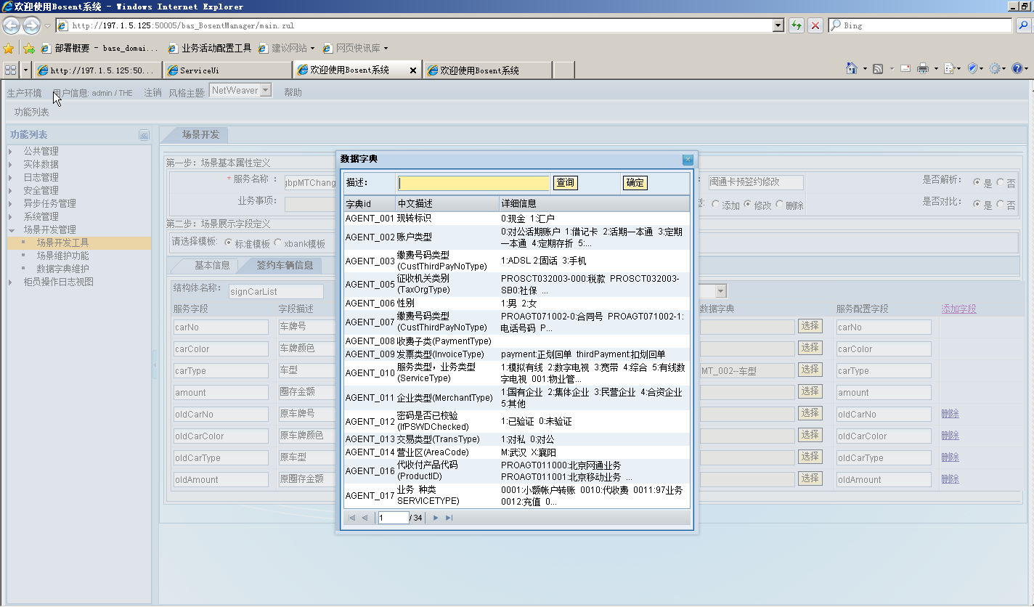

* + 1. 在描述中录入查询条件：如“原车型”，点击查询获得查询结果。

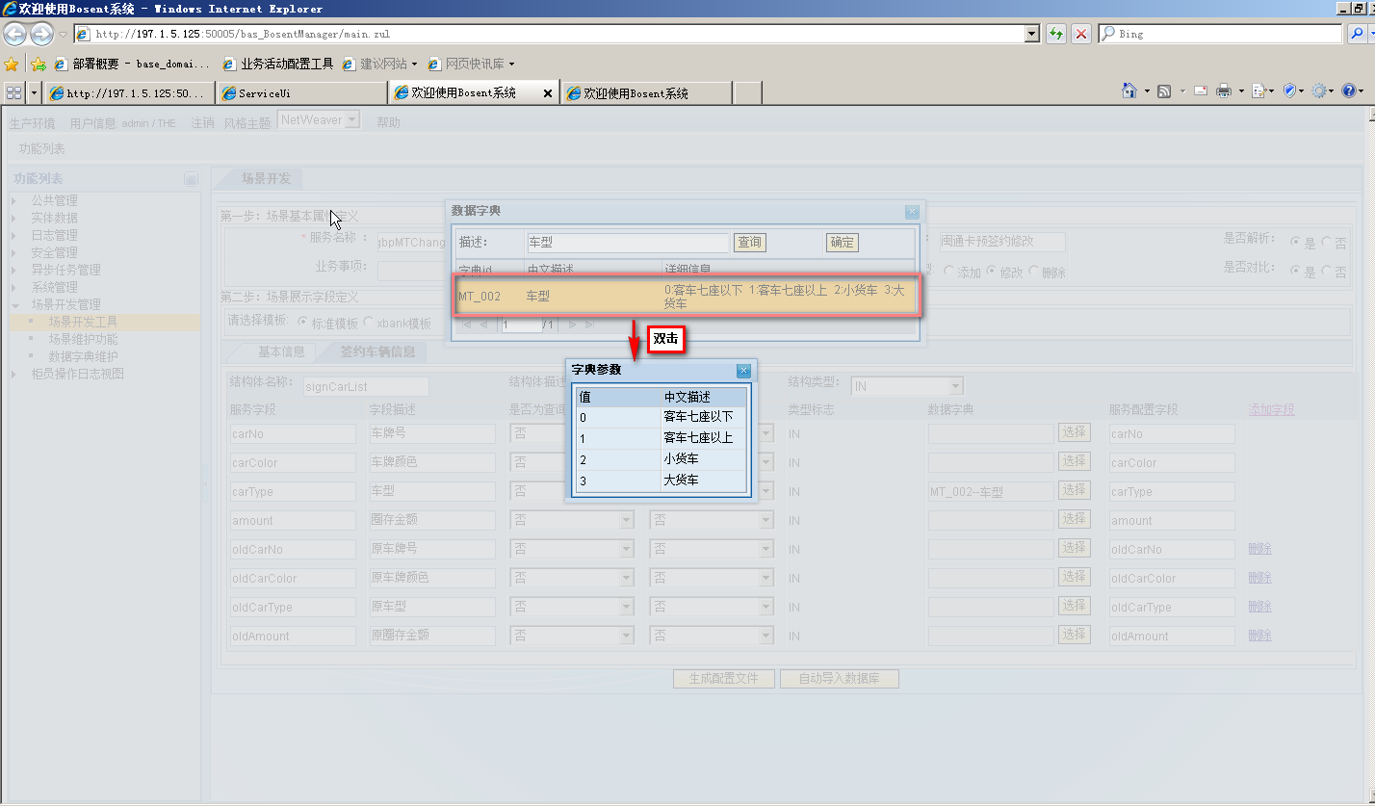

* + 1. 点击“确定按钮”，获得服务参数对应的码表信息

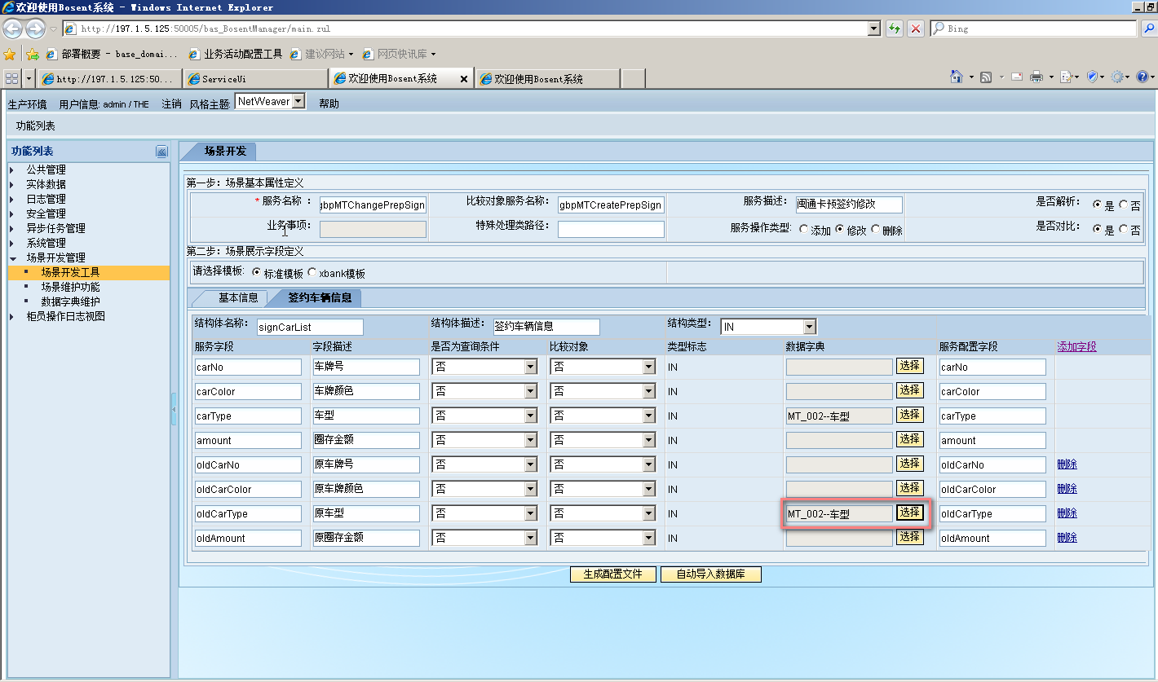

* 1. 修改服务配置完成时，可以生产配置文件或者直接导入数据库
     1. 生成配置文件方法：如下

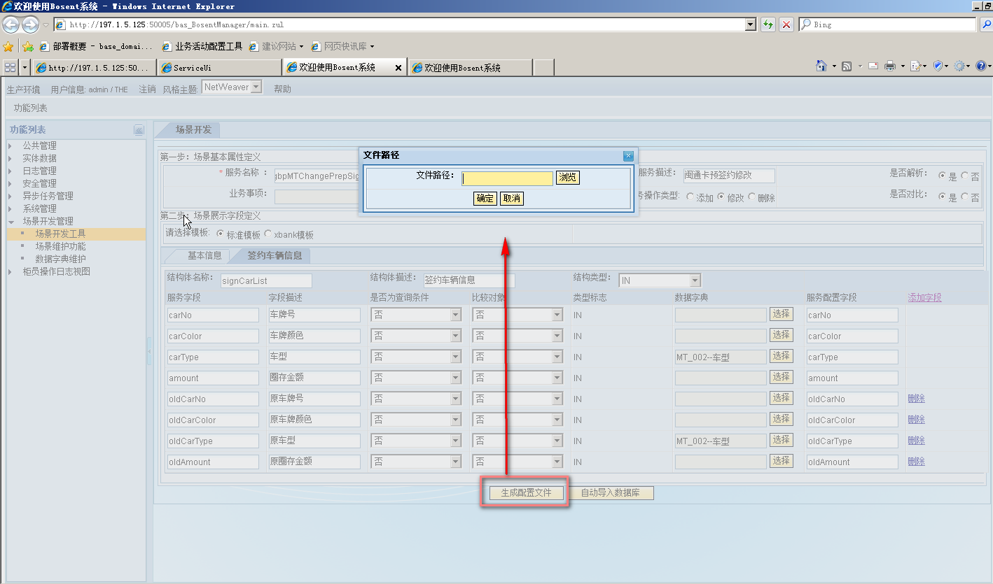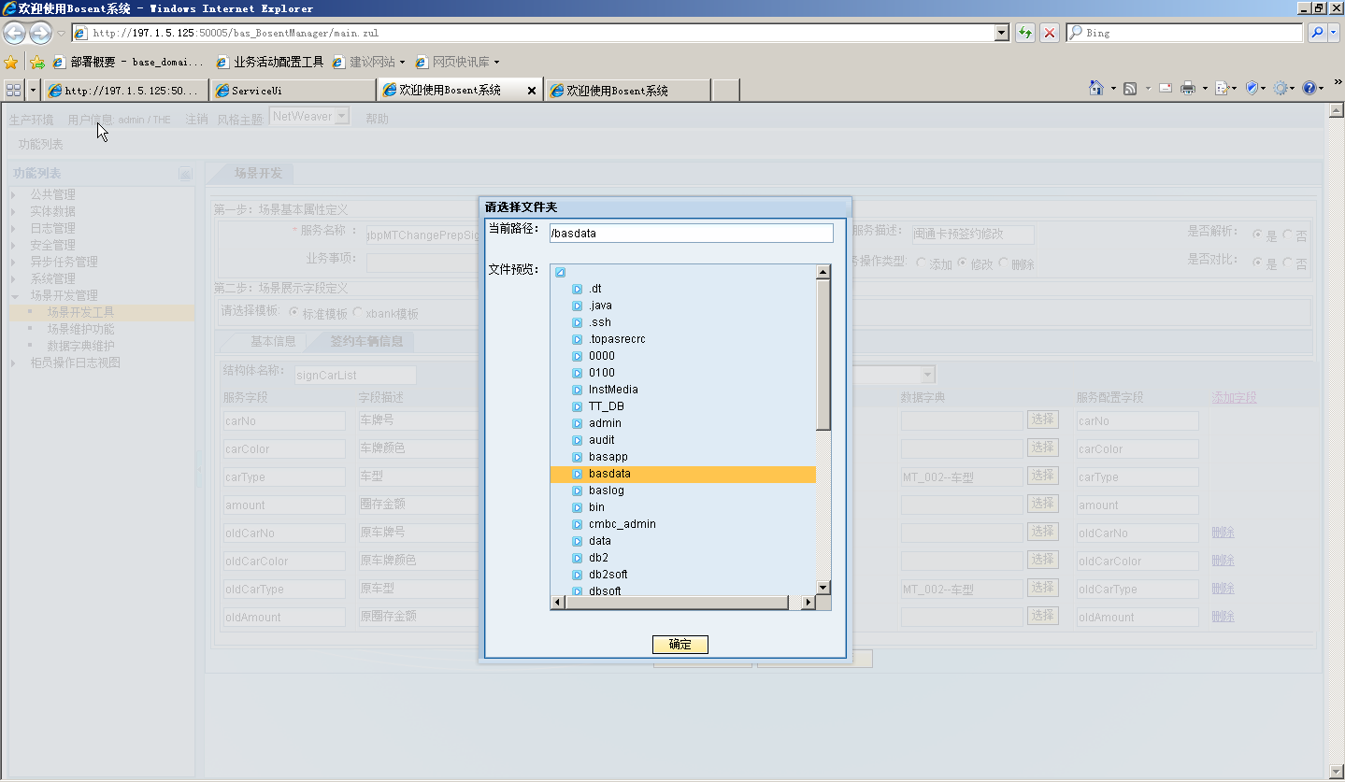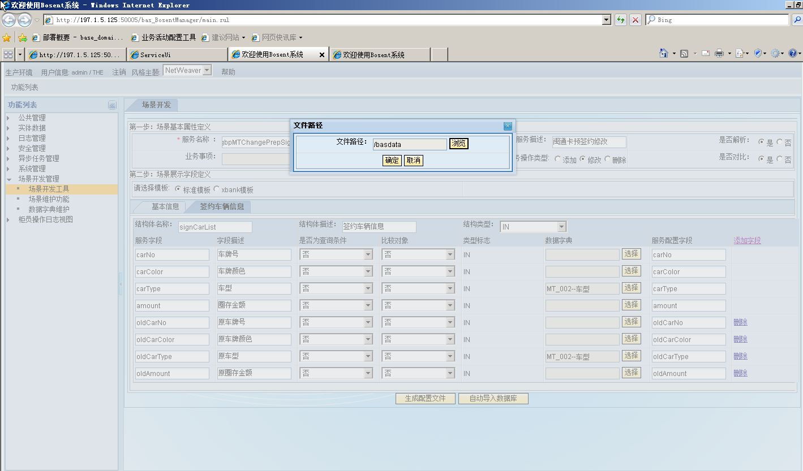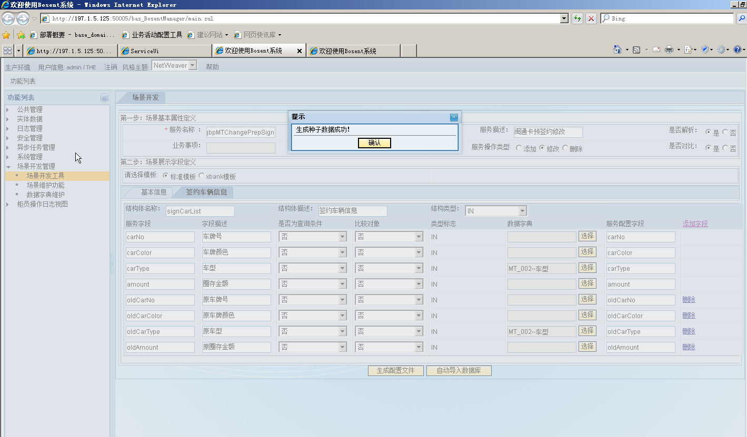

* + 1. 直接导入数据库：如下

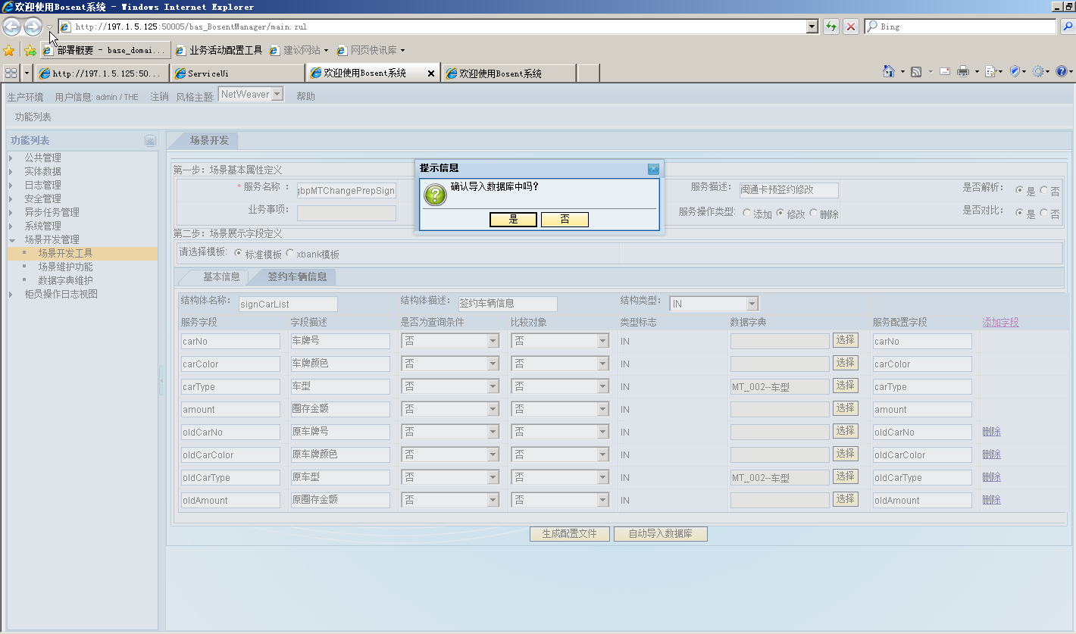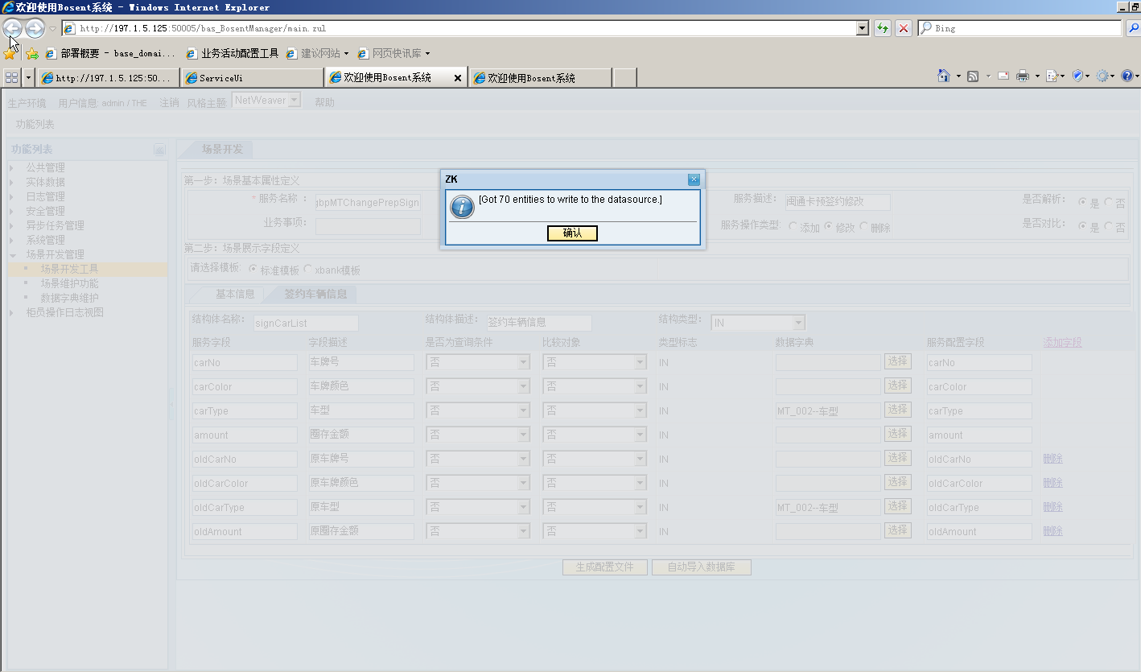

##### 配置完成前台页面展示效果

前台显示如图：（注：在配置修改服务时，在配置服务字段中如果漏配置，测配置修改服务参数不生效，新增服务参数也同样不生效。）

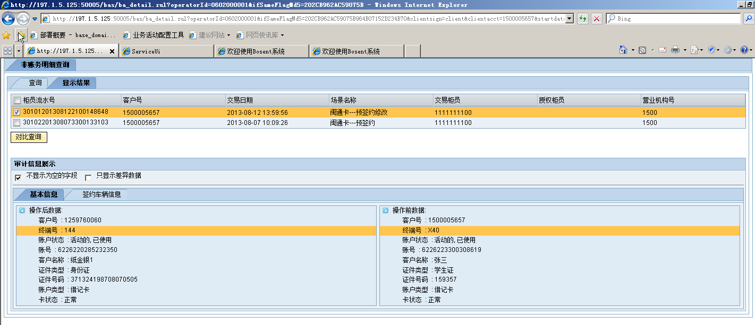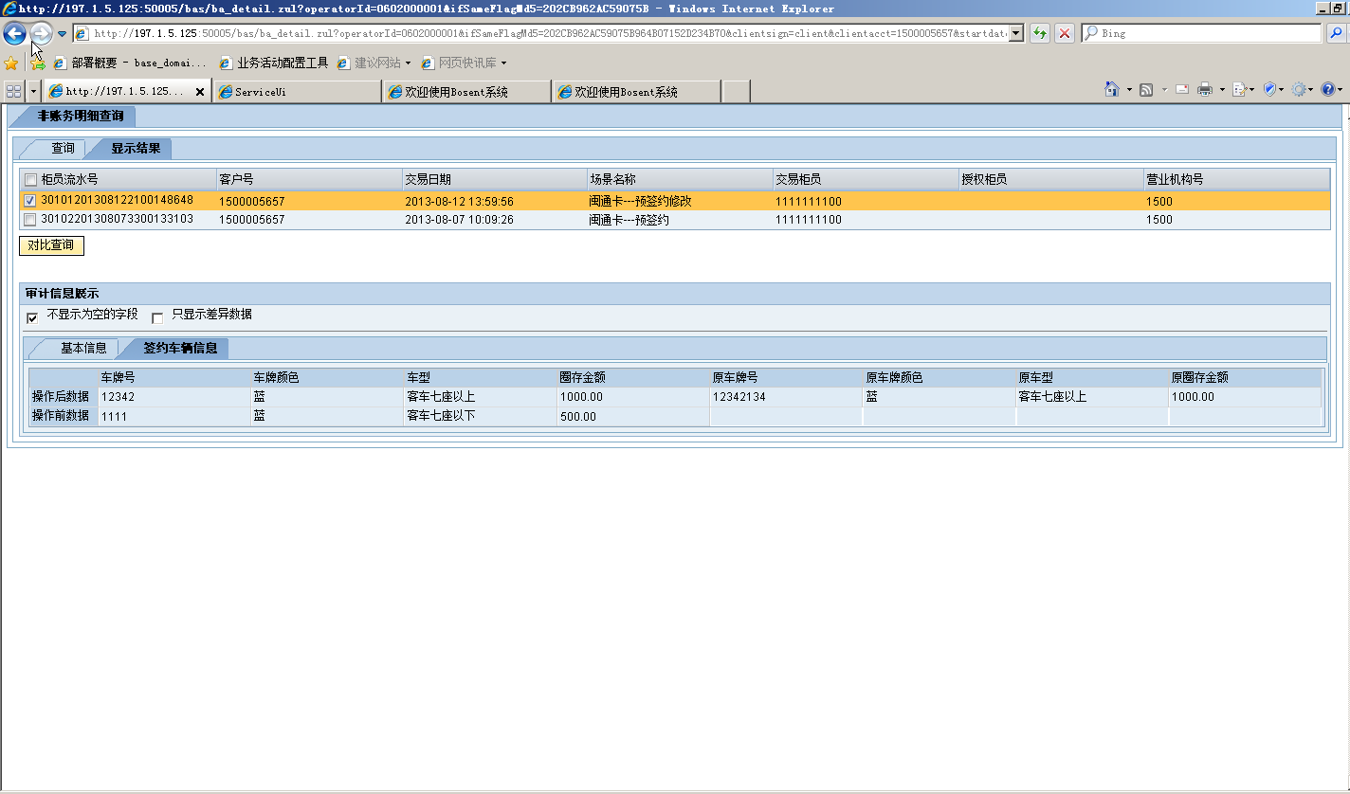

### 开发解约服务XBANK模版说明

#### 解约功能描述

提供场景开发功能，主要是针对需要前台页面实现服务场景之间的对比功能，（注：签约与解约、修改与解约），当双击当前交易时，可以获得该笔交易的前一手交易信息，展现该笔交易修改前后的差异（注：要使用工具配置解约服务时，依赖于在“签约”服务配置）。

#### 配置XBANK基本交易信息

##### 描述

配置XBANK模版中的基本交易信息，主要体现在解约服务接口和XBANK数据文件信息中没有复杂的结构体对象。使用该工具可以快速配置修改服务参数，并可以通过该服务参数解析数据文件，获取该服务的交易信息，实现相同的场景不同交易的服务之间的数据差异。

##### 录入说明

1. 在“比较对象服务名称”中录入之前开发的签约服务名称，是否对比为选择“是”同时满足条件时，获取比较对象名称对应的服务信息，进入服务开发修改功能。如下



1. 业务活动管理服务开发对应属性说明，如图所示

|  |  |  |  |
| --- | --- | --- | --- |
| 序号 | 录入项 | 是否必输 | 说明 |
| 1 | 服务名称 | 是 | 必输项，该项内容为需要配置的服务名称，是服务的唯一标识 |
| 2 | 比较对象服务名称 | 否 | 当其它场景的服务需要和他进行比较时输入，输入的是要比较的服务的名称（下面有详细说明） |
| 3 | 服务描述 | 否 | 对该服务的功能的简单描述 |
| 4 | 是否解析 | 否 | 该服务入库后是否起作用，相当于开关按钮 |
| 5 | 业务事项 | 否 | 唯一业务字段标识，当客户号和账号字段都为空时，该字段为必输项（下面有详细说明） |
| 6 | 特殊处理类路径 | 否 | 当需要对某个字段的值需要进行特殊处理时，需要调用某个特殊处理类，该输入项为类的路径，非必输项 |
| 7 | 服务操作类型 | 是 | 服务类型的标识，必输项 |
| 8 | 是否对比 | 是 | 该场景是否要和其他的进行对比 |

1. 基本交易信息配置项的说明：如下（注：针对与开发解约服务场景配置分析，在业务活动管理系统中如果需要实现签约与解约、修改与解约之间的对比，主要体现在前台页面中双击该交易信息，可以展现服务字段信息差异，这就使得我们在配置解约服务场景时，根据解约服务接口和XBANK数据文件，分拣需要抓取和需要对比的字段）。

|  |  |  |  |
| --- | --- | --- | --- |
| 序号 | 录入项 | 说明 | 是否必输 |
| 1 | 服务字段 | 获取签约服务配置信息字段 | 是 |
| 2 | 字段描述 | 获取签约服务配置信息字段描述 | 否 |
| 3 | 是否为查询对象 | 获取签约服务的选择第一查询条件，选择第二查询条件。（注：如果要实现对比功能，需要注意在配置修改服务时，第一查询条件和第二查询条件相同） | 否 |
| 4 | 比较对象 | 获取比较类型：如果为“是”时，此字段作为操作前后的比较对象 | 否 |
| 5 | 类型标志 | 获取该服务参数出入参标志。（注：主要体现在接口和XBANK数据文件） |  |
| 6 | 数据字典 | 获取签约服务对应的参数（注：存在码表信息的字段） | 否 |
| 7 | 服务配置字段 | 该字段为配置修改服务参数，（注：配置修改服务参数是该服务需要抓取数据和需要对比的参数，如果抓取必须填，且配置的字段参数对应该开发的服务的接口和结合XBANK数据文件，如果服务接口与XBNK数据文件不一致，XBAN数据文件对应的参数优先配置,如果开发修改服务在数不在签约服务配置信息中，可以在基本交易信息中添加该字段） | 否 |

##### 服务配置说明

1. 解约服务名称，“服务描述”为对应解约服务描述。(注：服务“操作类型”为删除)。

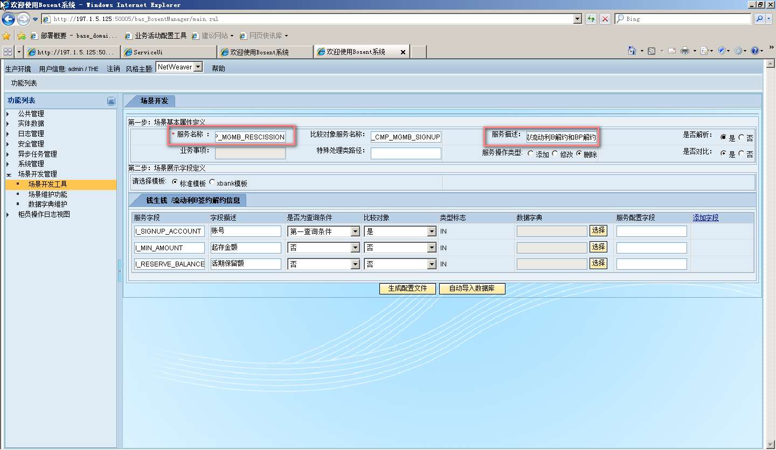

1. 在配置交易基本信息配置说明（注：需要区分接口和XBANK数据文件）：
   1. 改服务的接口类型字段：

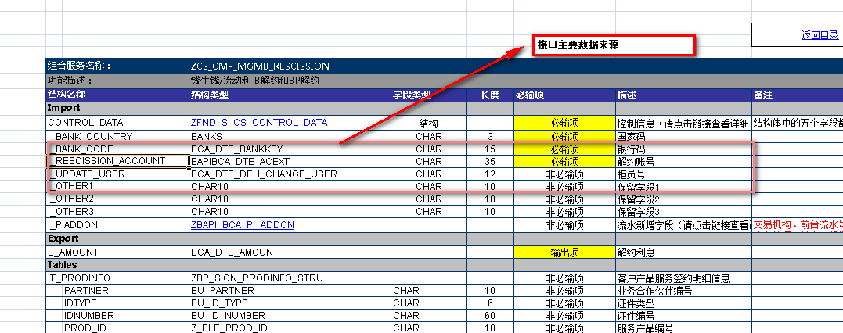

* 1. 如下为修改服务对应的XBANK数据文件

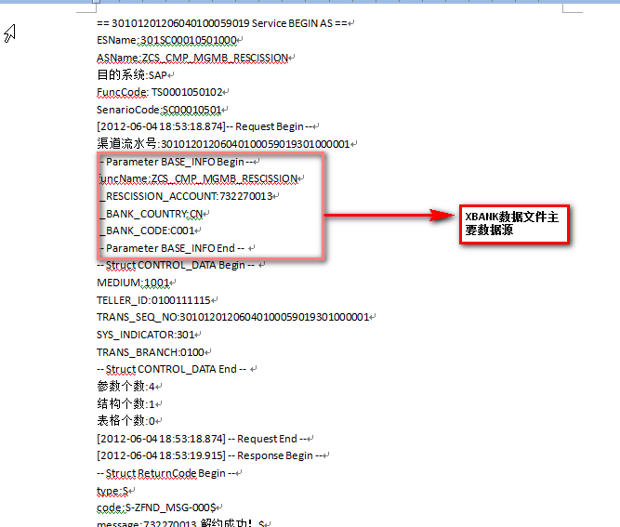

* 1. 根据解约接口和XBANK数据文件，分拣需要抓取和对比的字段(注：如需要对比，且该字段在签约服务信息中已配置，可以在服务配置字段列表中录入解约服务对应的字段，字段与XBANK数据文件的字段名相同，如果不存在可以添加新的服务配置字段)，提醒在配置服务对应的字段时需要注意：是否为查询条件和比较对象需要与签约的配置相同。
     1. 在原来的查询结构中直接配置抓取和需要比较的服务参数。如图：（注：不需要对比或者不需要抓取，“服务配置字段”为空，如果“服务配置字段”已配置，且不在该服务接口和XBANK数据文件时，前台页面展示显示为空，能显示前手交易的服务交易信息）。

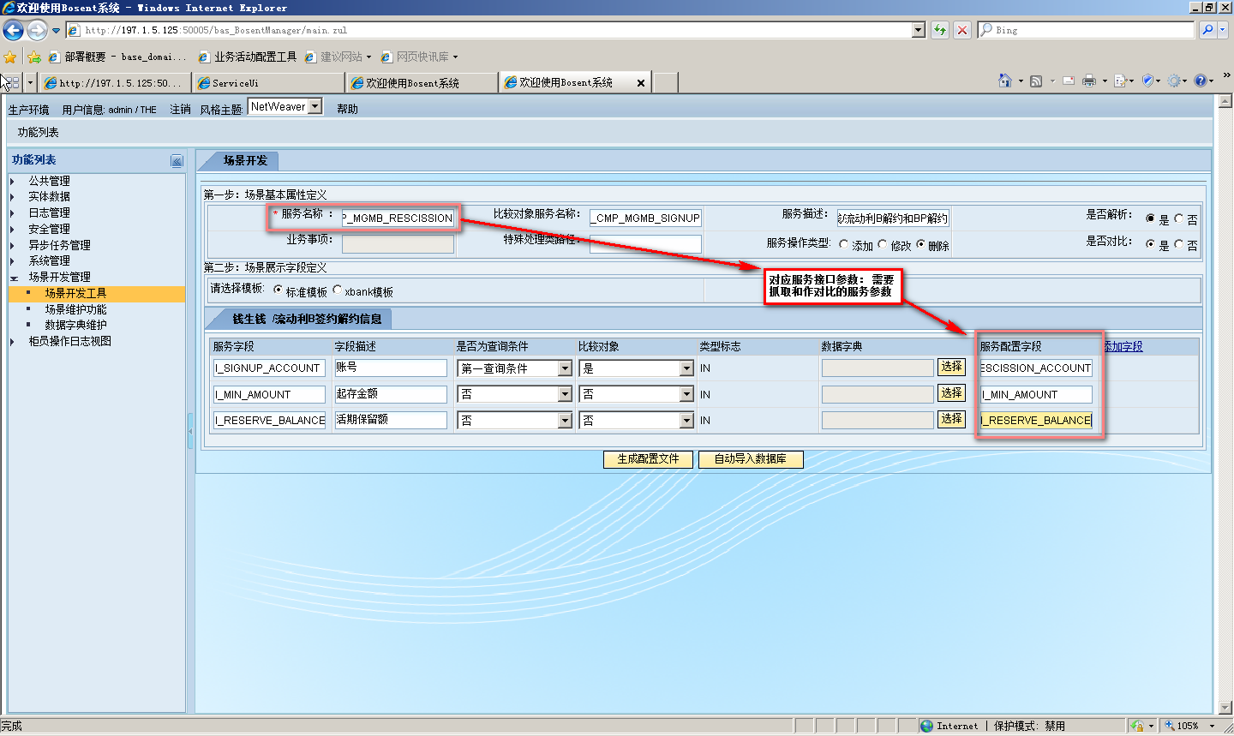

* + 1. 如果需要抓取的参数不在给查询结构中可以添加新的服务参数。如图

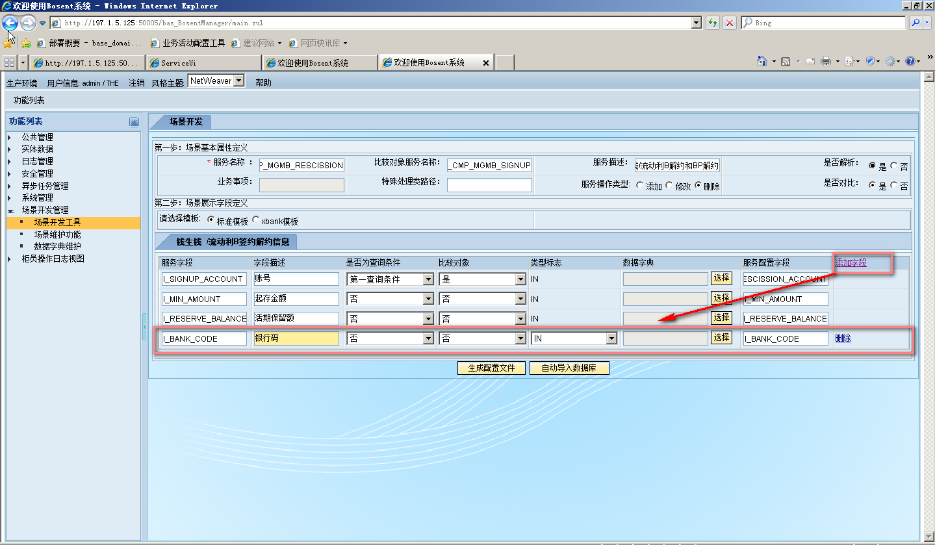

* 1. 在配置服务参数时，如果接口参数中的字段存在码表信息，（参考标准模版中码表的配置）。



* + 1. 需要在开发服务参数时添加服务字段的码表信息，如下：



* + 1. 在描述中录入查询条件：如“开关”，点击查询获得查询结果。



* + 1. 点击“确定按钮”，获得服务参数对应的码表信息



* 1. 解约服务配置完成时，可以生产配置文件或者直接导入数据库
     1. 生成配置文件方法：如下

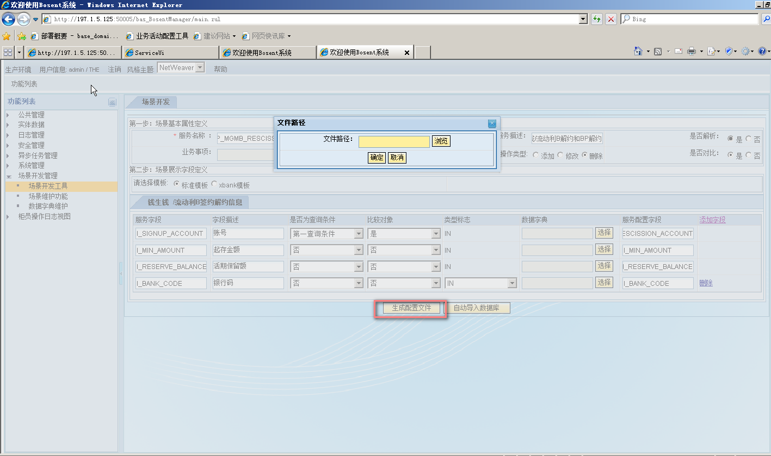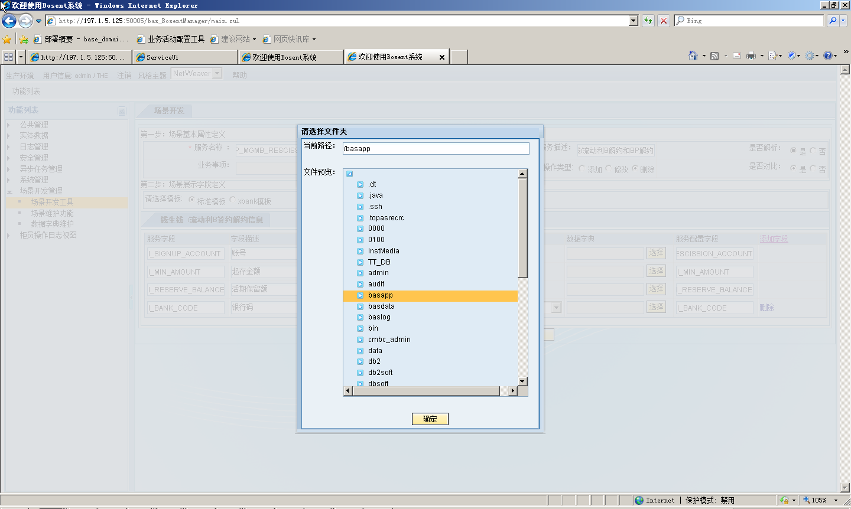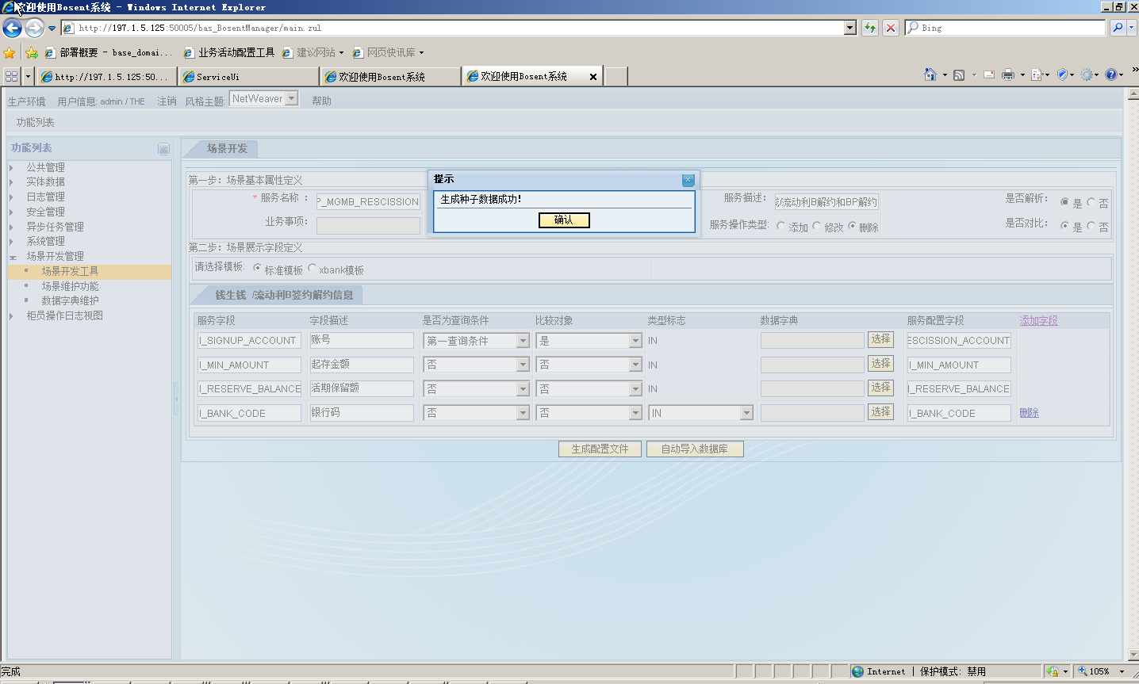

* + 1. 直接导入数据库：如下

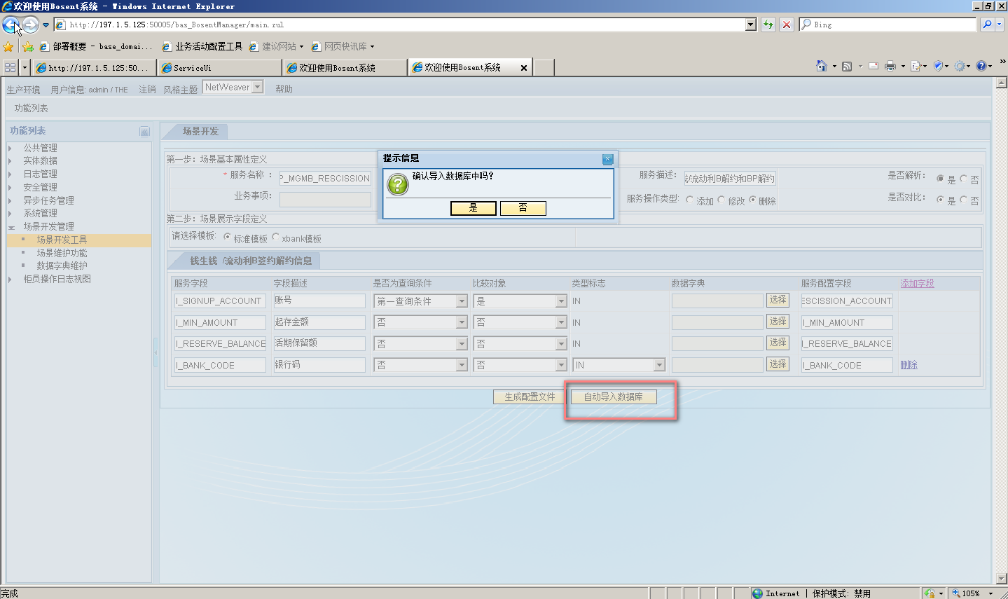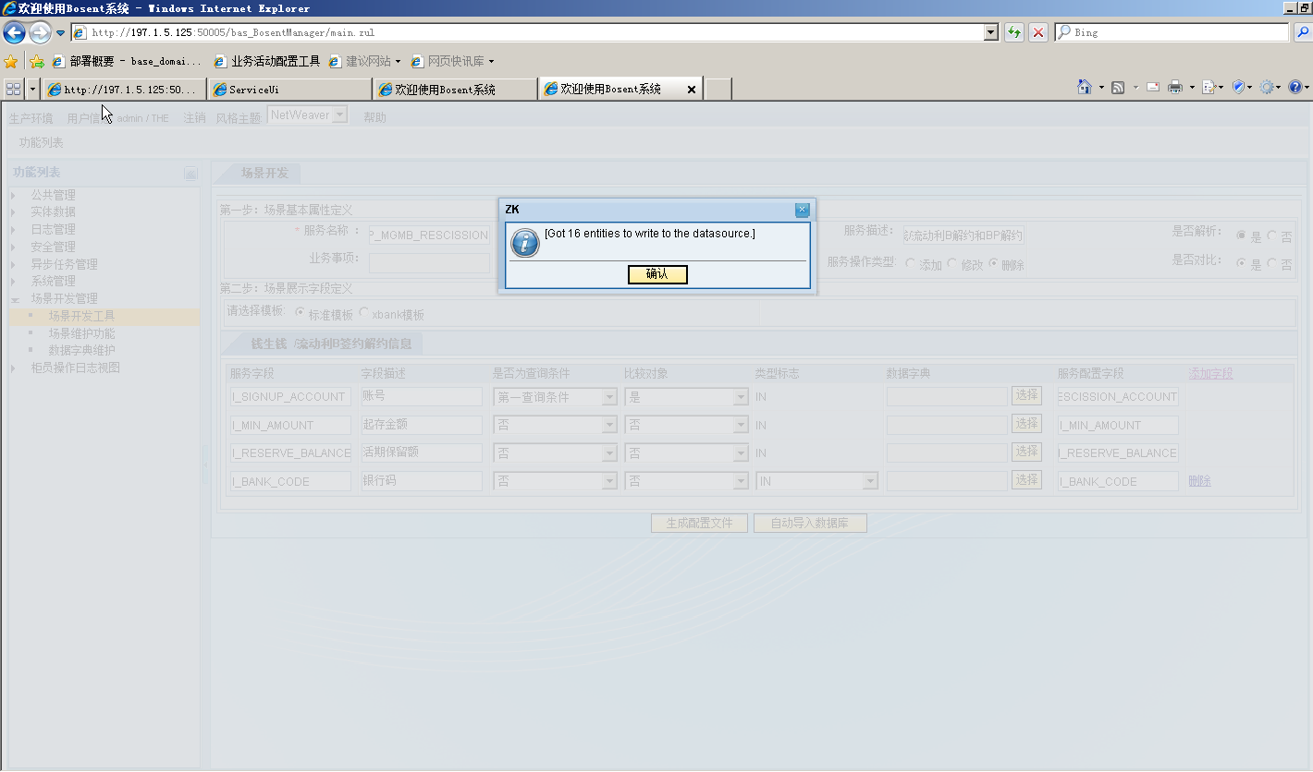

##### 配置完成前台页面展示效果

解析XBANK数据文件后，前台显示如图：（注：在配置解约服务时，在配置服务字段中如果漏配置，侧配置解约服务参数不生效，新增服务参数也同样不生效。）

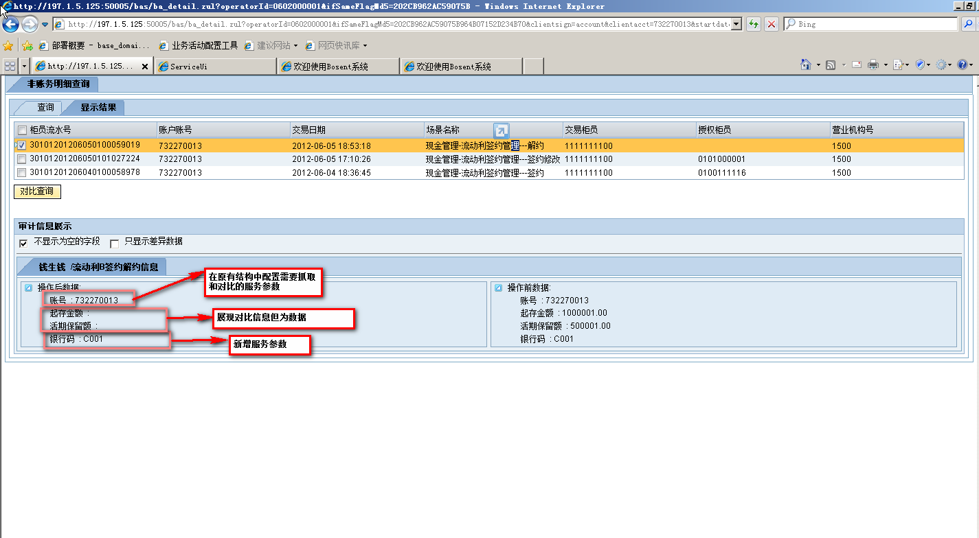

#### 配置 XBANK模版，添加 STRUCT 结构体

##### 描述

配置XBANK模版中的基本交易信息，主要体现在解约服务接口和XBANK数据文件信息中存在特殊“STRUCT”结构体对象。使得在开发解约服务时需要配置该“STRUCT”结构体，在解析XBANK数据文件时，获取解约服务“STRUCT”结构体，以及“STRUCT”结构体中的参数。并可以通过解约服务对应的参数来解析数据文件，获取解约服务对应的“STRUCT”结构体的参数，实现相同的场景不同交易的服务之间的数据差异。

##### 录入说明

1. 在XBNNK模版中配置带有STRUCT结构体对象，可以再“比较对象服务名称”中录入之前开发的签约服务名称，是否对比为选择“是”同时满足条件时，获取比较对象名称对应的服务信息，进入服务开发解约功能。如下



1. 业务活动管理服务开发对应属性说明，如图所示

|  |  |  |  |
| --- | --- | --- | --- |
| 序号 | 录入项 | 是否必输 | 说明 |
| 1 | 服务名称 | 是 | 必输项，该项内容为需要配置的服务名称，是服务的唯一标识 |
| 2 | 比较对象服务名称 | 否 | 当其它场景的服务需要和他进行比较时输入，输入的是要比较的服务的名称（下面有详细说明） |
| 3 | 服务描述 | 否 | 对该服务功能的简单描述 |
| 4 | 是否解析 | 否 | 该服务入库后是否起作用，相当于开关按钮 |
| 5 | 业务事项 | 否 | 唯一业务字段标识，当客户号和账号字段都为空时，该字段为必输项（下面有详细说明） |
| 6 | 特殊处理类路径 | 否 | 当需要对某个字段的值需要进行特殊处理时，需要调用某个特殊处理类，该输入项为类的路径，非必输项 |
| 7 | 服务操作类型 | 是 | 服务类型的标识，必输项 |
| 8 | 是否对比 | 是 | 该场景是否要和其他的进行对比 |

1. 基本交易信息STRUCT结构体配置项的说明：如下（注：针对与开发修改服务场景配置分析，在业务活动管理系统中如果需要实现签约和修改之间的对比，主要体现在前台页面中双击该交易信息，可以展现签约和修改后的字段信息差异，这就使得我们在配置修改服务场景时，根据修改服务接口和XBANK数据文件，分拣需要抓取和需要对比的字段）。

|  |  |  |  |
| --- | --- | --- | --- |
| 序号 | 录入项 | 是否必输 | 说明 |
| 1 | 服务字段 | 是 | 获取签约服务配置信息字段 |
| 2 | 字段描述 | 否 | 获取签约服务配置信息字段描述 |
| 3 | 是否为查询对象 | 否 | 获取签约服务的选择第一查询条件，选择第二查询条件。（注：如果要实现对比功能，需要注意在配置修改服务时，第一查询条件和第二查询条件相同） |
| 4 | 比较对象 | 否 | 获取比较类型：如果为“是”时，此字段作为操作前后的比较对象 |
| 5 | 类型标志 |  | 获取该服务参数出入参标志。（注：主要体现在接口和XBANK数据文件） |
| 6 | 数据字典 | 否 | 获取签约服务对应的参数（注：存在码表信息的字段） |
| 7 | 服务配置字段 | 否 | 该字段为配置修改服务参数，（注：配置修改服务参数是该服务需要抓取数据和需要对比的参数，如果抓取必须填，且配置的字段参数对应该开发的服务的接口和结合XBANK数据文件，如果服务接口与XBNK数据文件不一致，XBAN数据文件对应的参数优先配置,如果开发修改服务在数不在签约服务配置信息中，可以在基本交易信息中添加该字段） |

##### 服务配置说明

1. STRUCT结构体的配置，首先是录入“服务名称”为解约服务名称，“服务描述”为对应解约服务描述。(注：服务“操作类型”为删除)。

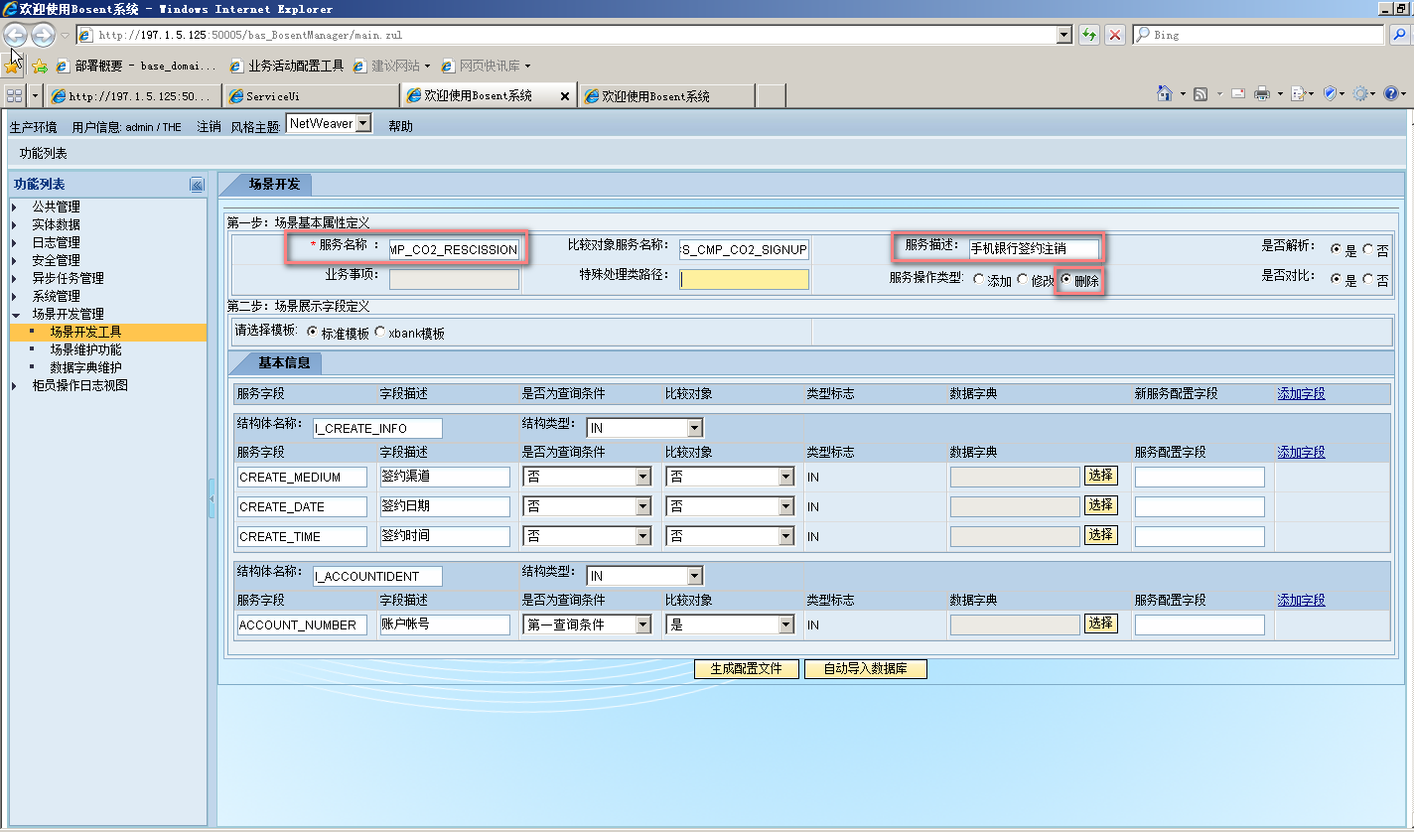

1. 在配置STRUCT结构体对象（注：需要分析解约服务接口和XBANK数据文件）：
2. 如下为解约服务的接口类型字段：

2. 如下为解约服务对应的XBANK数据文件

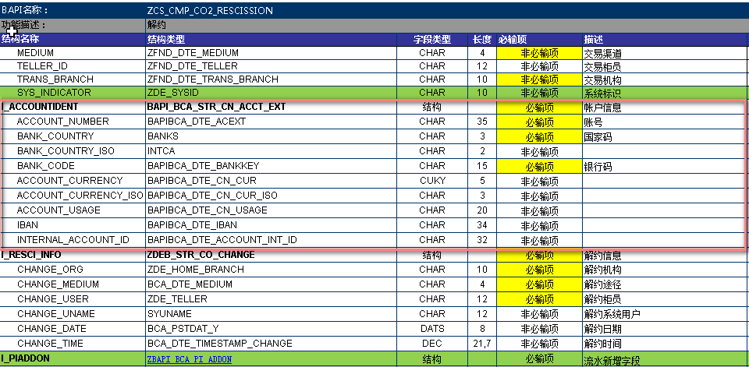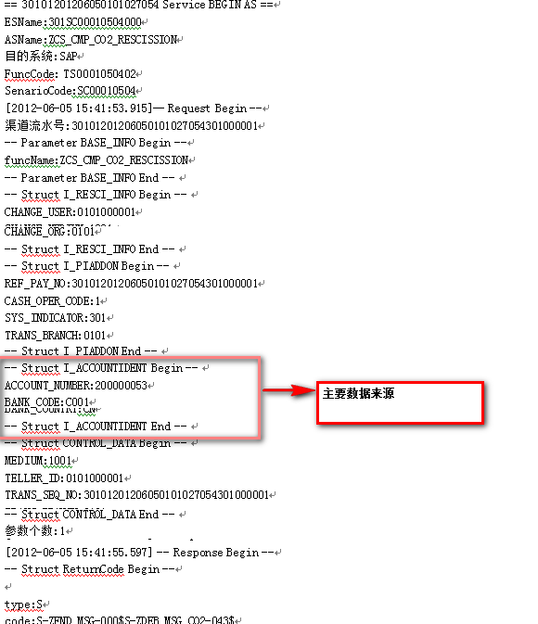

* 1. 配置STRUCT时，要确定解约服务配置的参数对应的STRUCT结构体名称是否相同（注：分析接口和XBANK数据文件， STRUCT名称依赖与XBANK数据文件，如果解约服务对应的结构体名称与签约服务的结构体相同，可以在查询结果中配置解约服务参数，如果解约服务对应的STRUCT结构体名称与签约的不同，可以新添“STRUCT”结构体和结构体对应的参数）:（注意事项：如果想实现以解约服务和签约服务的对比是否为查询条件和比较对象不可改变）
     1. 查询签约服务的结果，且STRUCT机构体与修改服务对应的STRUCT结构体相同，可在查询结果STRUCT结构体对象中直接配置解约服务参数。

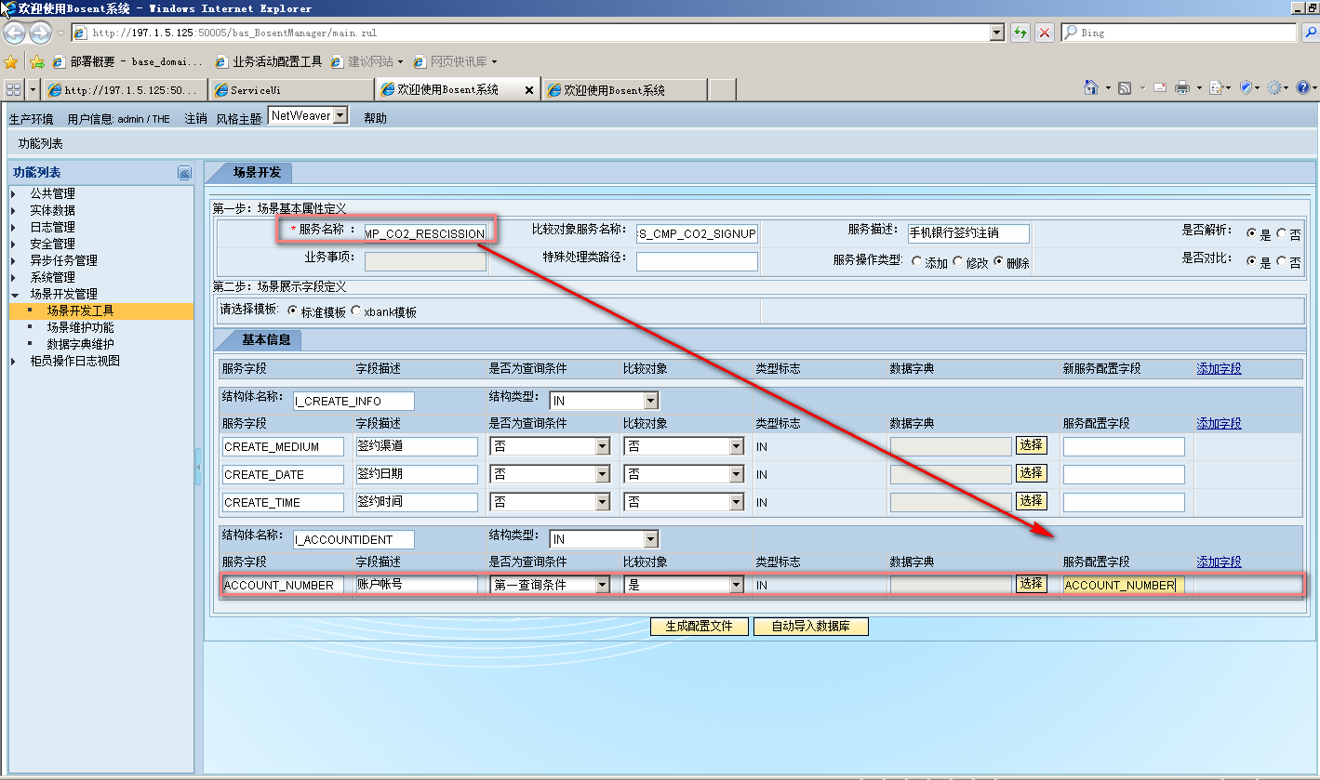

同时可以在“STRUCT”结构体中，添加“解约服务”对应参数，（注：抓取时只针对该服务）：例如:银行码：BANK_CODE

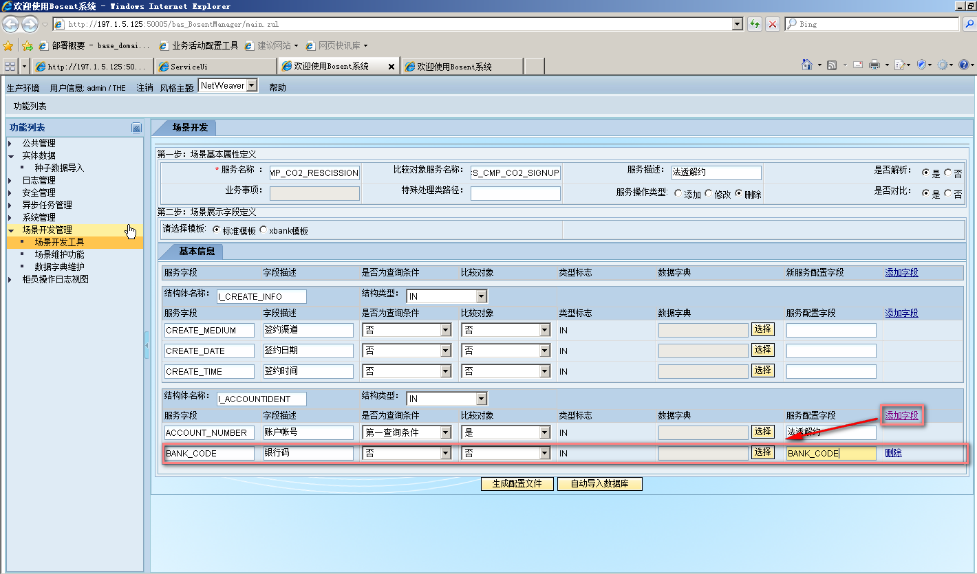

* + 1. 查询签约服务的结果，且STRUCT机构体与解约服务对应的STRUCT结构体不相同或者解约服务不在签约服务中，可以在XBANK模版中直接添加“STRUCT”结构体和对应的参数。（在分析XBANK数据文件时可见）

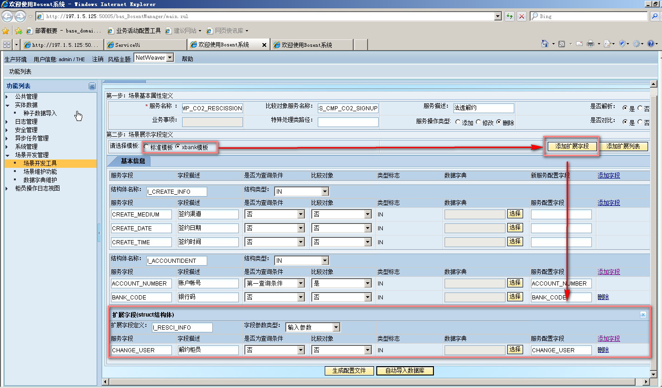

2.3.2.1 录入事项“STRUCT”结构体：扩展字段定义为STRUCT结构体名称，如“I_RESCI_INFO”。字段参数类为对应接口和XBANK 数据文件，如果在request中为输入参数，在response中为输出参数。

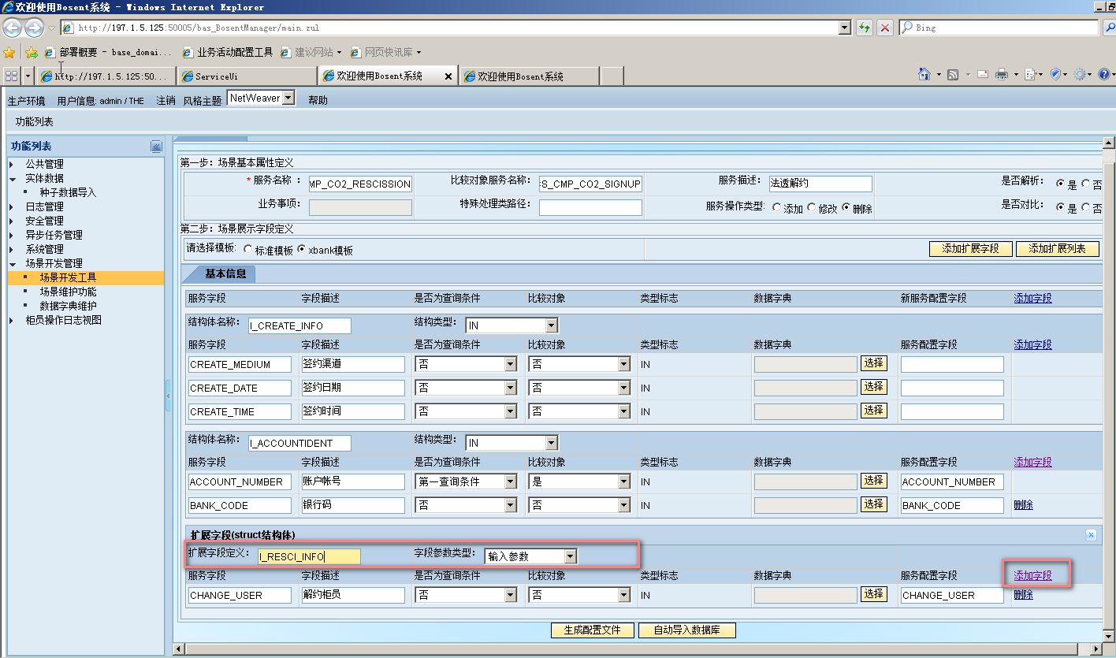

* 1. 在配置服务参数时，如果接口参数中的字段存在码表信息，（可参考配置修改服务）如下：



* + 1. 需要在开发服务参数时添加服务字段的码表信息，如下：



* + 1. 在描述中录入查询条件：如“利率”，点击查询获得查询结果。



* + 1. 点击“确定按钮”，获得服务参数对应的码表信息



* 1. 修改服务配置完成时，可以生产配置文件或者直接导入数据库
     1. 生成配置文件方法：如下

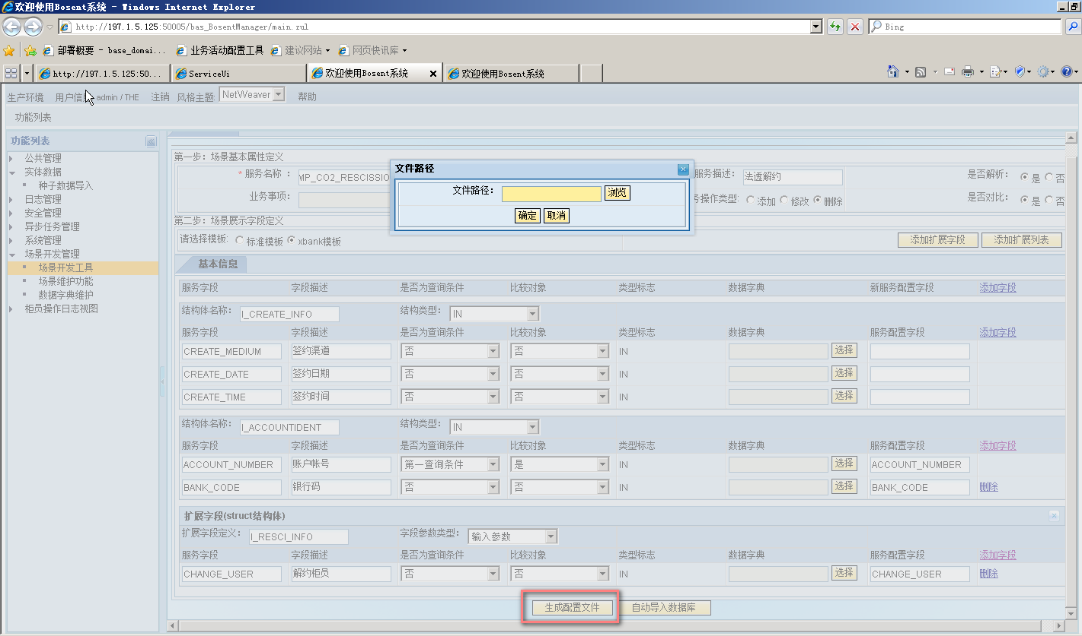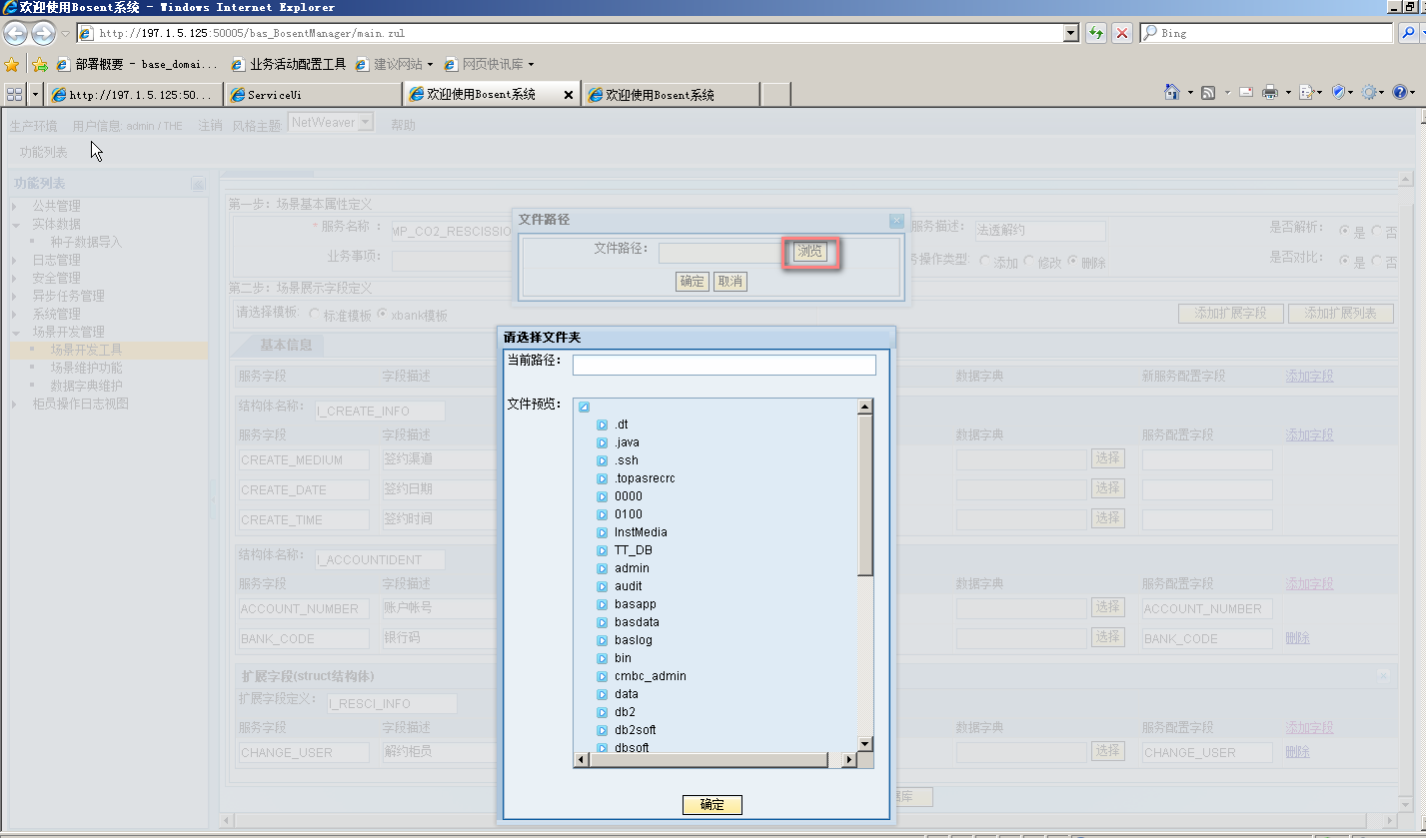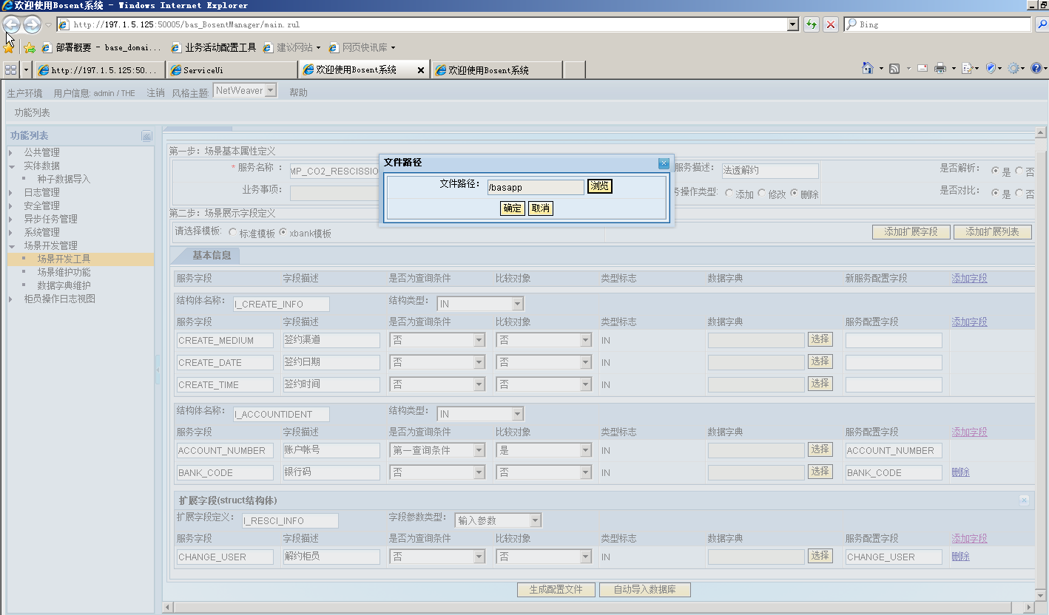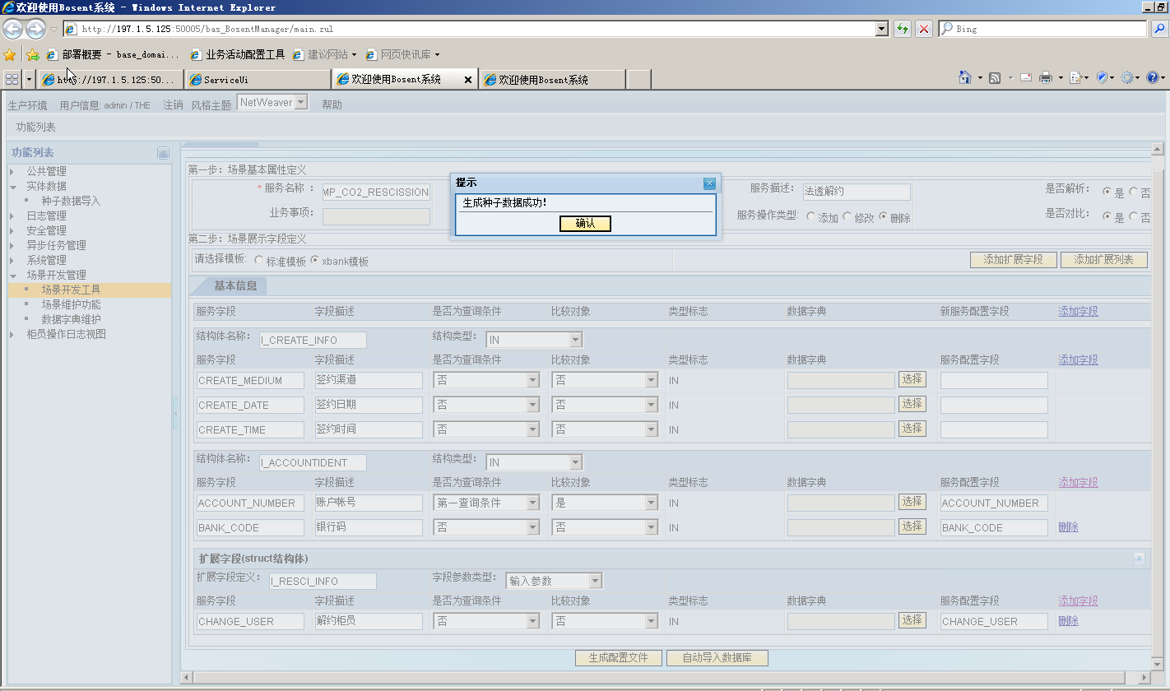

* + 1. 直接导入数据库：如下

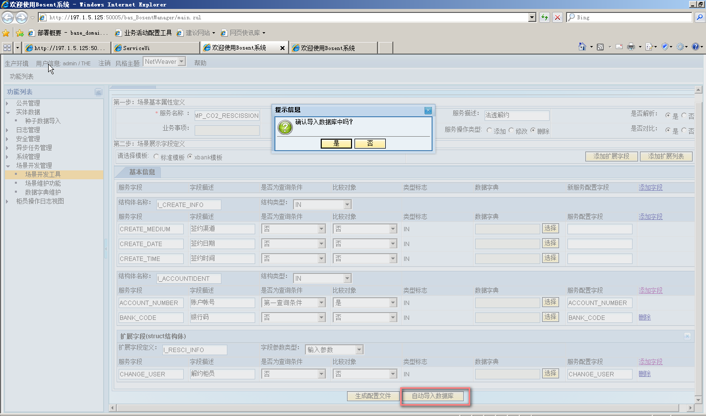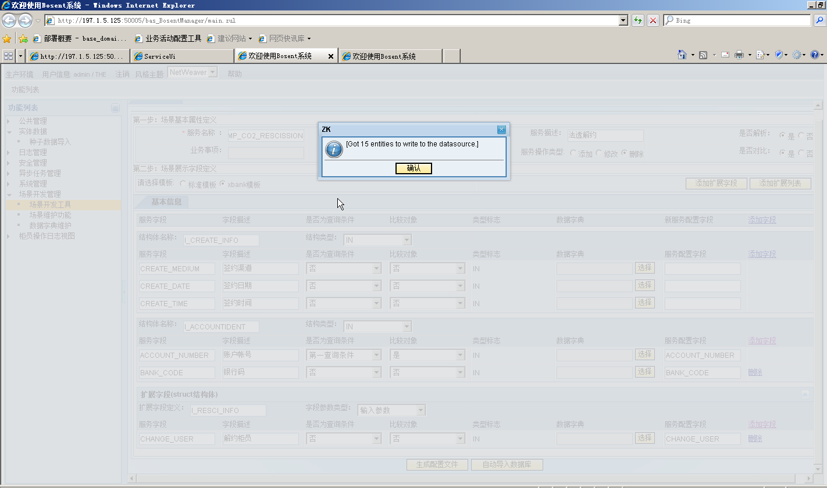

##### 配置完成前台页面展示效果

前台显示如图：（注：在配置解约服务时，在配置服务字段中如果漏配置，测配置解约服务参数不生效，新增服务参数也同样不生效）对比信息依赖与当前交易。

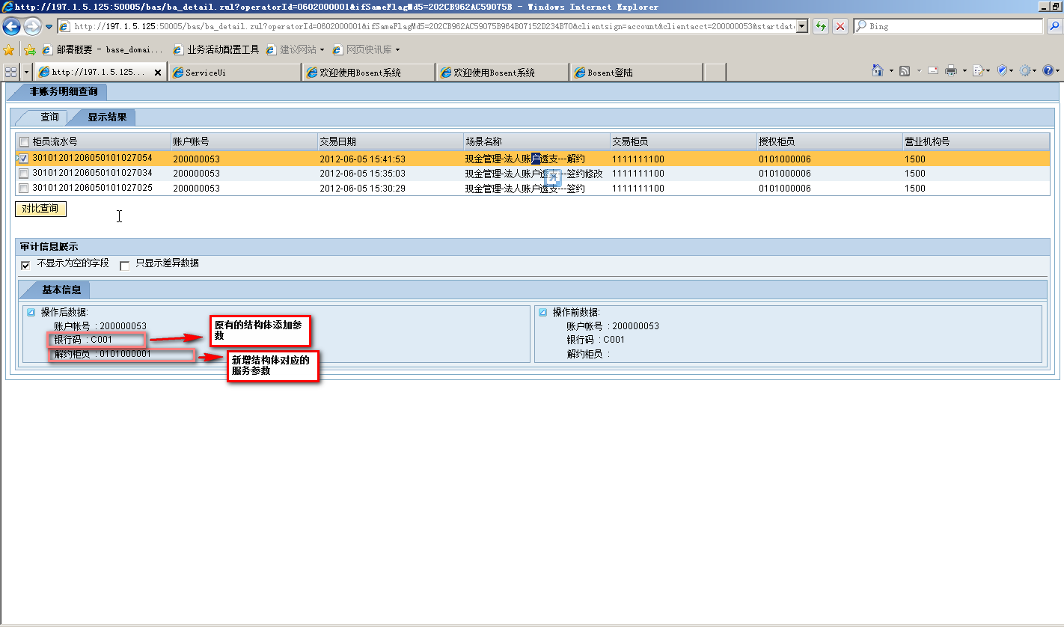

#### 配置 XBANK模版，添加 TABLE结构体

##### 描述

配置XBANK模版中的基本交易信息，主要体现在修改服务接口和XBANK数据文件信息中存在特殊“TABLE”结构体对象(如：对应接口为List对象或者对应XBNK数据文件为TABLE对象)。使得在开发修改服务时需要配置“TABLE或者List”结构体对象和对象对应的参数，在解析XBANK数据文件时，可以通过修改服务配置获取修改服务“TABLE”结构体，以及“TABLE”结构体中的参数，实现修改服务和签约服务之间的信息对比。

##### 录入说明

1. 在XBNNK模版中配置带有TABLE（对应接口为List的结构体对象），可以再“比较对象服务名称”中录入之前开发的签约服务名称，是否对比为选择“是”同时满足条件时，获取比较对象名称对应的服务信息，进入服务开发修改功能。如下



为TABLE（List）对象机构体



1. 业务活动管理服务开发对应属性说明，如图所示

|  |  |  |  |
| --- | --- | --- | --- |
| 序号 | 录入项 | 是否必输 | 说明 |
| 1 | 服务名称 | 是 | 必输项，该项内容为需要配置的服务名称，是服务的唯一标识 |
| 2 | 比较对象服务名称 | 否 | 当其它场景的服务需要和他进行比较时输入，输入的是要比较的服务的名称（下面有详细说明） |
| 3 | 服务描述 | 否 | 对该服务功能的简单描述 |
| 4 | 是否解析 | 否 | 该服务入库后是否起作用，相当于开关按钮 |
| 5 | 业务事项 | 否 | 唯一业务字段标识，当客户号和账号字段都为空时，该字段为必输项（下面有详细说明） |
| 6 | 特殊处理类路径 | 否 | 当需要对某个字段的值需要进行特殊处理时，需要调用某个特殊处理类，该输入项为类的路径，非必输项 |
| 7 | 服务操作类型 | 是 | 服务类型的标识，必输项 |
| 8 | 是否对比 | 是 | 该场景是否要和其他的进行对比 |

1. 配置修改服务的TABLE（List）结构体配置项的说明：如下（注：针对与开发修改服务场景配置分析，在业务活动管理系统中如果需要实现签约和修改之间的对比，主要体现在前台页面中双击该交易信息，可以展现签约和修改后的字段信息差异，这就使得我们在配置修改服务场景时，根据修改服务接口和XBANK数据文件，分拣需要抓取和需要对比的字段）。

|  |  |  |  |
| --- | --- | --- | --- |
| 序号 | 录入项 | 是否必输 | 说明 |
| 1 | 服务字段 | 是 | 获取签约服务配置信息字段 |
| 2 | 字段描述 | 否 | 获取签约服务配置信息字段描述 |
| 3 | 是否为查询对象 | 否 | 获取签约服务的选择第一查询条件，选择第二查询条件。（注：如果要实现对比功能，需要注意在配置修改服务时，第一查询条件和第二查询条件相同） |
| 4 | 比较对象 | 否 | 获取比较类型：如果为“是”时，此字段作为操作前后的比较对象 |
| 5 | 类型标志 |  | 获取该服务参数出入参标志。（注：主要体现在接口和XBANK数据文件） |
| 6 | 数据字典 | 否 | 获取签约服务对应的参数（注：存在码表信息的字段） |
| 7 | 服务配置字段 | 否 | 该字段为配置修改服务参数，（注：配置修改服务参数是该服务需要抓取数据和需要对比的参数，如果抓取必须填，且配置的字段参数对应该开发的服务的接口和结合XBANK数据文件，如果服务接口与XBNK数据文件不一致，XBANK数据文件对应的参数优先配置,如果开发修改服务在数不在签约服务配置信息中，可以在基本交易信息中添加该字段） |

##### 服务配置说明

1. TABLE（List）结构体的配置，首先是录入“服务名称”为修改服务名称，“服务描述”为对应修改服务描述。(注：服务“操作类型”为修改)。



1. 在配置TABLE结构体对象（注：需要分析修改服务接口和XBANK数据文件）：
   1. 如下为修改服务的接口类型字段：



* 1. 如下为修改服务对应的XBANK数据文件



* 1. 在配置TABLE（LIST）结构体时，要确定修改服务配置的参数对应的TABLE LIST结构体名称是否相同（注：分析接口和XBANK数据文件，接口List名称对应XBANK数据文件的TABLE类型，配置时依赖与XBANK数据文件，如果修改服务对应的TABLE结构体名称与签约服务的TABLE结构体相同，可以在查询结果中配置修改服务参数，如果修改服务对应的TABLE结构体名称与签约的不同，可以新添“TABLE”结构体和结构体对应的参数）:（注意事项：如果想实现修改服务和签约服务的对比是否为查询条件和比较对象不可改变）
     1. 查询签约服务的结果，且TABLE结构体与修改服务对应的TABLE结构体相同，可在查询结果TABLE结构体对象中直接配置修改服务参数。



同时可以在“TABLE”结构体中，添加“修改服务”对应参数，（注：详见修改服务接口和XBANK数据文，对于修改服务抓取时只针对自己）



* + 1. 如果对于查询签约服务的结果，且TABLE机构体与修改服务对应的TABLE结构体不相同或者修改服务中字段不在签约服务对应的TABLE结构体中，可以在XBANK模版中直接添加TABLE结构体和对应的参数。（在分析XBANK数据文件时可见）

2.3.2.1 录入事项选择XBNK模板，点击添加扩展列表按钮，添加“TABLE”结构体：在扩展字段定义为TABLE结构体名称，如“signCarList”对应 XBANK数据文件，列表名称录入对于TABLE名称，字段参数类为对应接口和XBANK 数据文件，如果在request中为输入参数，在response中为输出参数。如图：（注：列表名称是前台查询页面的页签）



2.3.2.2. 点击添加字段按钮添加TABLE（List）对象对应的参数：



(注：对于签约有TABLE结构体的在原有基础上可进行配置和添加结构体参数，如果没有TABLE结构体可以添加TABLE结构体和添加结构体参数，最终前台展现效果实现TABLE结构体的对比)’

* 1. 在配置服务参数时，如果接口参数中的字段存在码表信息，如下：



* + 1. 需要在开发服务参数时添加服务字段的码表信息，如下：



* + 1. 在描述中录入查询条件：如“原车型”，点击查询获得查询结果。



* + 1. 点击“确定按钮”，获得服务参数对应的码表信息



* 1. 修改服务配置完成时，可以生产配置文件或者直接导入数据库
     1. 生成配置文件方法：如下



* + 1. 直接导入数据库：如下



##### 配置完成前台页面展示效果

前台显示如图：（注：在配置修改服务时，在配置服务字段中如果漏配置，测配置修改服务参数不生效，新增服务参数也同样不生效。）



## 无客户号和账号场景类使用说明

### 功能描述

此功能是针对一些没有客户号和账号的场景做的开发。此时需要一个业务字段来协场景的开发，也就是业务事项ID字段。举例说明，在“预约汇款签约管理-修改预约汇款”场景调用的服务中，服务接口中没有客户号和账号字段。为了让业务在做完业务以后也能用客户号或账号查询到司法解冻这个交易，那么就用接口中的“签约编号”这个字段作为业务事项字段，那么在后续的业务事项批处理就可以用该字段的值去查询前手交易，进行补录。

### 服务配置说明

“预约汇款签约管理-修改预约汇款”场景调用的服务名称为：pEReserveRemitModify，其接口截图如下：

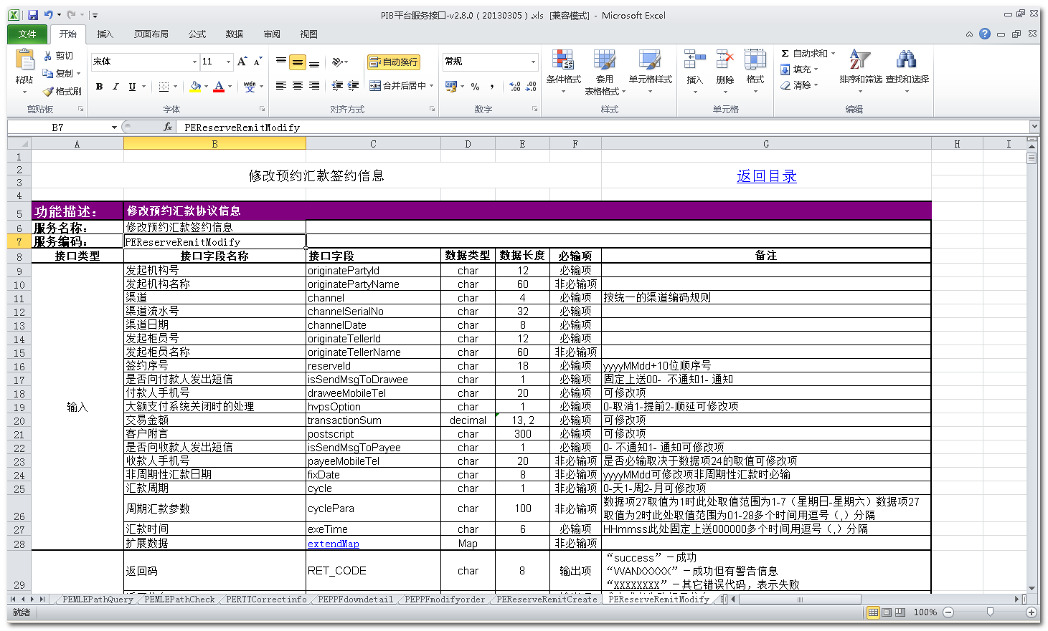

按照接口服务配置如下：

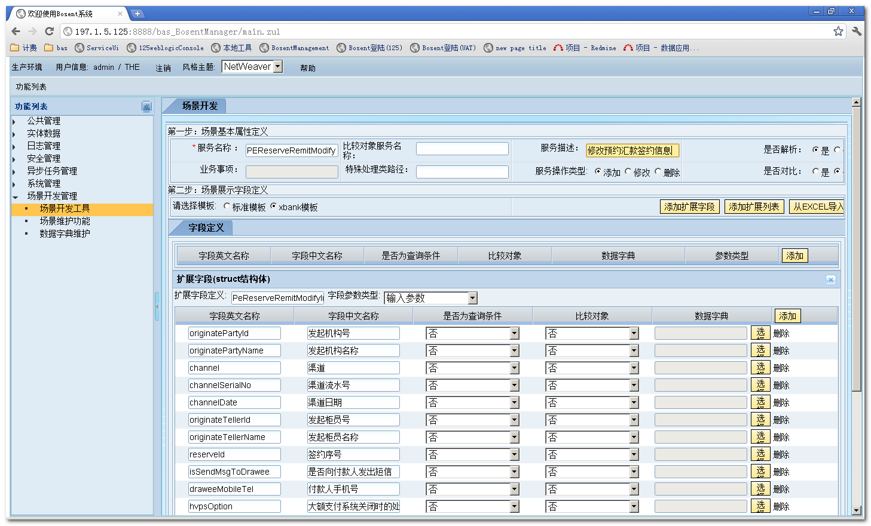

然后点击业务事项ID后的文本框，选择业务事项ID为签约编号，如下图：

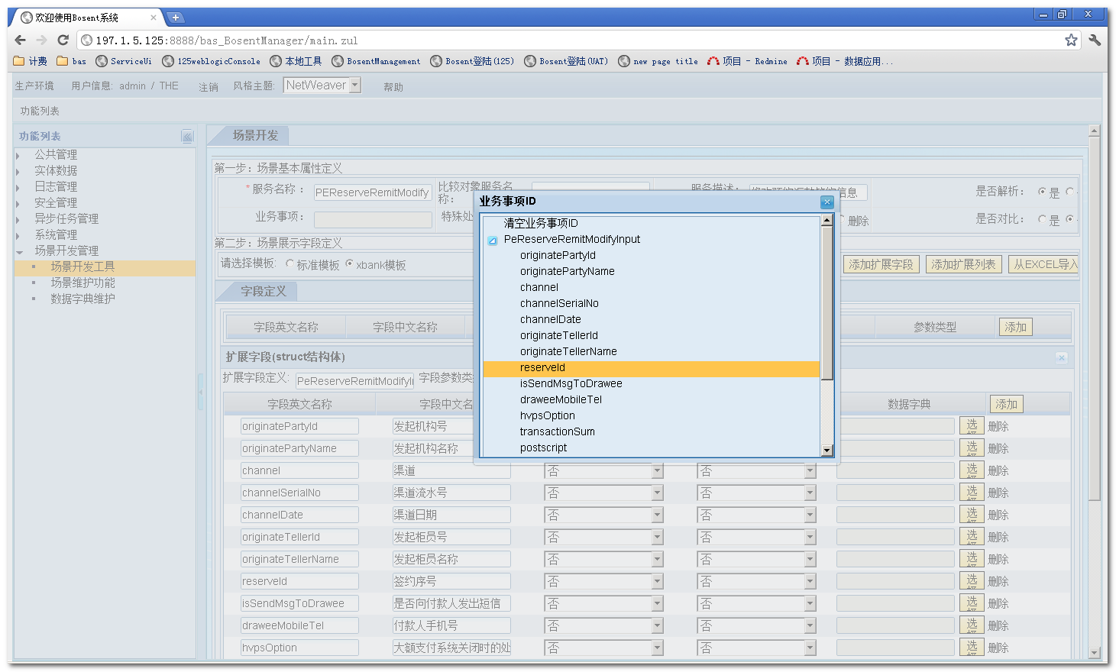

配置完成以后如下所示：

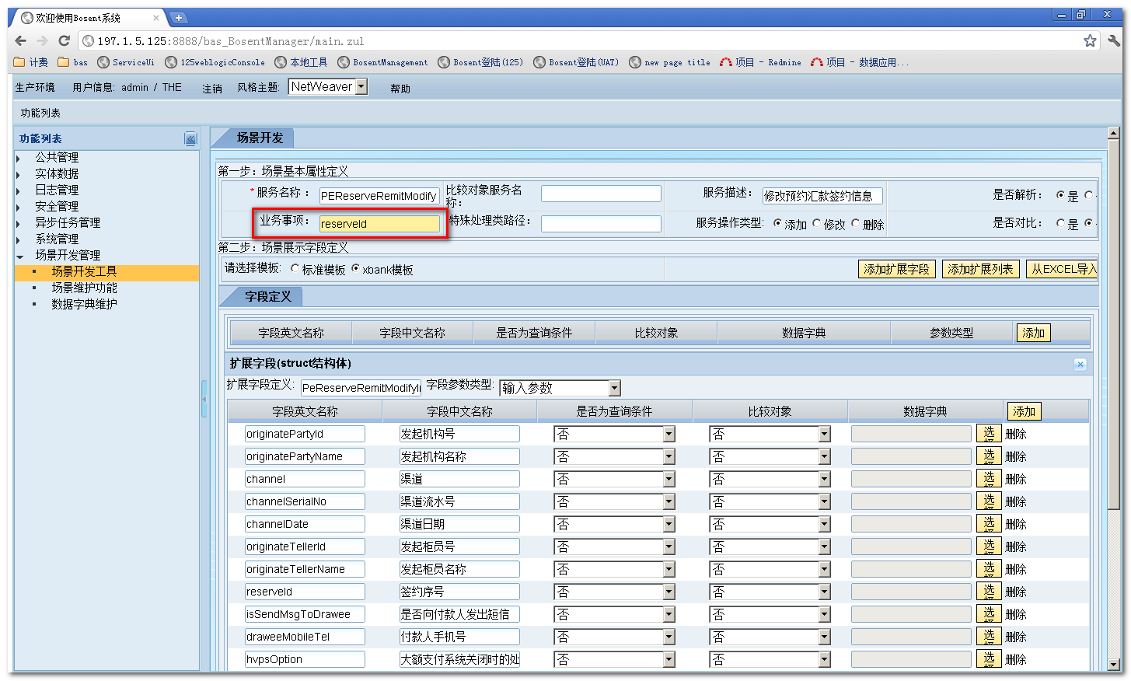

配置完成以后，自动导入数据库中即可。

## 从EXCEL导入使用说明

此功能为了解决服务字段繁多不易录入的情况，可以将服务字段名和中文名填入excel文件中，然后从这个文件读入到页面即可。

服务配置的字段可以分为三部分，基本信息里的字段、struct结构体里的字段、table结构体里的字段，所以在excel里会用字段标识去区分该字段应该放入哪个部分。common信息栏里的填入模板如下：

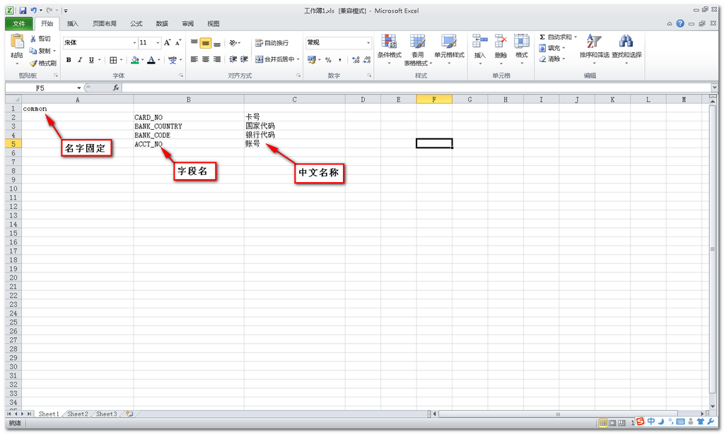

struct结构体填写模板如下：

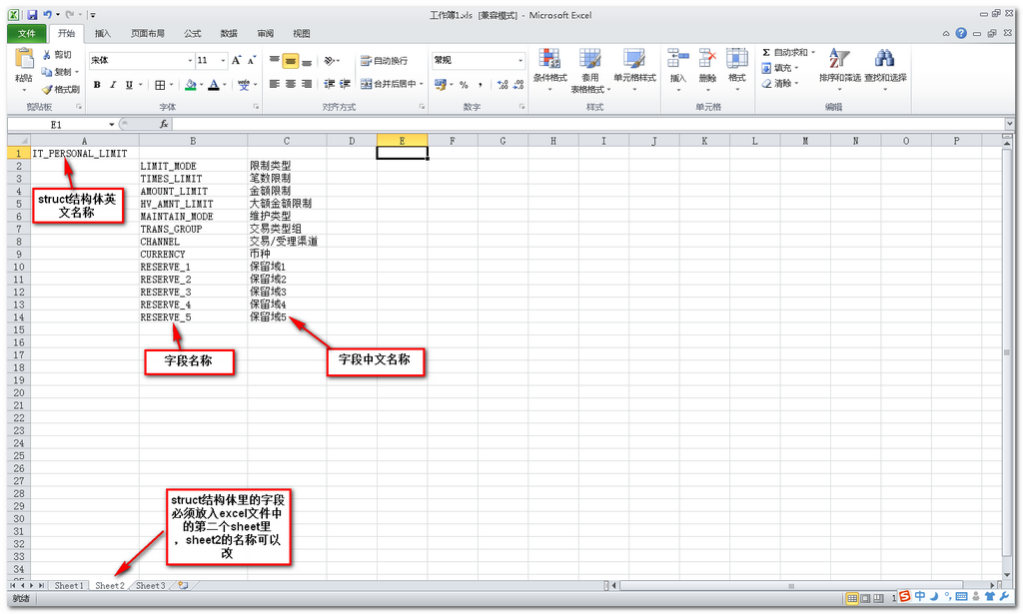

table结构体模板填写如下：

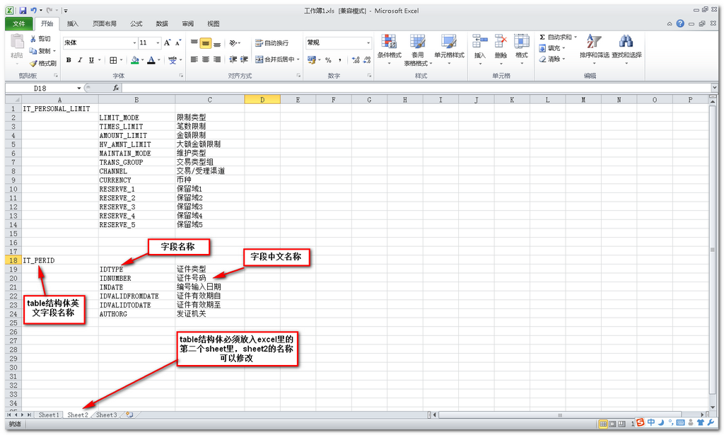

填写完成以后，点击导入“从excel导入按钮”，如下：

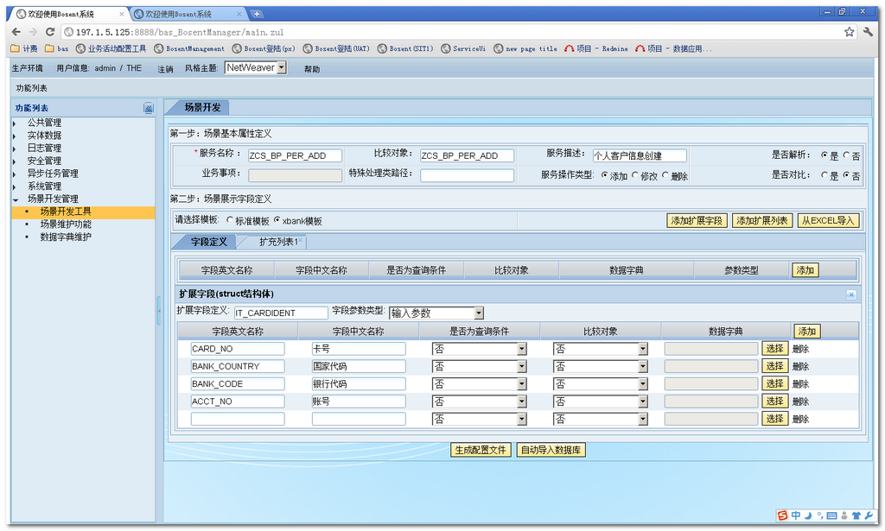

# 业务活动管理系统场景维护功能

## 功能描述

对已开发的场景（签约类、修改类、解约类）进行维护，维护功能包括添加字段、修改字段、删除字段、码表配置等。

## 场景维护功能使用说明

维护初始界面，选中部分可以根据关键字查询系统所有场景服务，如果不填写服务名称，默认查询该系统的所有服务。

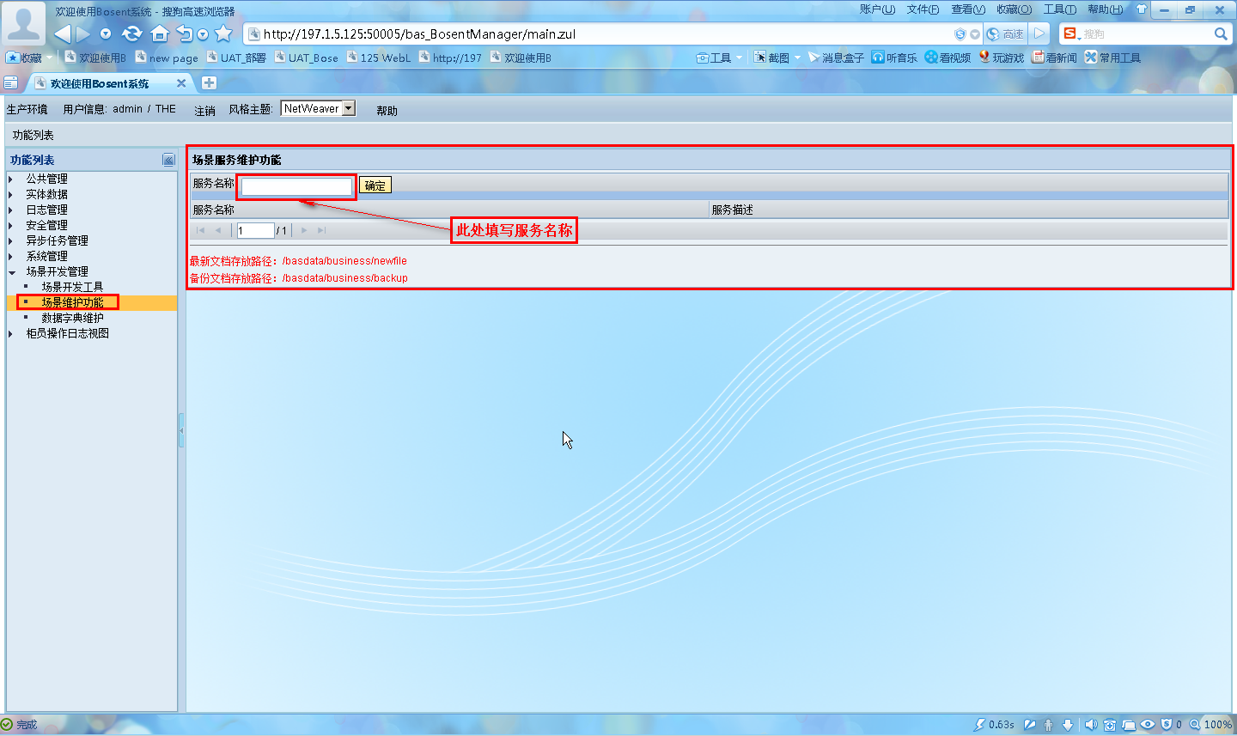

### 查询服务功能

#### 功能描述

根据服务名称查询出需要维护的服务。

#### 录入说明

* 精确查询

下面以”手机银行签约(addUser)”场景为例，查找该服务。输入”addUser”，可以查找出服务名为addUser的服务。

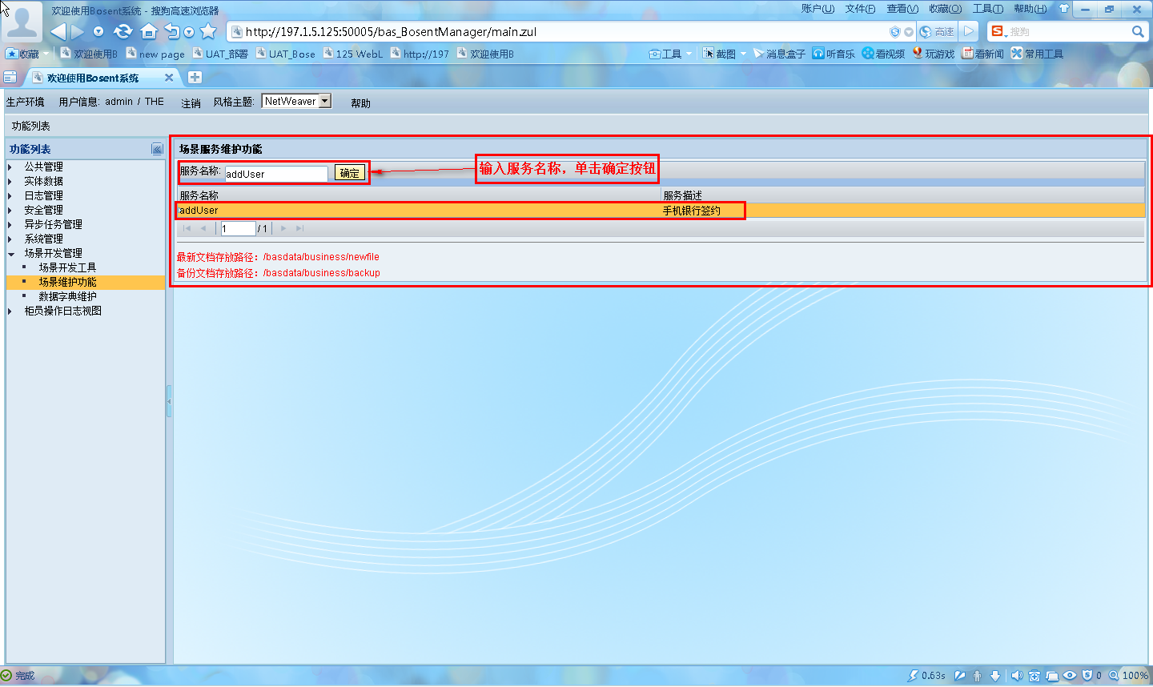

* 模糊查询

该查询功能同时支持模糊查询，如输入”add”会查询出所有服务名称包含add关键字的服务。

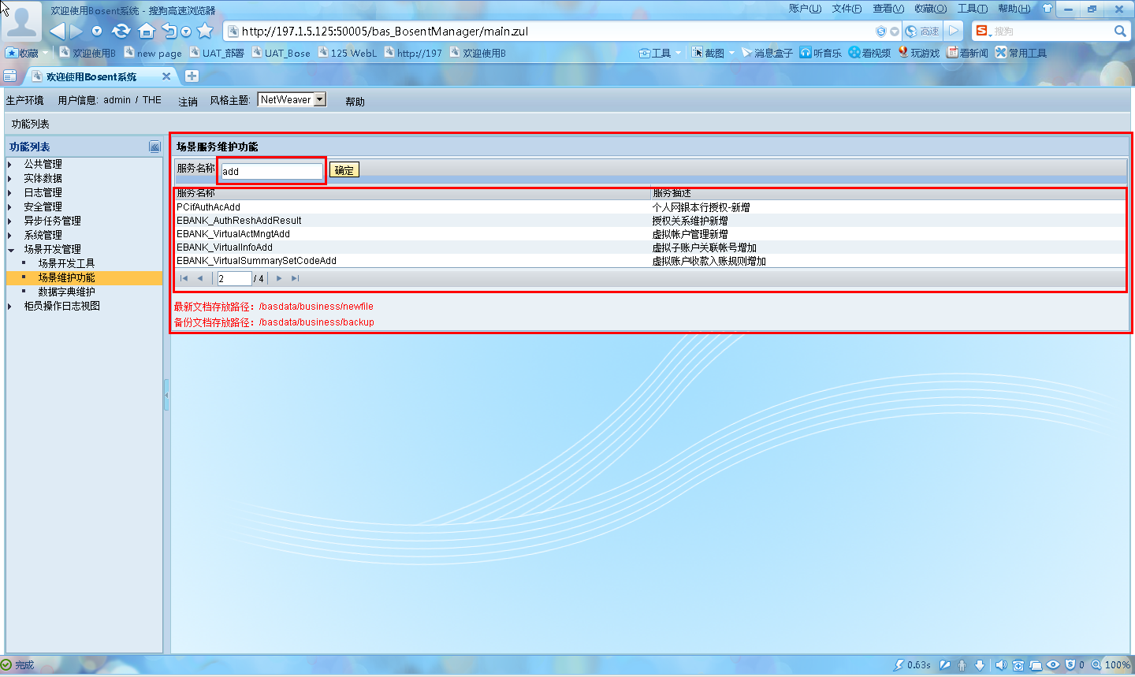

### 展示服务信息

#### 功能描述

展示服务所配置的所有字段信息。

#### 录入说明

双击选中的服务，将展示出该服务的具体信息。

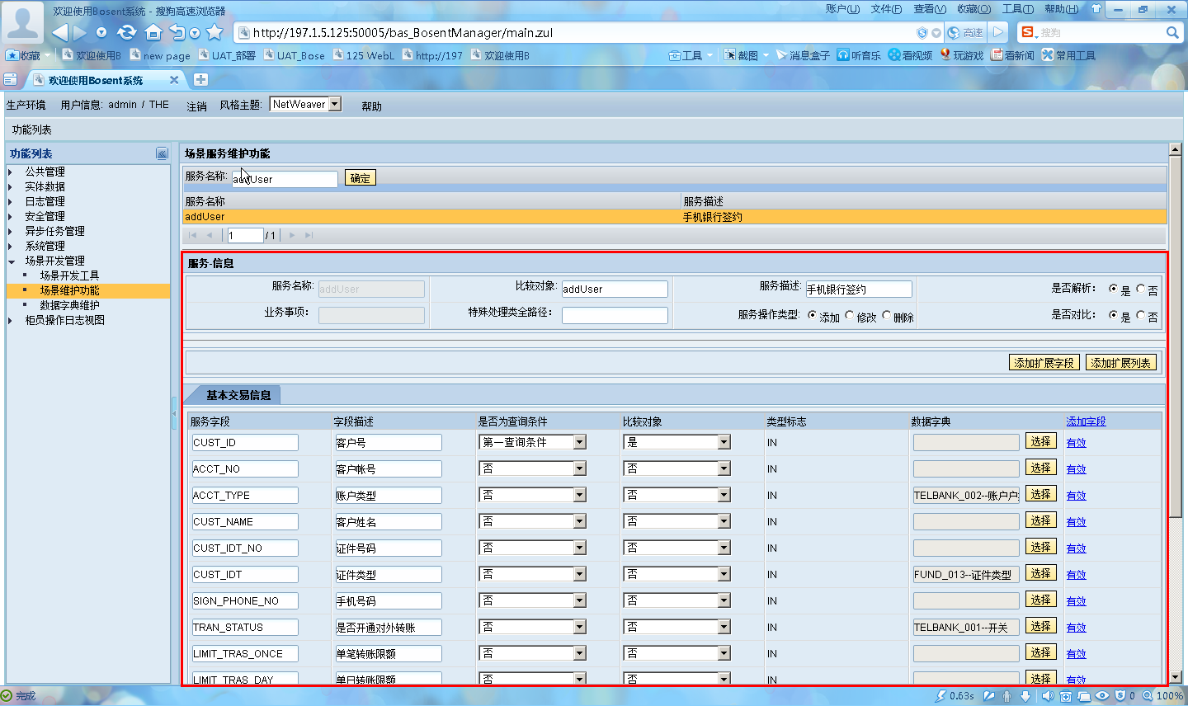

### 场景维护

录入规则与场景开发一致，下面对各种维护情况进行说明。

|  |  |  |
| --- | --- | --- |
| 序号 | 维护功能 | 说明 |
| 1 | 添加基本参数字段 | 新增基本字段。 |
| 2 | 添加扩展字段 | 添加扩展字段 |
| 3 | 添加扩展列表 | 添加扩展列表 |
| 4 | 删除字段信息 | 点击字段后面的有效无效，切换状态。字段选为有效时，会将抓取的信息展示在页面，无效时不展示该字段 |
| 5 | 修改字段信息 | 当某个字段名称，描述，比较对象，查询对象发生改变或者录入错误时使用。 |

以”手机银行签约为例(addUser)”进行演示。

#### 添加基本字段

##### 功能描述

添加一个基本字段，添加后可以从日志中抓取该字段的数据并入库。

##### 录入说明

添加一个基本字段信息【isVIP------是否VIP客户】

**字段名称：isVIP**

**字段描述：是否VIP客户**

**是否查询条件：否**

**是否比较对象：否**

**有无数据字典：无**

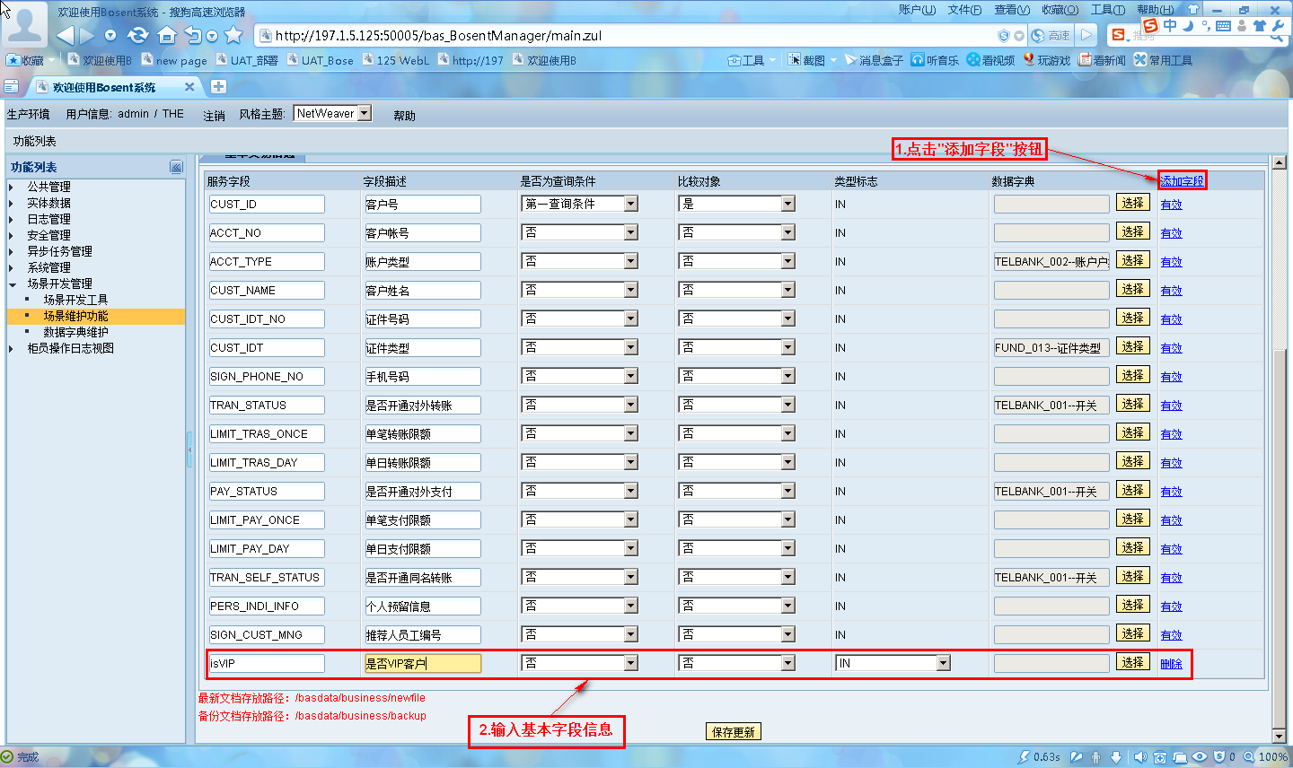

#### 添加扩展字段

##### 功能描述

新增一个结构体，添加后系统可以抓取日志中的Struct内的数据并入库。

##### 录入说明

添加一个扩展字段信息【extendsInfo-------扩展信息】，包含两个字段

a.【signTime(字段名称)------签约时间(字段描述)】

b.【dueTime(字段名称)------到期时间(字段描述)】

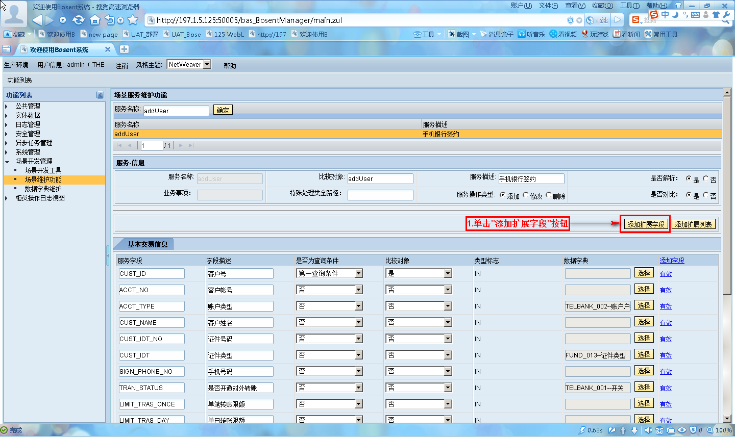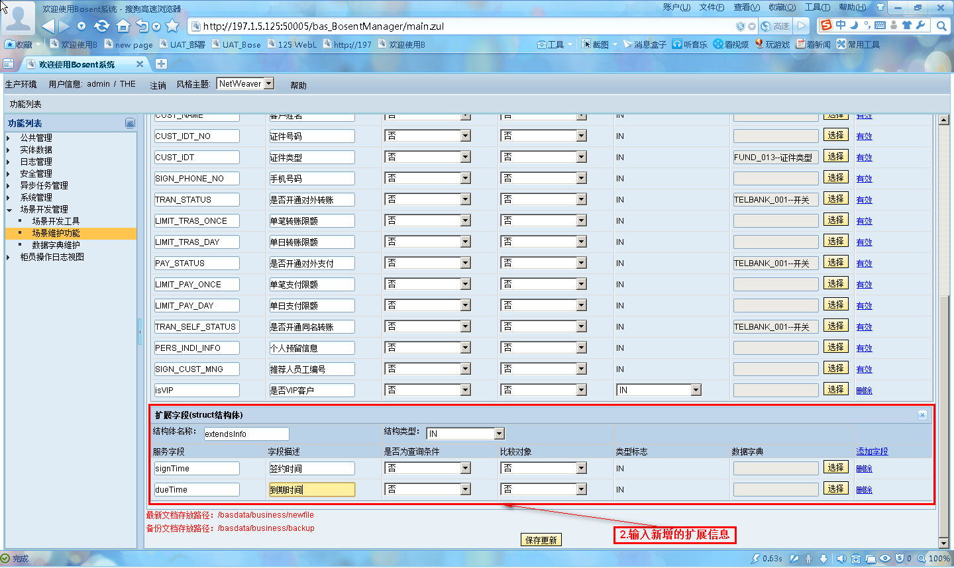

#### 添加扩展列表

##### 功能描述

添加一个扩展列表，添加后系统可以抓取日志中Table结构体内的数据并入库。

##### 录入说明

添加一个扩展列表信息【customerInfo(结构体名称)------客户信息(结构体描述)】，包含两个字段。

1.【age(字段名称)------年龄(字段描述)】

2.【address(字段名称)------地址(字段描述)】

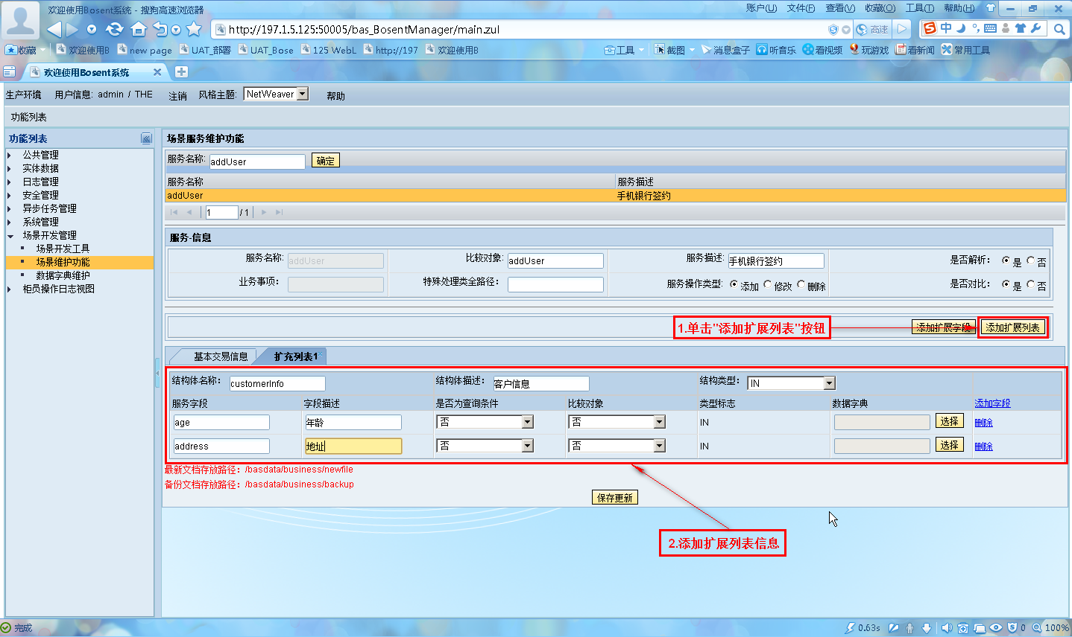

#### 删除字段信息

##### 功能描述

删除字段，该删除为逻辑删除，将该字段设置为无效状态即删除。

##### 录入说明

将字段【SIGN_CUST_MNG------推荐人员工编号】设置为无效

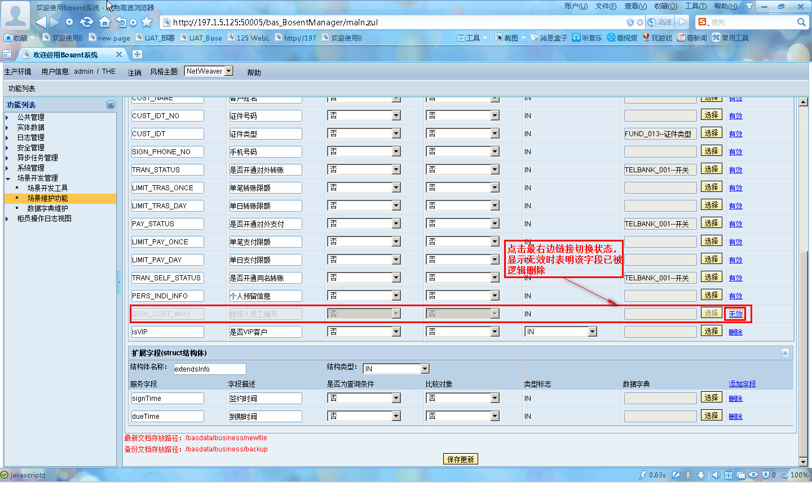

注意：当需要修改的字段中包含”查询条件”或者”比较对象”属性时，设置为无效时会弹出提示框，提示是否将两个条件设置为”否”，因为无效字段不允许有该属性，单击"确认"按钮继续操作，单击"取消"则放弃当前操作。

以【CUST_ID------客户号】字段为例，该字段包含查询条件和比较对象属性。

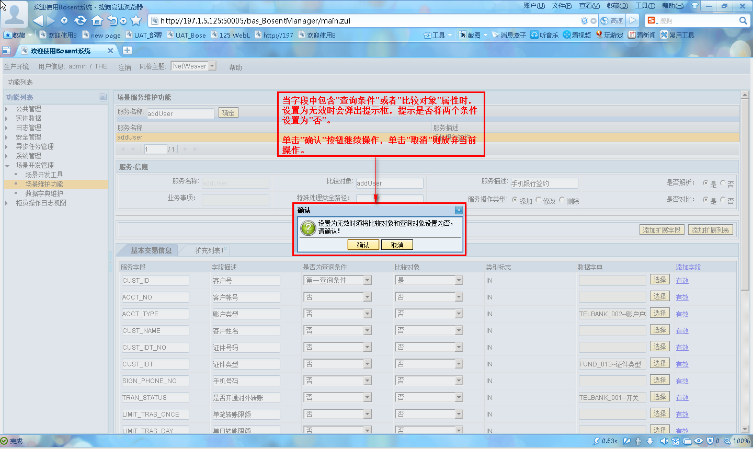

#### 修改字段信息

##### 功能描述

当某个字段名称，描述，比较对象，查询对象发生改变或者录入错误时使用。

##### 录入说明

将字段【PERS_INDI_INFO------个人预留信息】改为【PERSON_INFO-----个人资料】

将字段【CUST_ID------客户号】的比较对象和第一查询对象设置为“否”

将字段【ACCT_NO------客户账户】设置为比较对象和第一查询条件。

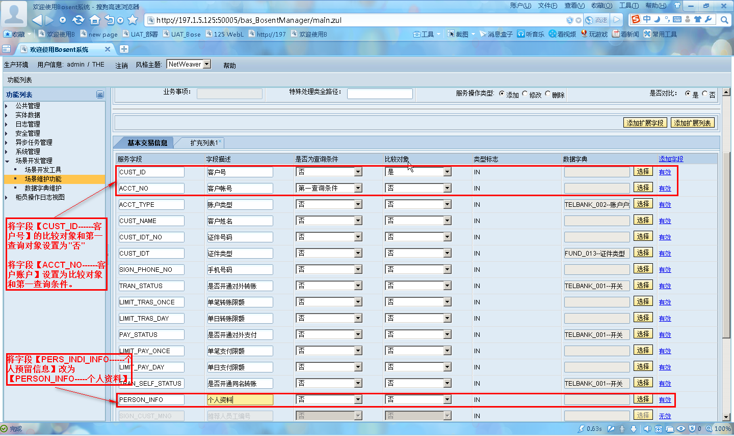

### 保存更新

#### 功能描述

将修改完的数据保存到数据库。

#### 录入说明

修改完以上信息后，点击保存更新按钮，选择是，将数据更新到数据库，选择否，返回维护界面。

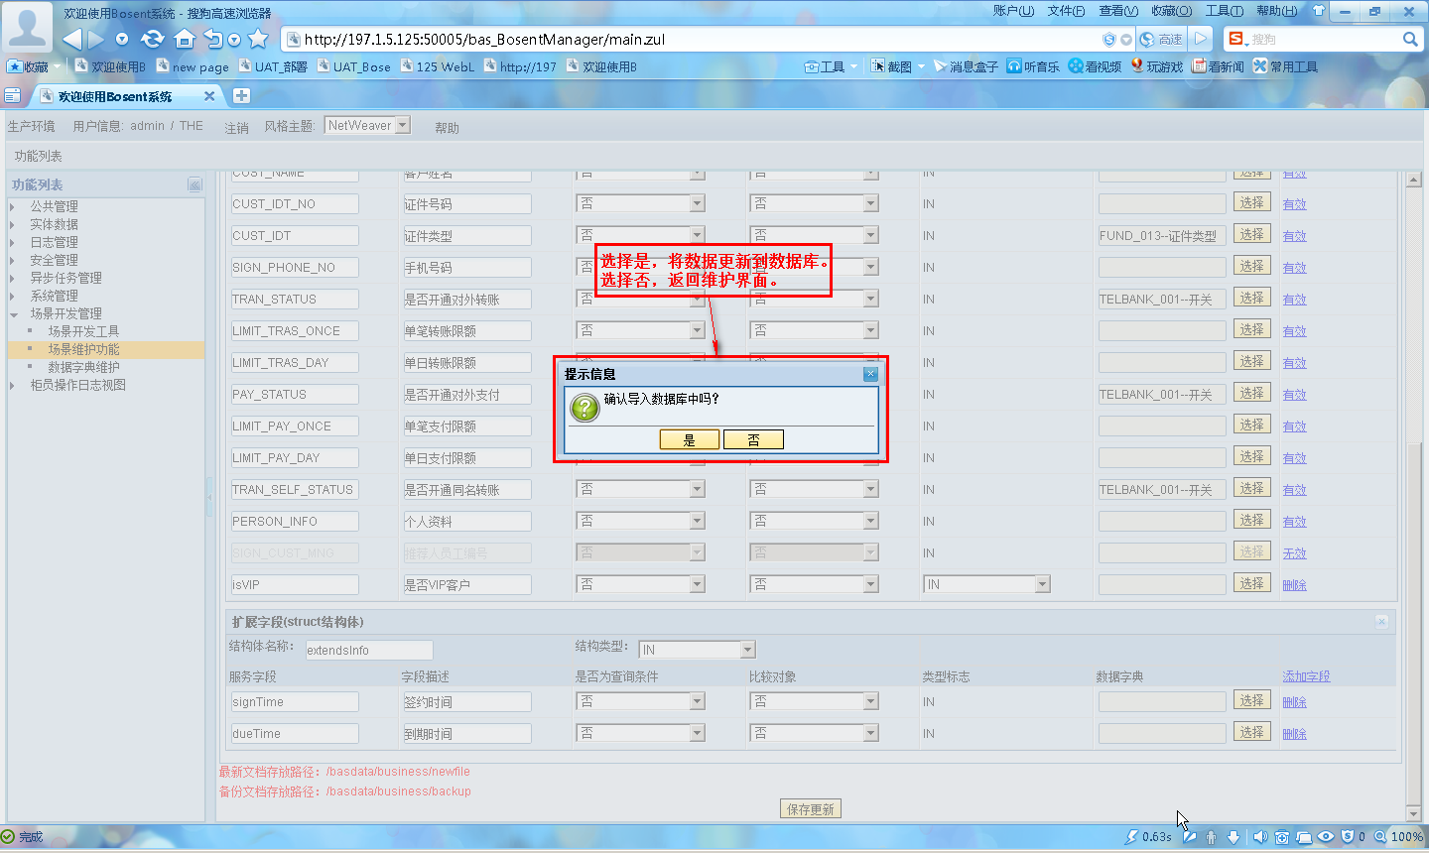

### 历史数据备份

#### 功能描述

当服务修改完成后并点击保存更新时，备份原始数据，保证数据能够还原到正确状态。

#### 录入说明

更新完数据后，会将本次更新前的数据生成文件进行备份，备份路径可以通过【公共管理------简单通用参数配置】功能进行配置，详情参考本文档该章节的使用说明，同时，备份路径会以红色字体显示在本页面的左下角。

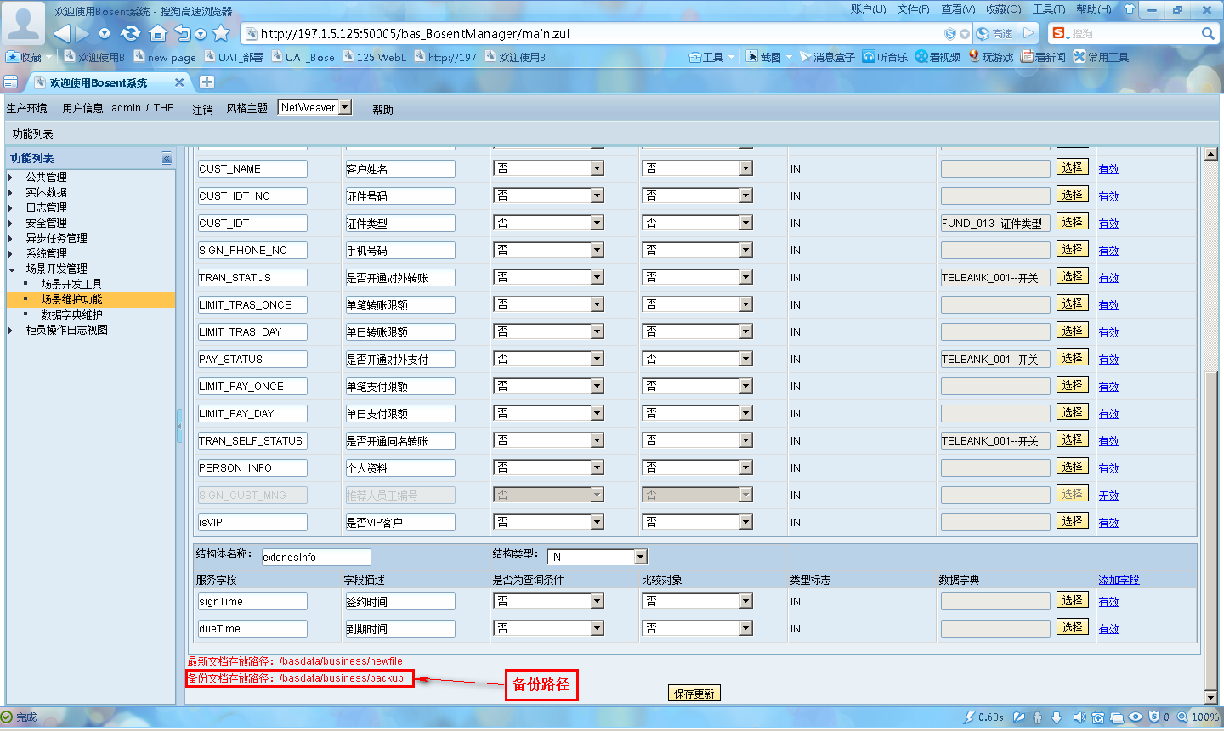

备份文件：

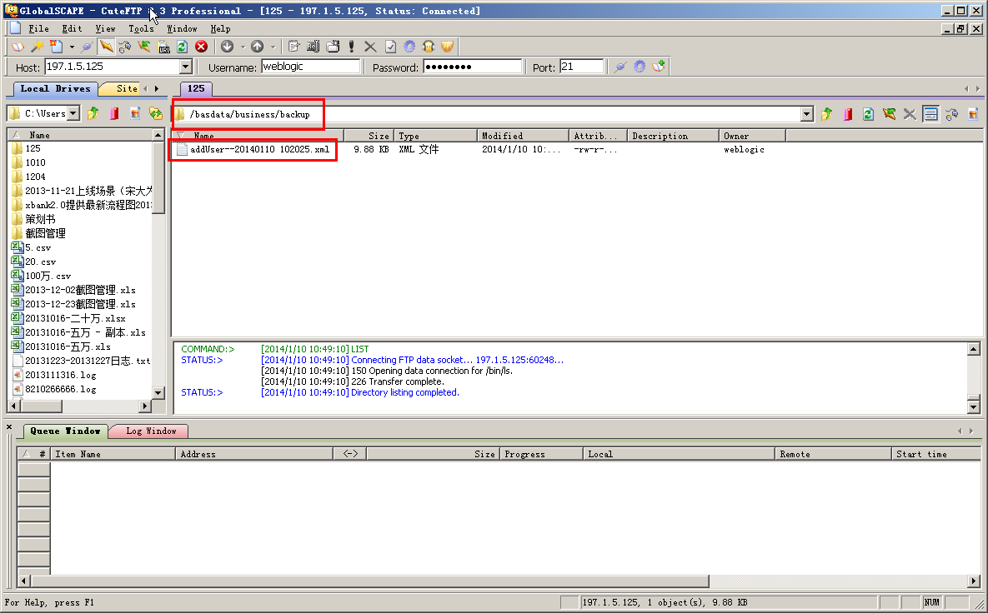

**注意：备份文件命名规则为**

**【服务名称---年月日时分秒.xml】——[addUser---20140109 152321.xml]**

**通过该规则可快速找到某个时段更新前的服务信息。**

### 生成配置文件

#### 功能描述

当服务修改完成后并点击保存更新时，将维护后的数据生成配置文件存放至指定目录。

#### 录入说明

更新完数据后，会将最新的配置信息生成一份文件进行保存，保存路径可以通过【公共管理------简单通用参数配置】功能进行配置，详情参考本文档该章节的使用说明，同时，最新文件路径会以红色字体显示在本页面的左下角。

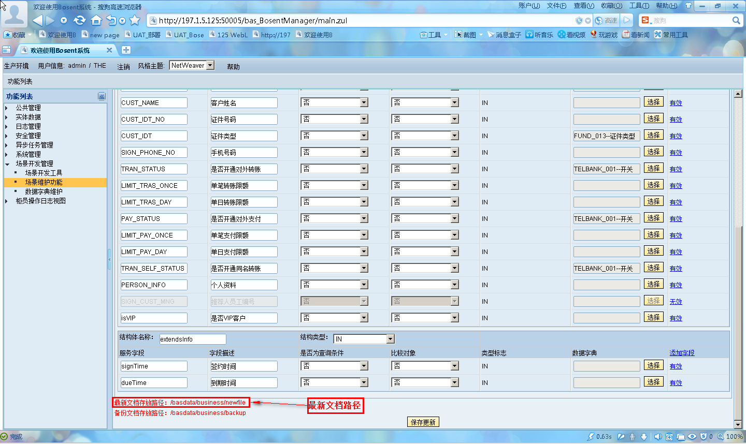

最新文件：

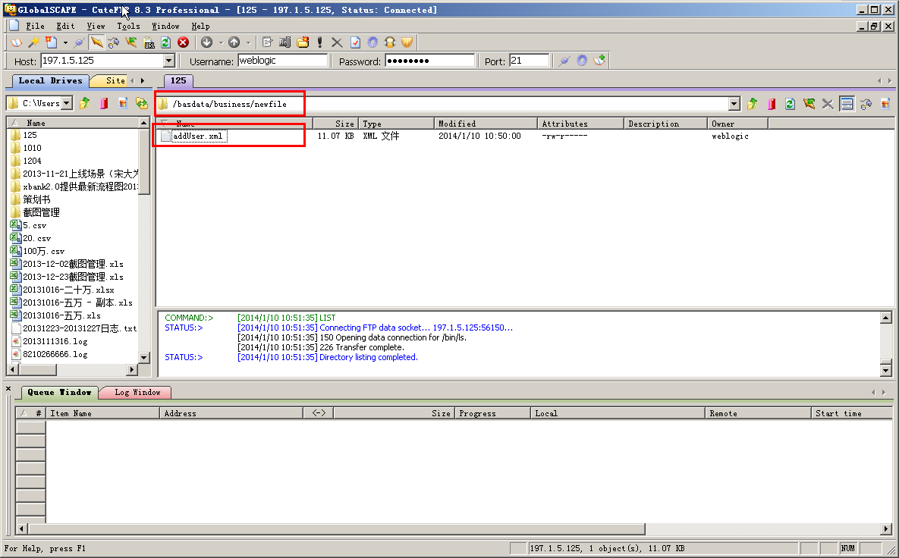

命名规则为：服务名称.xml

更新成功后，显示更新成功的信息条数

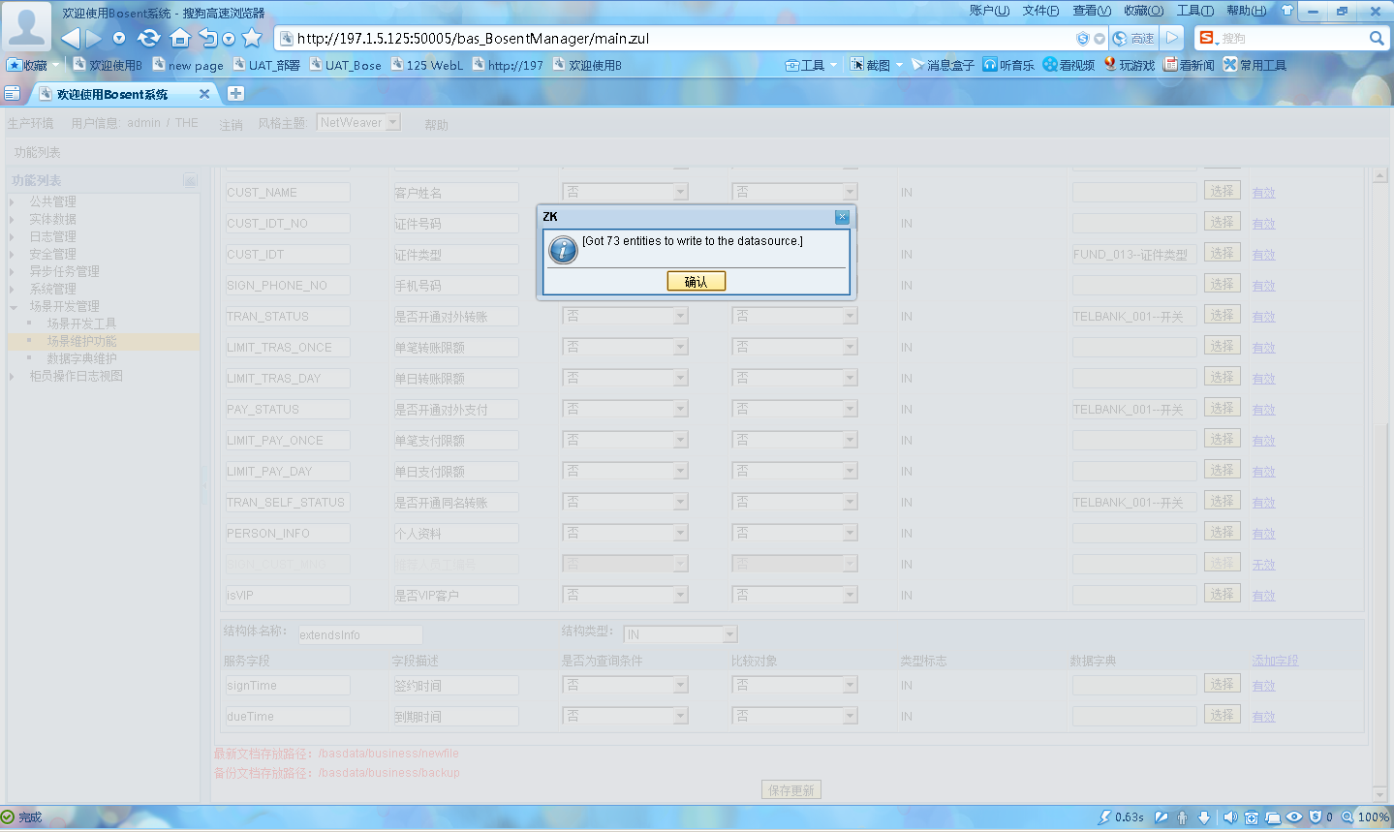

# 数据字典维护功能

## 功能描述

对数据字典进行新增、修改、删除维护。

## 输入界面

可以输入描述查询符合条件的数据。

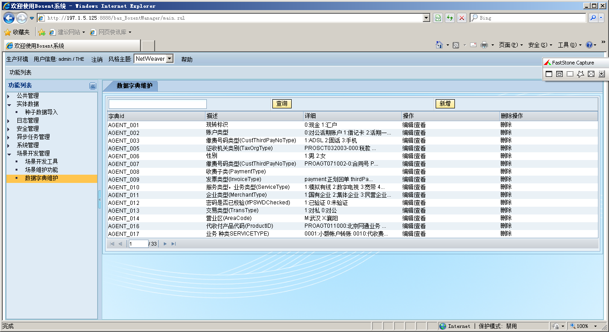

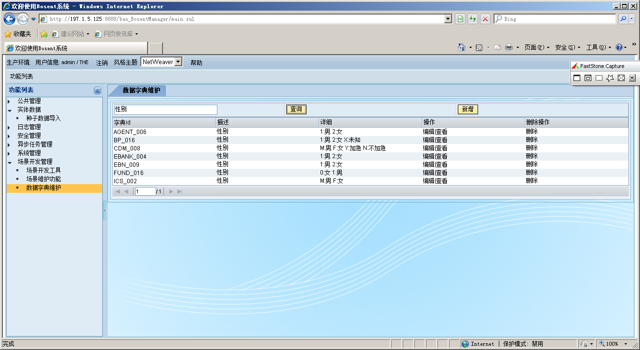

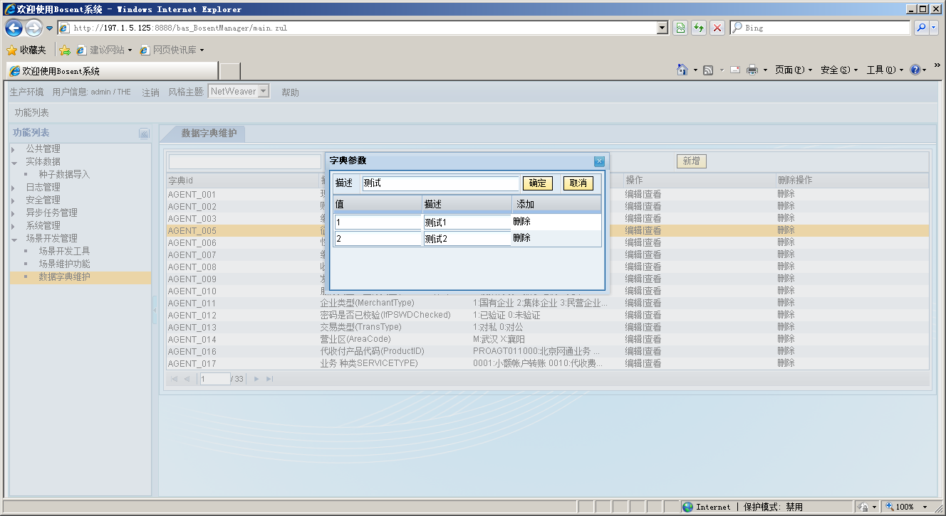

## 新增说明

点击新增按钮，在弹出的对话框。在描述文本框中输入需要新增字段的中文描述。

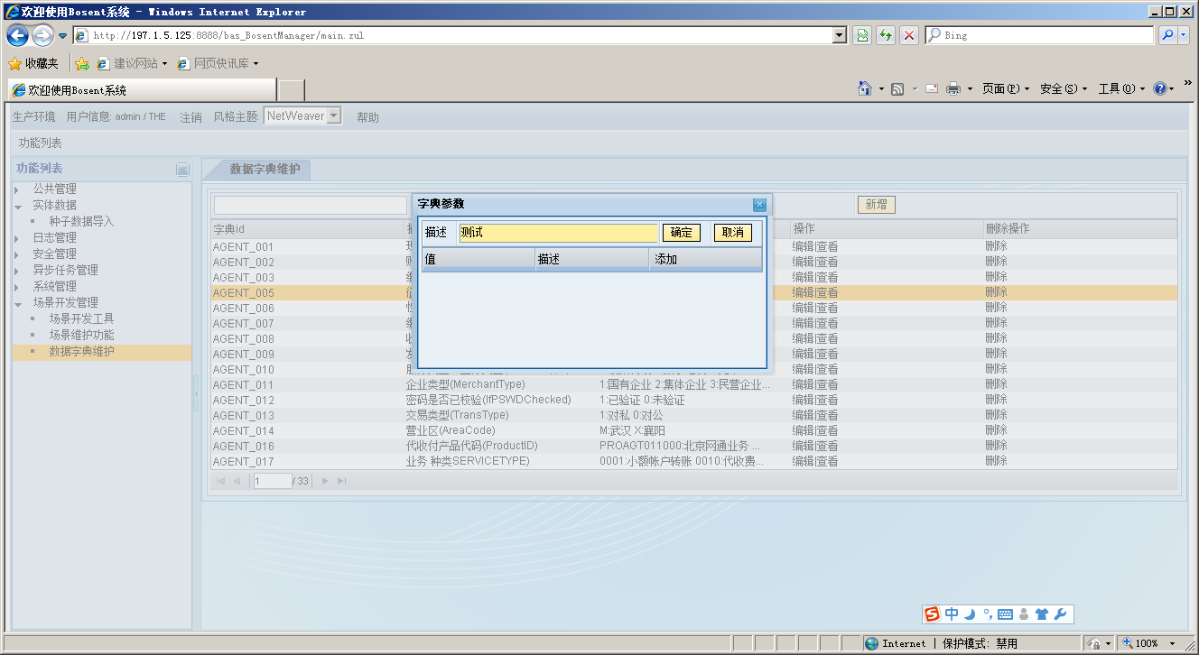

点击添加，增加字段值的说明。



输入完成后点击确定。

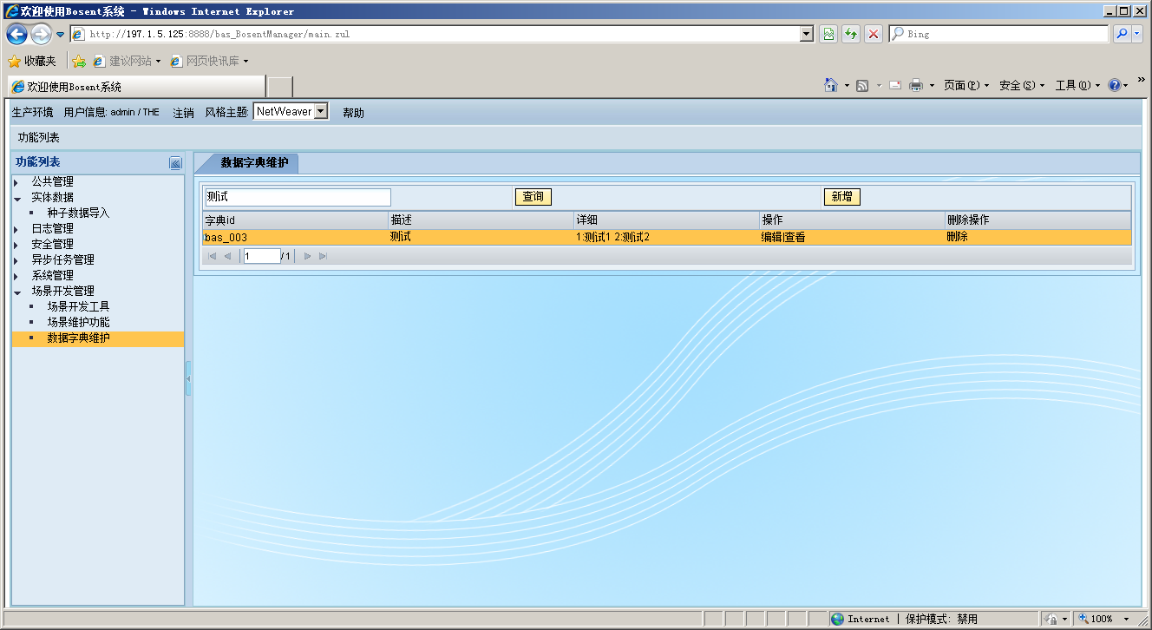

## 修改界面

点击编辑查看按钮可以维护选中字段



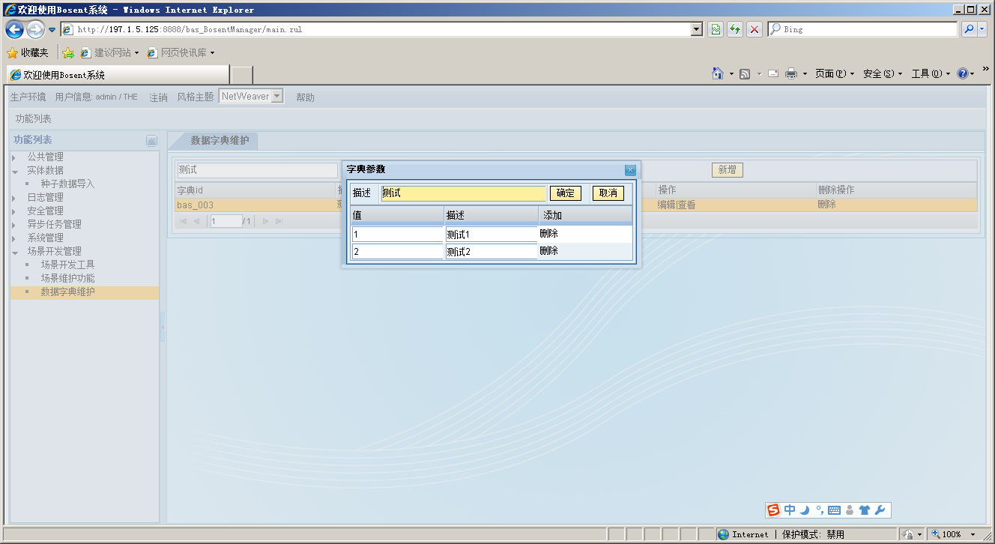

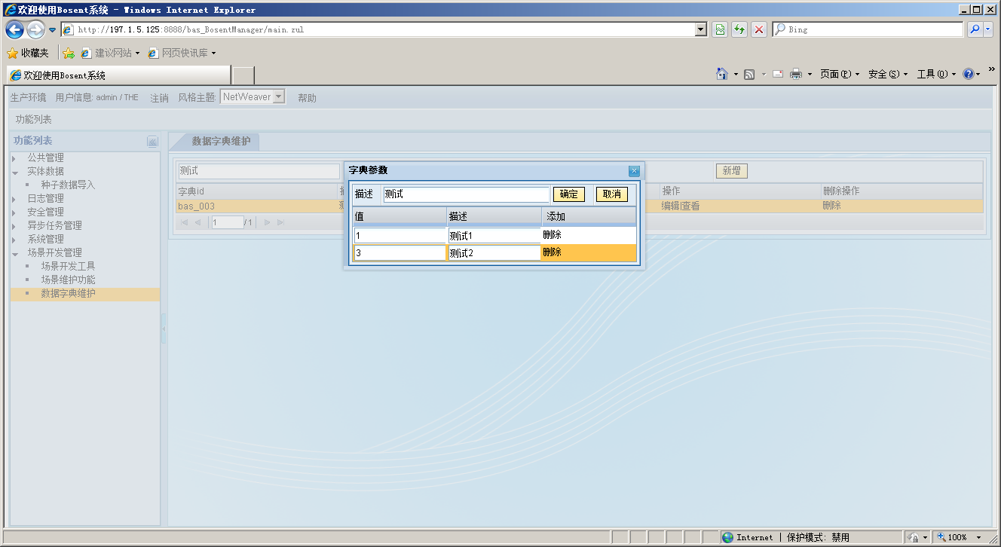

点击确定后修改完成。

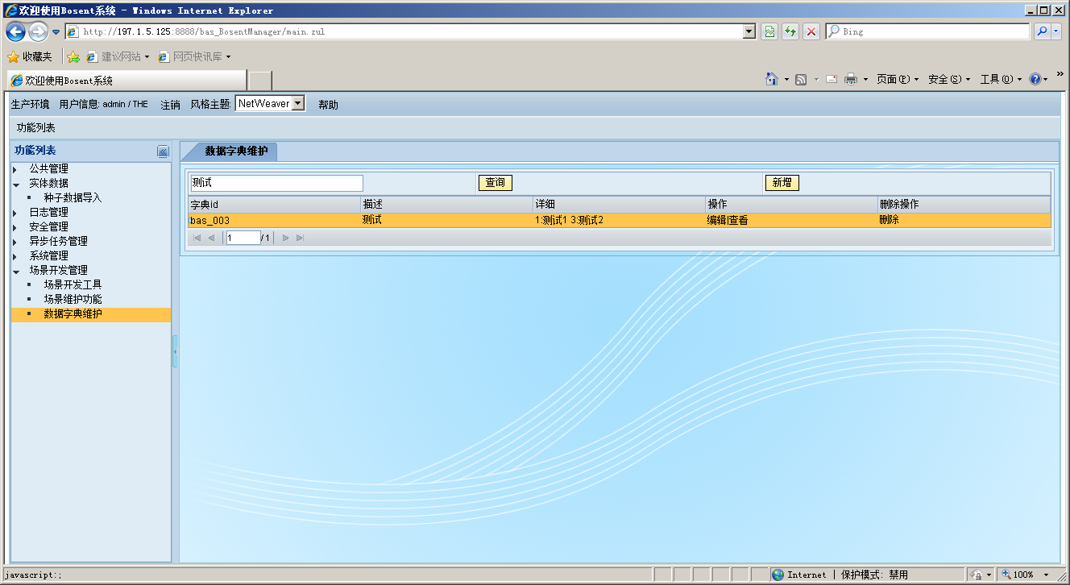

## 删除说明

点击删除按钮即可删除选中记录。

